

软件工程 综合实验报告

活动室智慧预约
管理系统

专业名称： 计算机科学与技术(中外)
班 级：
学 期：
学 号：
姓 名：
指导教师：

计算机与信息科学学院 软件学院
目录
一、引言 4
1.1 项目背景与意义 4
1.2 系统目标与功能概述 4
1.3 开发环境与技术选型 5
二、需求分析 6
2.1 系统功能需求 6
2.1.1 普通用户端功能需求 7
2.1.2 管理员端功能需求 8
2.1.3 系统公共功能需求 10
2.2 系统非功能需求 12
2.2.1 性能需求 12
2.2.2 安全性需求 13
2.2.3 可用性需求 13
2.2.4 可维护性需求 14
2.3 用户角色分析 14
2.3.1 普通用户角色 18
2.3.2 系统管理员角色 20
2.4 业务流程分析 21
2.4.1 用户预约流程 21
2.4.2 管理员审批流程 23
2.4.3 活动室管理流程 25
三、系统设计 26
3.1 系统总体架构设计 26
3.1.1 系统架构模式 26
3.1.2 系统分层设计 27
3.1.3 技术架构选型 28
3.2 数据库设计 29
3.2.1 数据库E-R图 29
3.2.2 数据库表结构设计 30
3.2.3 数据库关系设计 33
3.2.4 数据完整性约束 34
3.3 功能模块设计 35
3.3.1 用户认证模块 35
3.3.2 预约管理模块 36
3.3.3 审批管理模块 36
3.3.4 活动室管理模块 38
3.3.5 通知中心模块 39
3.3.6 个人中心模块 40
3.3.7 数据统计模块 42
3.4 界面设计 44
3.4.1 登录界面设计 44
3.4.2 用户端界面设计 44
3.4.3 管理员端界面设计 47
3.4.4 响应式设计方案 50
四、系统实现 51
4.1 后端实现 51
4.1.1 Flask框架配置 51
4.1.2 路由设计与实现 51
4.1.3 数据库连接与操作 53
4.1.4 Session管理实现 54
4.1.5 权限控制实现 56
4.2 前端实现 58
4.2.1 页面模板继承结构 58
4.2.2 Bootstrap框架应用 59
4.2.3 前端交互逻辑实现 61
4.2.4 数据可视化实现 63
4.3 核心功能实现 69
4.3.1 用户登录功能实现 69
4.3.2 预约创建功能实现 70
4.3.3 预约审批功能实现 72
4.3.4 活动室CRUD功能实现 73
4.3.5 通知推送功能实现 76
4.3.6 数据统计功能实现 79
五、项目总结 81
5.1 项目完成情况回顾 81
5.2 主要成果与特色功能 83
5.3 遇到的关键问题与解决方案 85
六、个人收获 86
6.1 专业知识与技能提升 86
6.2 分析与解决问题能力总结 87
6.3 对未来学习与开发的展望 87
七、结语 87
八、参考文献 88
九、附录 89

一、引言

1.1 项目背景与意义
随着高校、企业和公共机构信息化建设的不断深入，传统线下活动室预约管理模式的弊端日益凸显，如信息传递不及时、资源调配不均衡、审批流程冗长、记录统计困难等，难以满足高效、透明、便捷的现代管理需求。本项目旨在开发一套基于Web的活动室智慧预约系统，通过数字化手段整合资源、优化流程、提升效率。该系统不仅解决了传统管理模式中存在的“信息孤岛”和“流程阻塞”问题，还通过实时可视化数据分析和智能通知机制，实现了资源利用的最大化与用户体验的最优化。该系统的建设具有重要的现实意义：在管理层面，它规范了预约审批流程，减少了人工干预，提升了管理决策的科学性；在用户层面，它提供了全天候、自助式的预约服务，增强了使用的便捷性与公平性；在技术层面，它探索了B/S架构与Flask框架在实际业务场景中的应用，为类似中小型信息系统的开发提供了可复用的技术解决方案与实践经验。[1]
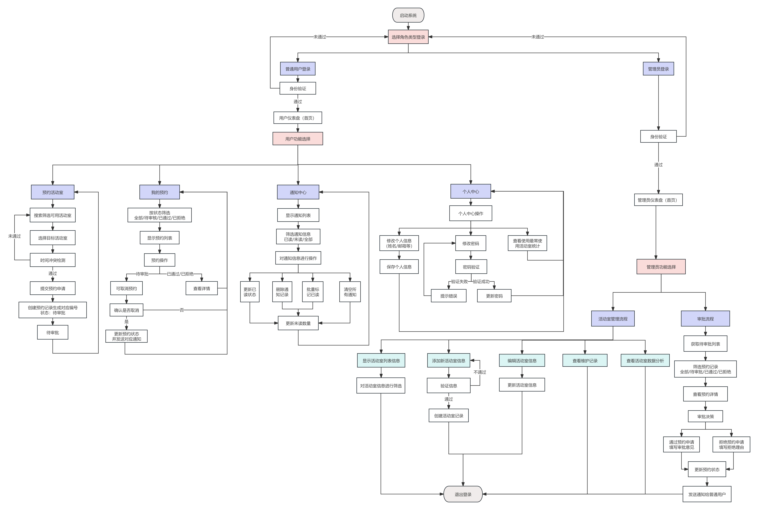
图1 活动室智慧预约管理系统流程图

1.2 系统目标与功能概述
本系统的核心目标是构建一个集用户预约、管理审批、数据可视化和智能提醒于一体的综合性活动室管理平台。系统采用基于角色的访问控制（RBAC），主要划分为普通用户和管理员两大角色。
对于普通用户，系统提供以下核心功能模块：一是个人仪表盘，展示预约统计数据、近7天趋势图、活动室使用排行及最近预约记录；二是活动室预约，用户可查看可用活动室详情并提交预约申请；三是我的预约，用于查看、管理个人所有预约记录，并可进行取消操作；四是通知中心，集中处理系统推送的各类审批结果通知；五是个人中心，用于维护个人信息和修改密码。
对于管理员角色，系统则提供更高级的管理功能：一是管理仪表盘，以丰富的图表（如趋势图、饼图、柱状图、热力图）多维度展示全系统预约数据、房间使用率、部门统计等关键指标；二是预约审批管理，对待审批、已通过、已拒绝等不同状态的预约进行批量或单条审批处理，并支持备注；三是活动室管理，实现对活动室的增删改查、状态维护以及维修记录查看等功能。系统整体功能设计紧密围绕“便捷预约、高效管理、数据驱动”的目标展开。
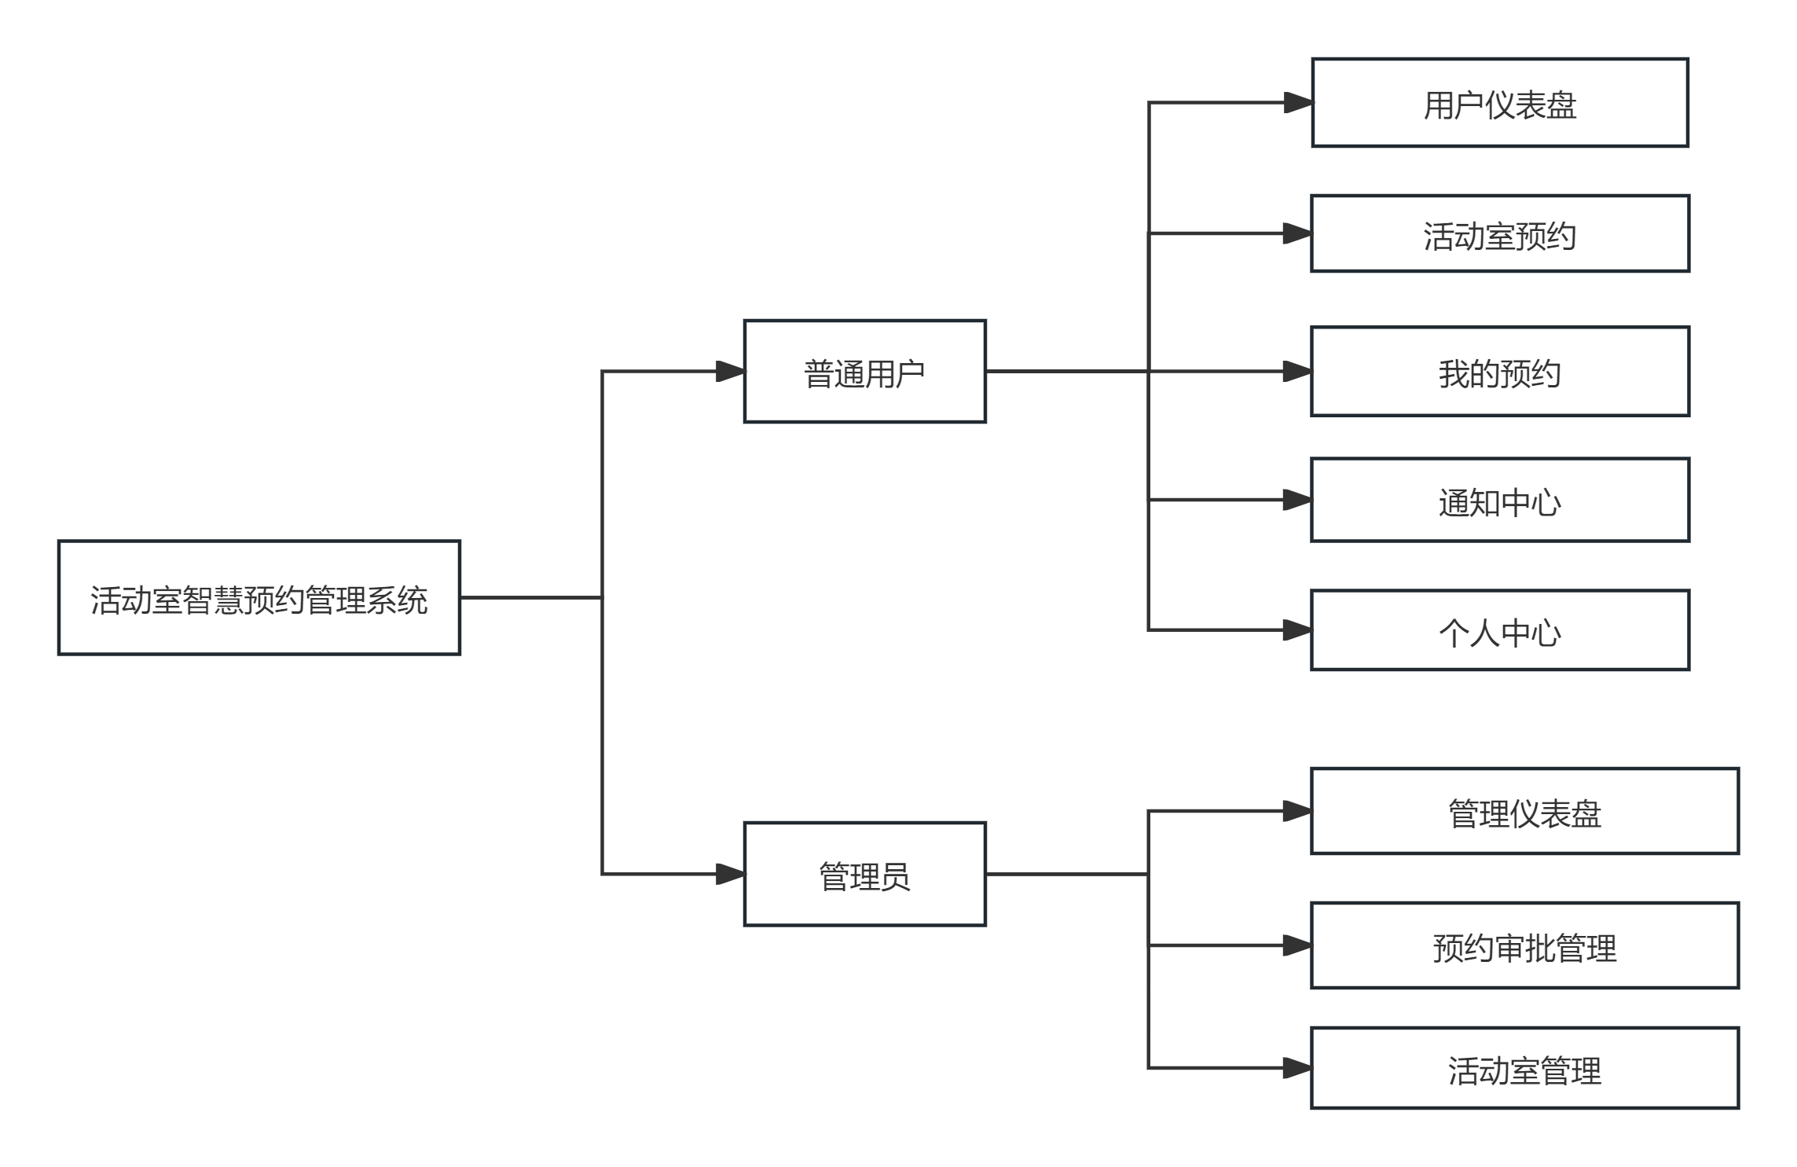
图2 系统目标构成

1.3 开发环境与技术选型
本项目采用典型的Web应用技术栈进行开发，体现了前后端分离的设计思想[2]。
后端开发基于Python语言，使用轻量级且灵活的Flask作为Web应用框架，其简洁的架构和丰富的扩展能力非常适合快速开发此类管理系统。数据库操作采用PyMySQL驱动连接MySQL数据库，确保数据持久化存储的稳定与高效。会话管理利用Flask内置的Session机制，并配合文件系统存储实现用户状态维持。
前端界面构建以HTML5、CSS3和原生JavaScript为核心，并广泛引入成熟的第三方库以提升开发效率和用户体验：采用Bootstrap 5框架实现响应式布局和基础UI组件，确保页面在不同设备上的良好兼容性；使用Font Awesome和Bootstrap Icons提供丰富的图标资源；数据可视化是系统的亮点，依赖于功能强大的Chart.js 4.4.0库来绘制折线图、饼图、柱状图等多种交互式图表91[3]。
开发工具可选用任意代码编辑器（如VSCode、PyCharm），项目通过虚拟环境（如venv）管理依赖。这套技术选型兼顾了开发效率、系统性能、可维护性以及良好的用户体验。
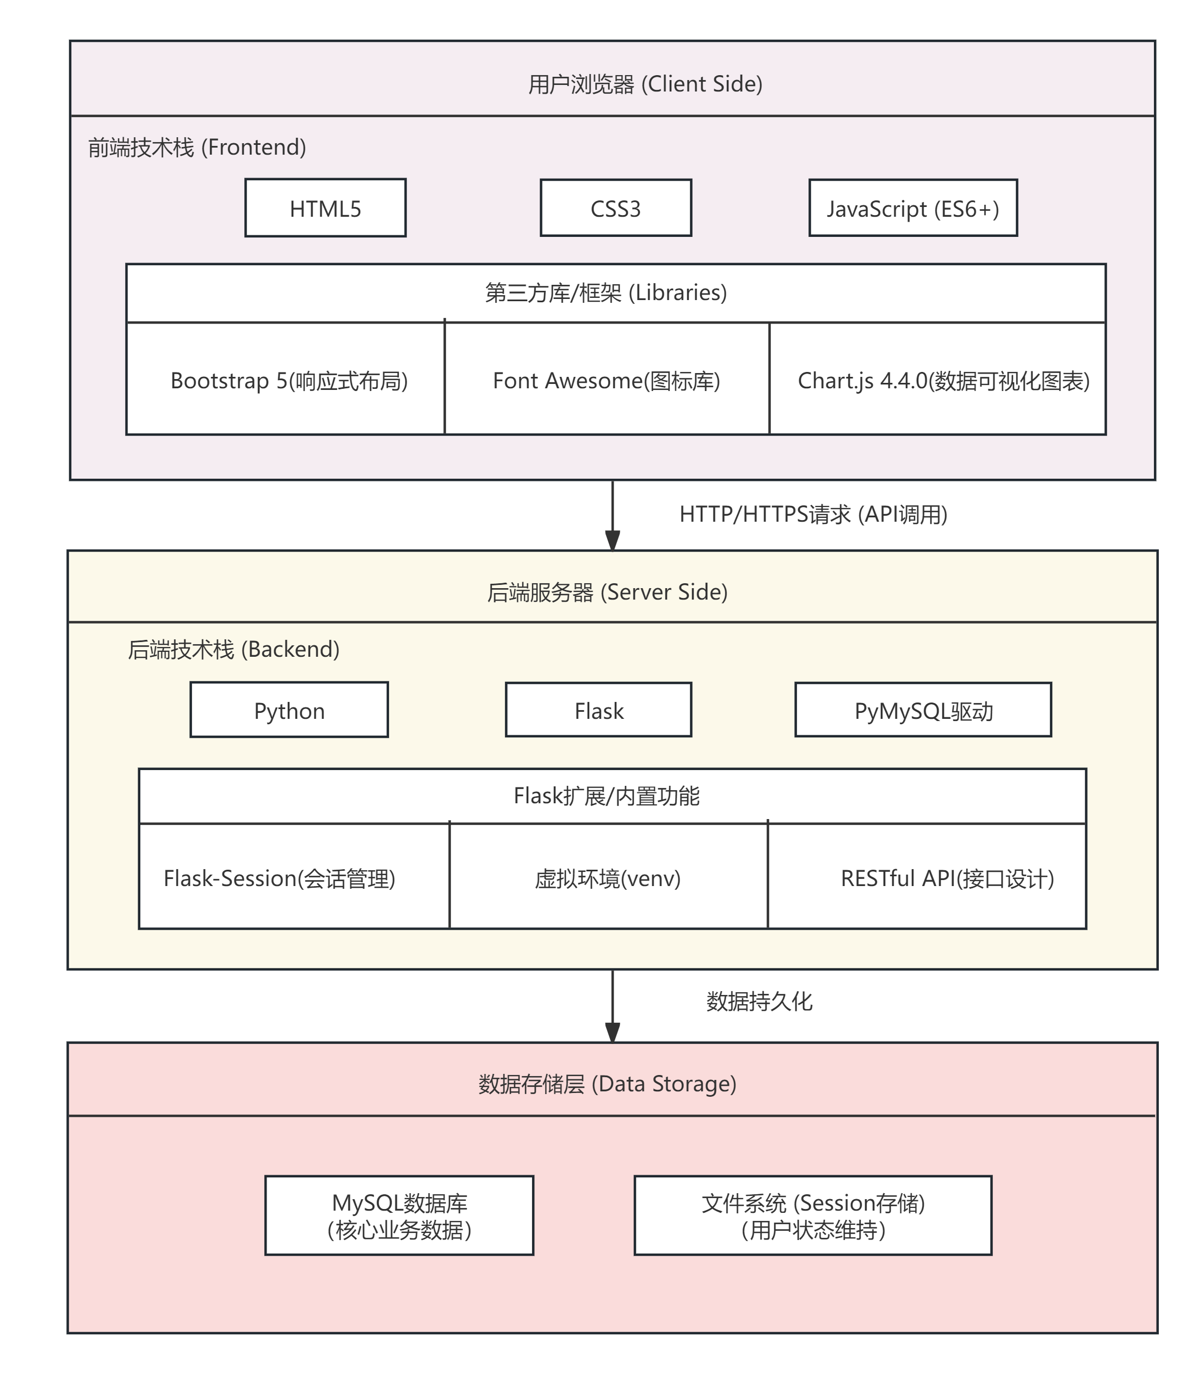
图3 技术框架展示

二、需求分析

2.1 系统功能需求
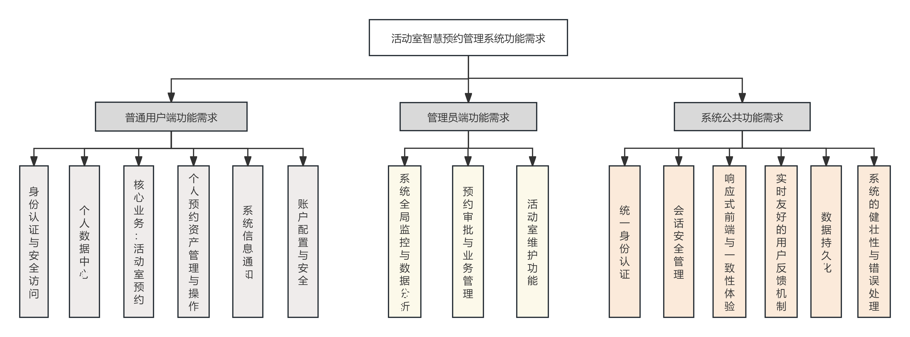
图4 系统功能需求图

2.1.1 普通用户端功能需求
普通用户是系统的核心服务对象与主要使用者，其功能需求设计紧密围绕“便捷预约、清晰管理、及时知悉”的核心体验目标。该端功能以用户视角展开，涵盖从身份认证、信息总览、业务操作到个人设置的全流程，旨在构建一个直观、高效、自主的服务闭环[4]。
（1）身份认证与安全访问
用户端操作的起点是安全的身份认证。系统要求用户通过唯一的用户名和密码组合进行登录，并明确选择“用户”角色。后端服务器将对凭证进行校验，确保三者（用户名、密码、角色）匹配，防止权限错位访问。登录成功后，系统利用Flask Session机制建立并维护用户会话，在后续请求中识别用户身份，直至用户主动登出或会话超时。登出功能将彻底销毁服务器端的会话数据，确保账户安全，防止在公共设备上的信息泄露。
（2）个人数据中心（用户仪表盘）
用户登录后进入的主页（仪表盘）是其个人活动的数据化总览中心，承担着信息聚合与可视化呈现的关键任务。该模块需动态生成并展示多维度的个人统计数据：
- 核心指标卡片：以醒目的统计卡片形式呈现四个关键绩效指标（KPI）：用户历史总预约次数、已获审批通过的预约次数、当前处于“待审批”状态的预约数量、以及系统推送的未读通知条数。这些卡片为用户提供即时、量化的业务状态概览。
- 数据可视化分析：
- 预约行为趋势分析：通过交互式折线图，展示用户在过去7个自然日内每日发起预约的次数变化。该图表有助于用户洞察自身的预约习惯与时间分布规律。
- 预约结果分布分析：通过环形图，清晰展示用户所有预约记录中不同审批状态（“已通过”、“待审批”、“已拒绝/取消”）的数量占比。这使用户能直观了解其预约申请的总体通过率与当前待办事项。
- 资源使用偏好分析：通过柱状图，展示用户成功预约（状态为“已通过”）次数最多的活动室排名。这反映了用户对不同活动室的功能偏好或使用频率，为其未来预约选择提供参考。
- 近期活动流水：以结构化的表格形式，分页或滚动列出用户最新的预约记录（例如，最近5条）。每条记录需包含核心信息：系统生成的唯一预约单号、所预约的活动室名称、活动主题名称、预约的开始与结束时间（格式化显示）、以及当前审批状态（以不同颜色的徽章直观标示，如绿色“已通过”、黄色“待审批”、红色“已拒绝”、灰色“已取消”）。此列表提供了详细的操作历史回溯。
（3）核心业务流程：活动室预约
这是用户端最核心的功能模块，实现了从资源查询到申请提交的完整线上流程。
- 活动室资源浏览：用户可进入预约页面，系统应从数据库中检索并列表展示所有状态为“可用”的活动室。每条活动室信息应包括：房间编号、房间名称、所在位置、额定容纳人数、配备的设备清单以及简要描述。界面设计应清晰友好，支持快速浏览与比较。
- 智能冲突检测与预约申请：用户选择目标活动室后，进入预约表单填写页面。用户需提交以下必填信息：活动名称、活动详细描述、预计参与人数、以及预约使用的具体开始与结束时间（需精确到分钟）。在提交申请前，系统必须执行关键的业务逻辑校验——时间冲突检测。后端服务需查询在用户选择的时段内，该活动室是否存在已被审批通过的其他预约记录。若存在冲突，系统应立即向用户反馈明确的错误信息，阻止本次申请提交，并提示用户重新选择时间。若无冲突，则生成唯一的预约单号，并将预约记录保存至数据库，状态初始化为“待审批”，同时向相关管理员触发待办通知。
（4）个人预约资产管理与操作
用户需要有一个中心化界面来管理其发起的所有预约，即“我的预约”模块。
- 预约记录全景视图：该页面以时间倒序（最新优先）展示用户所有的预约记录，支持分页以提高性能。每条记录展示的详细信息应比仪表盘列表更全面，可能还包括预约申请提交时间、参与人数、处理管理员（如已处理）等。
- 预约状态跟踪与取消操作：用户可在此页面实时跟踪每条预约的当前状态。对于状态仍为“待审批”的预约，用户应拥有“取消”该申请的权限。取消操作需经由用户确认，后端逻辑不仅要将预约状态更新为“已取消”，还需在审批记录中记入用户主动取消的备注，并可能触发通知告知相关管理员此预约已失效，从而释放被占用的潜在时间资源。
（5）系统消息通信（通知中心）
系统需建立主动的消息推送机制，确保用户能及时获知业务状态变更。
- 通知聚合与分类展示：所有发送给该用户的系统通知（如预约审批通过、预约被拒绝、预约取消确认、系统公告等）应集中展示在通知中心。通知列表需清晰显示标题、内容摘要、发送时间。尤为重要的是，必须区分“未读”与“已读”状态，通常通过视觉差异（如加粗、背景色、未读红点标识）来实现。
- 交互操作：用户应能对单条通知执行“标记为已读”和“删除”操作。同时，系统应提供批量操作功能，如“全部标记为已读”和“清空所有通知”，以提升管理效率。通知的阅读状态需实时同步更新。
（6）账户配置与安全（个人中心）
此为用户维护自身账户信息的专属区域。
- 个人信息维护：用户可在此查看和编辑部分非核心身份信息，如电子邮箱、真实姓名、手机号码、所属部门。这些信息的更新应即时生效，并在用户会话中同步更新显示名称（如真实姓名）。
- 密码修改：为保证账户安全，系统必须提供密码修改功能。流程需包含安全验证：用户首先必须提供正确的当前密码，然后输入并确认新密码。后端在验证当前密码正确后，方可对数据库中的密码字段进行加密更新。

2.1.2 管理员端功能需求
管理员端是本系统的管控中枢，其功能需求设计聚焦于“宏观监控、精细审批、资源管理、数据决策”四大核心职责。与用户端不同，管理员端侧重于系统全局视角的监控与管理，功能复杂度更高，涉及数据处理、业务流程控制与资源配置，旨在赋能管理员高效、科学地履行其管理职能[5]。
（1）系统全局监控与数据分析（管理仪表盘）
管理员仪表盘是其决策支持系统的可视化入口，需从全系统维度聚合并呈现关键业务指标与深度分析洞见，远超用户个人数据的范畴。
- 全局态势指标卡片：实时展示反映系统整体运行健康度的核心指标：当前“待审批”的预约申请总数（高优先级待办）、今日新增的预约申请数（当日工作量）、当前处于“可用”状态的活动室总数（资源池容量）、以及状态为“活跃”的用户账户总数（系统用户规模）。这些指标为管理员提供即时的工作负载与资源概览。
- 多维度可视化分析图表：
  - 系统级预约趋势分析：通过多系列折线图，对比展示近7天内系统每日的“总预约数”、“已通过数”与“已拒绝数”三条趋势线。这有助于管理员洞察整体预约量的变化规律与审批力度的动态平衡。
  - 资源使用类型分布分析：通过饼图展示不同类型活动室（如大型会议室、中型会议室、小型会议室、多功能厅、特色功能室）被成功预约使用的次数分布。此分析能揭示不同类型资源的供需热度，为未来的资源规划或改造提供数据支持。
  - 月度预约状态全景分析：通过饼图展示本月内所有预约申请的状态分布（已通过、待审批、已拒绝、已取消）。这直接反映了审批工作的进度、结果比例与用户取消情况。
  - 跨部门使用行为分析：通过柱状图展示各个部门（或单位）成功预约活动室的次数排名。此图表可用于分析各部门对公共资源的需求强度，支持跨部门的资源调配或政策制定。
  - 时段热度与资源调度分析：通过热力图或特殊着色的柱状图，展示一天中各个小时段（如8:00至21:00）的预约成功次数。此功能能精准识别出资源使用的“高峰”与“低谷”时段，为优化排期、实施分时策略或安排维护窗口提供关键依据。
- 综合绩效数据看板：除图表外，还需以数据指标形式展示本月关键管理绩效，如：预约总数量、审批通过率、平均审批耗时（从申请提交到处理完毕）、以及平均单次预约时长。这些量化指标是评估管理效率与资源配置有效性的重要标尺。
- 资源使用排行榜：以详细表格列出系统中被成功预约次数最多的活动室Top 10，并附带其位置、使用次数及占总成功预约数的百分比（使用率）。这有助于识别最受欢迎或过度使用的资源点。
（2）核心管控流程：预约审批与业务管理
这是管理员日常工作的核心操作模块，要求流程严谨、操作高效且记录可追溯。
- 审批队列全景视图与智能筛选：管理员需有一个总览界面，以可筛选、可排序的列表形式呈现系统中所有预约记录。关键筛选维度包括：按状态（全部、待审批、已通过、已拒绝、已取消）、按预约编号、按活动名称或按申请人进行快速检索。每条记录需展示足以支撑审批决策的完整信息，包括申请人详情（姓名、部门）、活动室详情、活动描述、时间、参与人数及当前状态。
- 精细化单条审批与批量处理：
  - 详情查阅与决策：在审批每条“待审批”预约前，管理员应能便捷查看该申请的完整详情，并可查询该预约的历史处理记录（如有）。
  - 审批执行：管理员对单条申请可选择“通过”或“拒绝”操作。两种操作均要求（或可选填）填写“审批意见”，该意见将记录在案并可能反馈给申请人。执行审批后，系统需自动更新预约状态、记录处理时间与处理人，并自动触发向对应申请人的通知推送（如“您的预约已通过”或“您的预约已被拒绝，原因：……”）。
  - 批量操作提升效率：为应对可能出现的批量申请（如大型活动后），系统需支持管理员勾选多条“待审批”状态的预约，进行“批量通过”或“批量拒绝”操作，并可附加统一的审批意见，极大提升处理效率。
- 历史记录与审计跟踪：所有审批操作（包括通过、拒绝、用户取消）都必须生成不可篡改的审批记录，包含操作类型、操作人、操作时间、备注信息。这构成了完整的审计日志，满足事后追溯与责任厘清的需求。
（3）系统基础资源管理：活动室维护
管理员拥有对系统核心资源——活动室的完全管理权限，确保资源信息的准确性与可用性。
- 活动室资产全生命周期管理：
  - 新增录入：管理员可通过表单添加新的活动室，需填写完整属性：房间编号（唯一）、名称、位置、容纳人数、设备配置、详细描述、展示图片链接，并指定初始状态（通常为“可用”）。
  - 信息维护与状态控制：管理员可对现有活动室的信息进行任何修改。最关键的是能够直接变更活动室的“状态”，例如从“可用”设置为“维护中”或“不可用”。当活动室被设为“维护中”时，应自动阻止该活动室出现在用户的预约列表中，但已有的有效预约可能需特殊处理或通知。
  - 分类统计与视图筛选：管理界面应提供活动室的分类统计（如各状态数量、各类型数量）和按类型（大型、中型、小型等）筛选查看的功能，便于资源盘点。
- 维护记录管理子系统：对于处于“维护中”状态的活动室，系统应配套一个简单的维护记录管理功能。管理员可以记录维护的类型（如例行保养、故障维修、安全检查）、起止时间、问题描述、负责人及预计成本。这些记录与具体活动室关联，形成设备履历，有助于进行预防性维护分析和成本核算。

2.1.3 系统公共功能需求
系统公共功能需求，也称为非角色特异性功能需求，构成了支撑用户端与管理员端所有业务流程的底层基础与公共框架。这些需求确保了系统的可用性、健壮性、安全性和可维护性，是用户体验与技术架构的基石。它们虽不直接体现为某个业务功能，却贯穿于每一次用户交互与系统处理之中[6]。
（1）统一身份认证与会话安全管理
此需求是系统安全的第一道防线，为所有后续操作提供可信的身份上下文。
- 多角色统一登录门户：系统提供一个唯一的登录入口页面，同时服务于普通用户与管理员。用户在登录时必须通过表单明确声明其访问角色（“用户”或“管理员”）。系统后端在进行认证时，必须执行三元组校验：验证用户名是否存在、密码是否匹配，以及该用户名对应的数据库角色字段是否与用户声明的角色一致。此严格校验可防止用户越权访问管理界面。
- 安全的会话状态管理：认证成功后，系统使用Flask的Session机制，结合密钥签名，在服务器端为用户创建唯一的会话标识。该标识通过安全的Cookie传递。系统需为会话设置合理的生命周期（如非永久性会话），并在用户主动登出时立即销毁服务器端会话数据，清除客户端相关标识，实现安全退出。
- 全局访问控制中间件：所有需要认证才能访问的路由（除登录、登出页面外），都必须通过一个统一的“登录要求”装饰器或中间件进行保护。该中间件会检查当前请求的会话中是否存在有效的user_id和正确的role信息。若未通过检查，请求将被拦截，并重定向至登录页面，同时携带友好的提示信息。
- 管理员权限增强校验：对于所有以/admin/为前缀的管理员专属路由，除了基础的登录检查外，还需增加一层“管理员要求”校验，确保会话中的role字段值为'admin'。这实现了基于URL前缀的角色级权限隔离。
（2）响应式前端框架与一致性用户体验
此需求确保了应用程序在不同设备与浏览器上均能提供清晰、一致且美观的交互界面。
- 自适应布局与响应式设计：基于Bootstrap 5框架，系统所有页面的布局、导航、表格和表单组件都应具备响应式能力。这意味着页面元素能够根据用户设备屏幕的尺寸（如桌面大屏、平板、手机）自动调整排列方式、尺寸和可见性，确保从PC端到移动端的浏览与操作体验均流畅可用。
- 统一的视觉设计语言：系统需建立并遵循一套统一的视觉规范，包括：
  - 色彩体系：定义主色调、辅助色、成功/警告/危险状态色，并贯穿应用于按钮、徽章、卡片、图表等所有UI组件。
  - 图标库：统一使用Font Awesome和Bootstrap Icons图标集，确保功能标识的直观性与一致性。
  - 字体与排版：指定标准字体族（如Inter, -apple-system），并规范各级标题、正文、辅助文字的尺寸、粗细与行高。
  - 组件样式：对卡片、阴影、圆角、按钮状态（默认、悬停、激活）等视觉效果进行统一定义。
（3）实时、友好的用户反馈机制
此需求关乎系统与用户的有效沟通，能显著提升用户的控制感和满意度。
- 操作结果反馈（Flash消息）：对于任何重要的用户操作（如登录成功/失败、预约提交、信息更新、密码修改、审批动作），系统后端在处理完毕后，必须通过Flask的flash消息机制，将明确的操作结果（成功或失败）及简要说明存入会话。前端模板应在页面渲染时，从固定位置（通常页面顶部）将这些消息以对应样式的警示框（Alert）动态显示给用户，并在短暂停留或用户交互后消失。
- 表单验证与即时反馈：在前端，利用HTML5表单控件的required、pattern等属性进行基础的客户端验证（如非空、邮箱格式）。在后端，对接收到的所有表单数据必须进行服务器端再验证与清洗，包括类型检查、长度限制、防止SQL注入等安全过滤。验证失败时，应通过上述Flash消息或表单内联错误提示的方式，清晰、具体地告知用户哪个字段存在问题及如何修正。
（4）数据持久化与通用业务逻辑
此需求涉及系统核心数据的可靠存储与关键业务规则的统一执行。
- 可靠的数据持久化服务：系统需通过一个抽象的数据访问层（如db.py中封装的execute_query、execute_sql函数），为所有业务模块提供统一、安全的数据库连接与操作接口。此层负责处理连接池、参数化查询（防止SQL注入）、异常捕获与日志记录，确保业务数据的增删改查操作稳定可靠。
- 全局业务规则引擎：
  - 预约时间冲突检测：这是一个跨角色的核心业务规则。无论在用户提交预约时，还是在管理员审批前（理论上），系统都应调用同一套冲突检测逻辑。该逻辑需查询在目标活动室、目标时间段内，是否存在状态为“已通过”的其他预约记录。此规则的严格执行是保障资源排他性使用、避免双重预订的根本。
  - 唯一性标识生成：对于关键业务实体如“预约”，系统需采用可靠的算法（如基于UUID或时间序列）生成简短、唯一、可读的预约单号，作为该笔业务的唯一跟踪标识。
- 上下文感知的全局数据注入：利用Flask的context_processor，系统能够在渲染每一个模板时，自动将当前用户的常用信息（如current_user名称、current_role角色）和全局状态数据（如当前用户的未读通知数、管理员的待审批数）注入模板上下文。这使得侧边栏导航、顶部栏用户信息等公共区域能够动态显示个性化内容，而无需在每个视图函数中重复查询和传递。
（5）系统健壮性与错误处理
此需求确保了系统在遇到预期外情况时仍能保持优雅，维持用户信任。
- 全局异常捕获与友好错误页：系统需配置全局的错误处理器（如使用Flask的@app.errorhandler装饰器），专门捕获404（页面未找到）和500（服务器内部错误）等HTTP错误。当发生此类错误时，不应向用户暴露原始的代码堆栈信息，而是呈现一个经过设计的、友好的错误页面，包含对错误的通俗解释、可能的解决建议以及返回首页的链接。
- 操作级事务与回滚：对于涉及多步数据库写入的复杂操作（例如，创建一条预约并同时生成其对应的时间段明细记录），系统应利用数据库的事务特性，确保这些步骤要么全部成功提交，要么在发生任何错误时全部回滚，从而避免产生脏数据或数据不一致的状态，保障业务的原子性。

2.2 系统非功能需求
非功能需求定义了系统运行的质量属性和约束条件，它们不直接描述系统的具体功能，而是规定了系统在性能、安全、可用性及可维护性等方面必须达到的标准。这些需求是评估系统整体质量、确保其能在实际生产环境中稳定、可靠、高效运行的关键依据[7]。
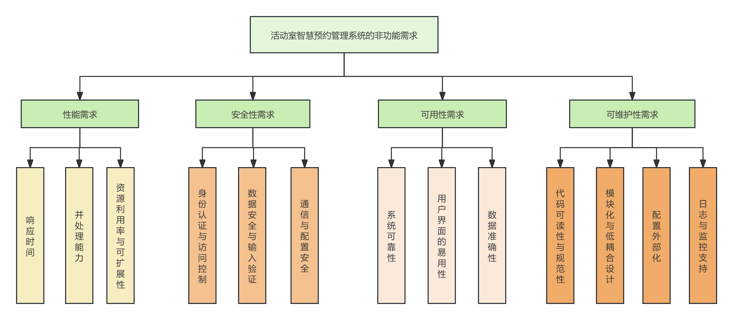
图5 系统非功能需求图

2.2.1 性能需求
性能需求规定了系统在各种负载下响应时间和资源利用率应满足的指标，直接影响用户体验和系统吞吐能力。
（1）响应时间：在常规网络环境及标准服务器配置下，系统的关键操作应满足以下响应时间要求：
- 页面加载：用户登录后，主仪表盘页面（包含动态图表和数据）应在3秒内完成加载并呈现可交互内容。
- 数据查询与列表渲染：如“我的预约”列表、“活动室列表”或管理端的“审批列表”等涉及数据库查询的页面，其数据检索与前端渲染总时间应在2秒内完成。
- 事务操作：用户提交预约、管理员执行审批、更新个人信息等涉及数据库写操作的核心事务，其后台处理与结果反馈时间应在1.5秒内完成。图表数据的生成与渲染，尤其在管理端涉及复杂聚合查询时，也应优化至5秒内完成。
（2）并发处理能力：系统应能支持至少50名用户同时在线进行常规操作（浏览、查询）。在特定高峰场景（如学期初集中预约期），系统需支持20个并发请求（例如同时提交预约或审批）的平稳处理，不出现服务雪崩或数据库连接耗尽。数据库连接池应进行合理配置以应对并发访问。
（3）资源利用率与可扩展性：在满足上述并发要求的负载下，应用服务器的CPU平均利用率应低于70%，内存使用应保持稳定，无持续增长的内存泄漏。数据库服务器应能有效处理关联查询和聚合操作。系统架构（如清晰的Flask蓝图划分、松耦合的模块设计）应具备良好的水平扩展潜力，当性能成为瓶颈时，能够通过增加无状态应用服务器实例或对数据库进行读写分离等手段进行扩展。

2.2.2 安全性需求
安全性需求是保护系统、用户数据和业务逻辑免受恶意攻击或意外破坏的强制性要求，是系统可信赖的基石。
（1）身份认证与访问控制：必须实施严格的基于角色的访问控制（RBAC）。所有用户必须通过用户名/密码进行强认证。密码在数据库中必须以不可逆的哈希值形式存储（本项目中为简化演示采用明文，实际部署必须改为如bcrypt的加盐哈希）。会话管理必须安全，使用签名Cookie，防止会话固定攻击。管理员界面（/admin/*）必须进行双重校验：用户不仅需登录，其角色必须为“admin”，严防垂直越权。
（2）数据安全与输入验证：
- SQL注入防护：所有数据库操作必须使用参数化查询或ORM框架提供的方法，绝对禁止拼接SQL字符串。
- 跨站脚本（XSS）防护：模板引擎（Jinja2）应默认开启自动转义功能，对用户提交并在页面上显示的所有动态内容（如活动描述、通知内容）进行HTML编码，防止恶意脚本注入。
- 跨站请求伪造（CSRF）防护：对所有状态变更的POST请求（如预约、审批、修改信息），应验证CSRF令牌，确保请求源自本系统提供的合法表单。
- 数据完整性：关键业务操作（如预约状态变更）应记录完整的审计日志（操作人、时间、动作、备注），保证操作不可抵赖与可追溯。
（3）通信与配置安全：在生产环境中，必须使用HTTPS协议对客户端与服务器之间的所有通信进行加密，防止敏感信息（如密码、会话ID）在传输中被窃听。应用密钥（如Flask的SECRET_KEY）、数据库连接凭证等敏感配置信息不得硬编码在源代码中，必须通过环境变量或外部配置文件进行管理。

2.2.3 可用性需求
可用性需求关注系统能否被目标用户有效、高效和满意地使用，涵盖了易用性、可靠性和可访问性等多个方面。
（1）系统可靠性：系统应保证99%以上的核心服务可用性（按月度计）。这意味着计划外的服务中断时间应控制在每月约7.2小时以内。系统需具备一定的容错能力，例如，数据库连接短暂中断后应能自动重连；后端处理出现未捕获异常时，应向用户展示友好的错误页面，而非崩溃或返回堆栈信息。
（2）用户界面易用性：
- 直观性：界面布局符合逻辑，导航结构清晰（如用户和管理员侧边栏），用户无需培训即可完成主要操作。
- 操作效率：提供批量操作（如批量标记通知已读）、筛选排序（如按状态筛选预约）、快捷入口（如仪表盘卡片点击筛选）等特性，减少用户重复性劳动。
- 反馈及时性：任何用户操作都应有明确的视觉或文本反馈（如前文所述Flash消息），让用户知晓操作已被接收及结果。
- 响应式设计：界面必须适配从桌面到手机的各种屏幕尺寸，确保在移动设备上的操作同样便捷。
（3）数据准确性：系统向用户展示的所有数据（如预约时间、状态、统计数字）必须与数据库中的记录严格一致。图表所反映的数据逻辑必须准确无误，不能误导决策。

2.2.4 可维护性需求
可维护性需求决定了系统在发布后，进行错误修正、功能扩展或性能调优的难易程度和成本，直接影响系统的生命周期总成本。
（1）代码可读性与规范性：源代码必须结构清晰，遵循PEP 8等Python编码规范。有意义的变量、函数和类名，辅以必要的行内注释和模块/函数文档字符串（docstring），确保其他开发者能够快速理解代码意图。Flask应用应采用模块化组织（如按功能划分蓝图），避免单个文件过于庞大。
（2）模块化与低耦合设计：系统应遵循分层架构思想，如将数据访问（db.py）、业务逻辑（app.py中的视图函数）、表示层（模板）进行分离。功能模块之间（如用户模块、预约模块、管理模块）应通过定义良好的接口进行交互，降低相互依赖性。这使得修改或替换某个模块（如更换数据库访问方式）时，对其他部分的影响最小化。
（3）配置外部化：所有可能随部署环境变化的参数，如数据库连接字符串、日志级别、文件上传路径、邮件服务器设置等，都应从代码中抽离，放入统一的配置文件（如config.py）或环境变量中管理。这使系统能够轻松地在开发、测试、生产环境之间迁移。
（4）日志与监控支持：系统应具备完整的日志记录机制（如使用Python logging模块），记录不同级别（INFO, WARNING, ERROR）的运行时信息，特别是错误异常、关键业务操作和性能瓶颈点。日志应输出到文件或集中式日志系统，为故障排查、行为分析和性能优化提供依据。这为系统的长期稳定运行和维护提供了必要的可观测性基础。

2.3 用户角色分析
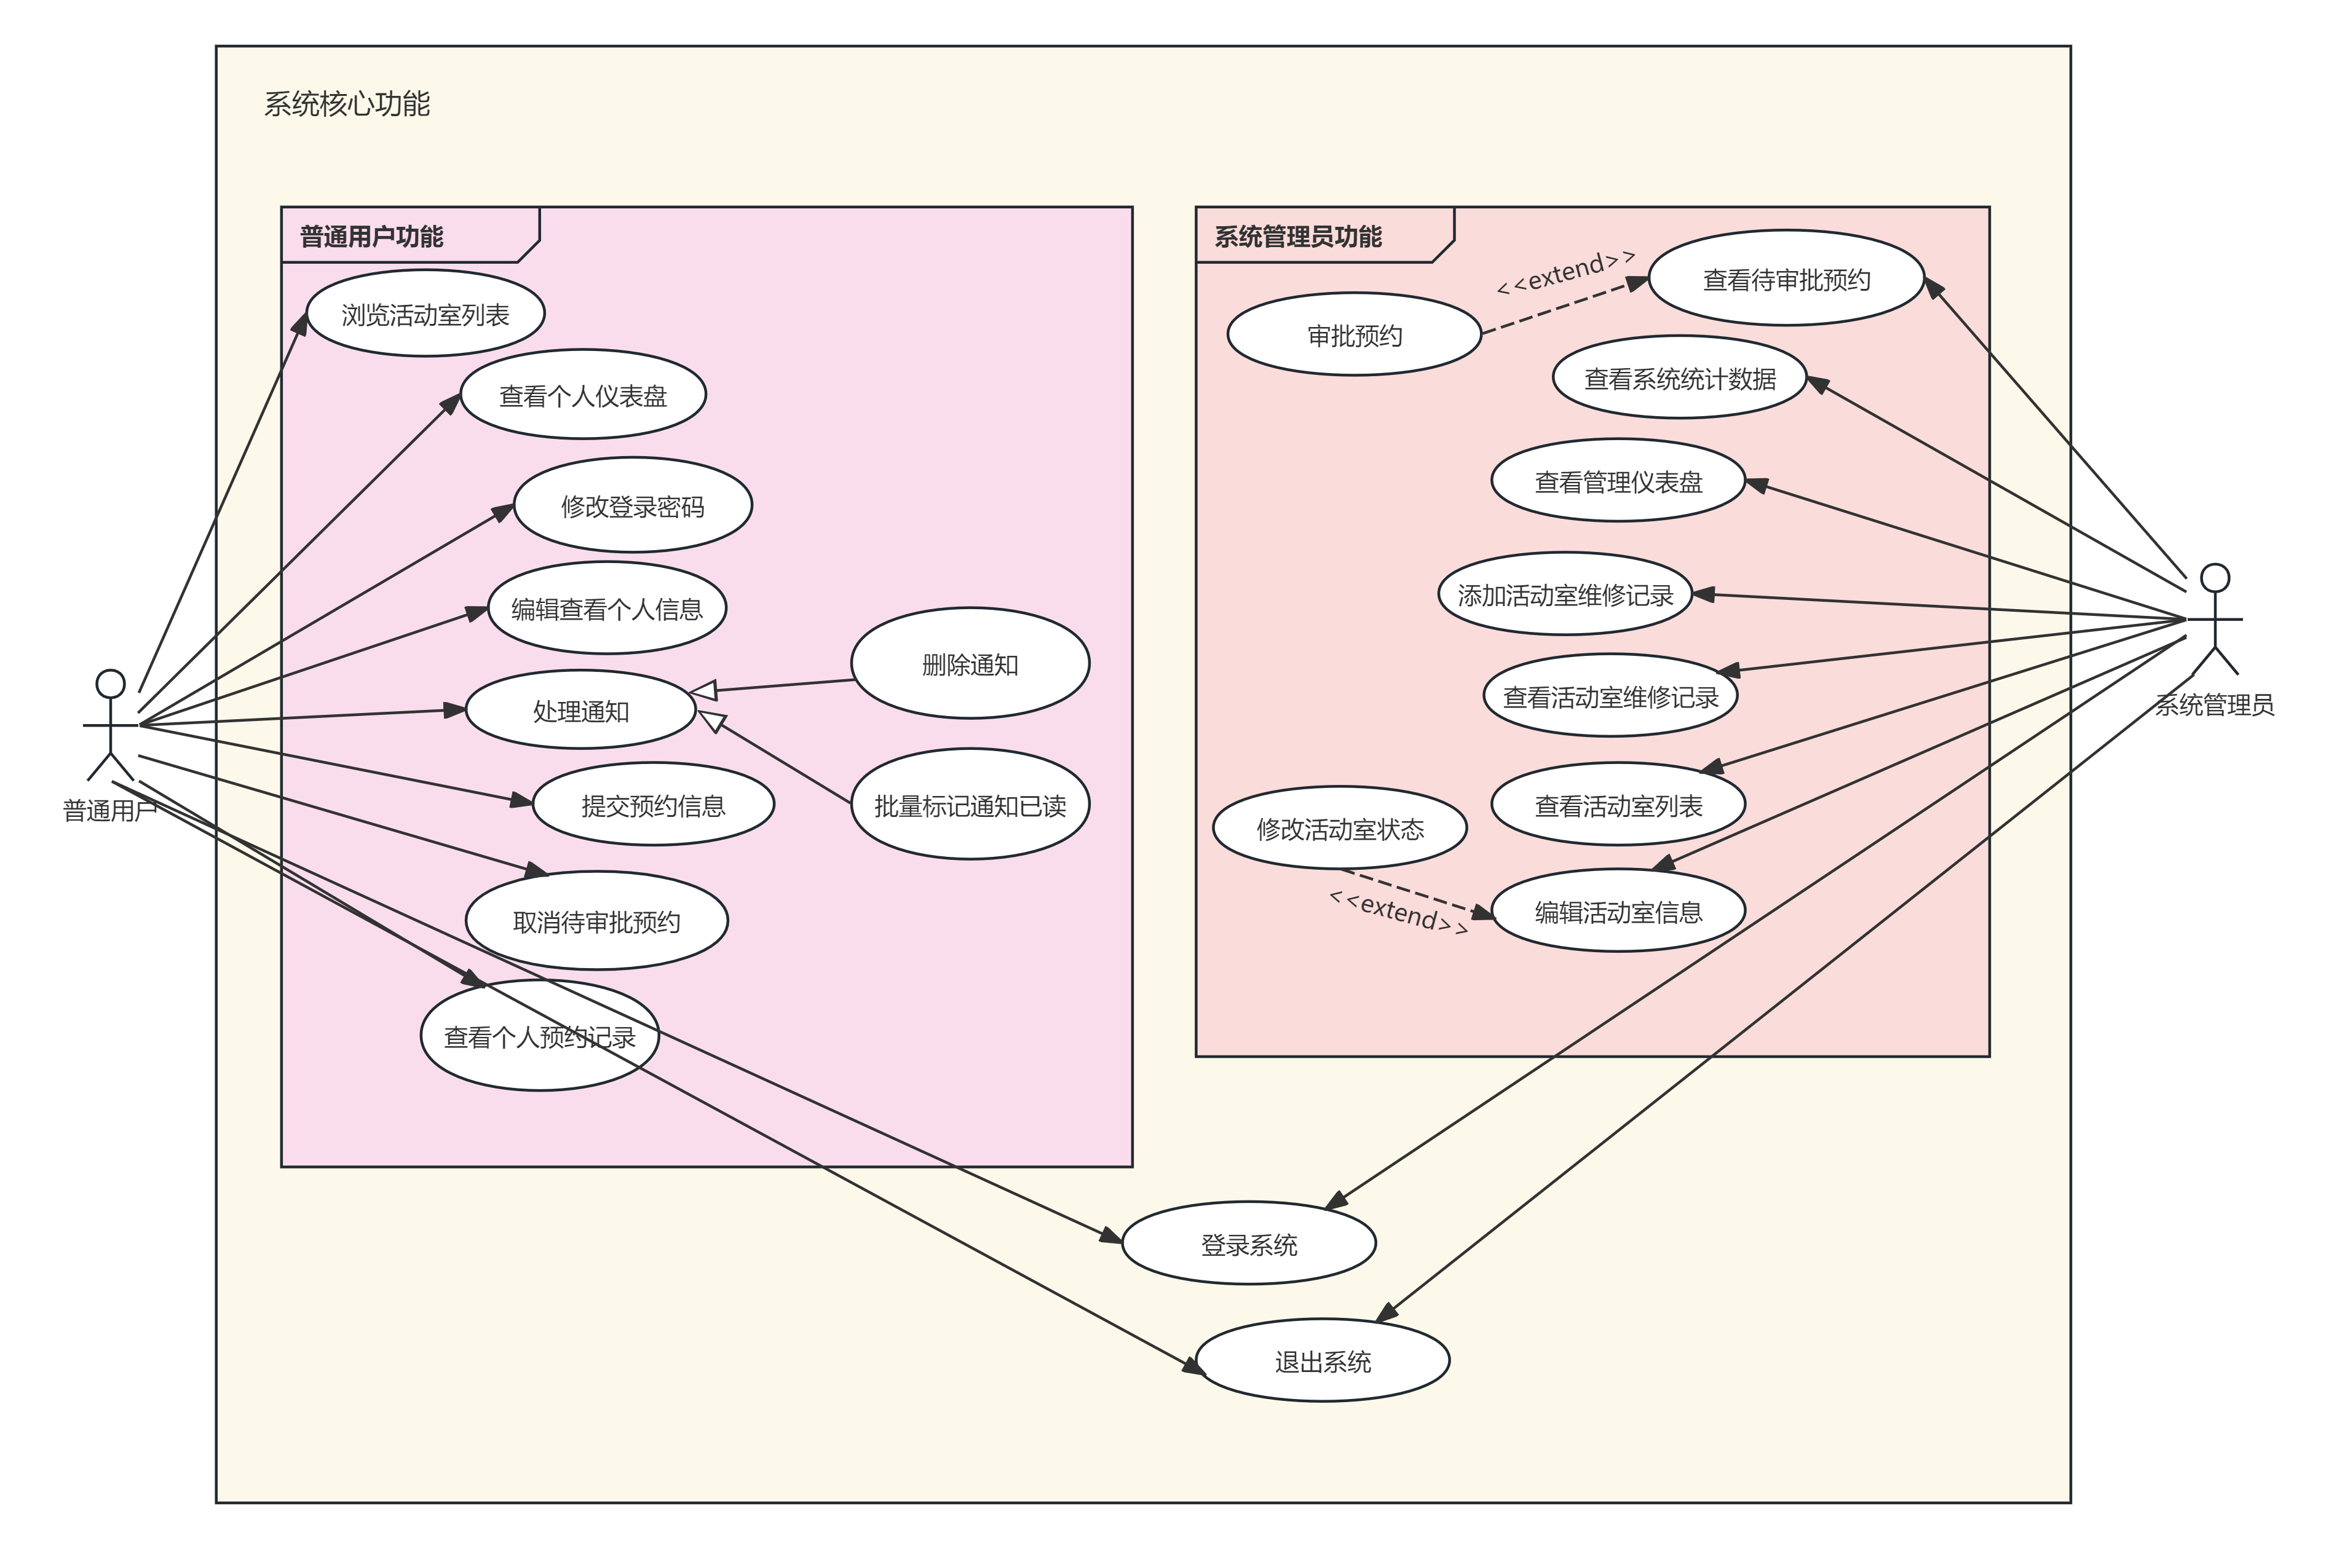
图6 活动室智慧预约管理系统用例图
表1 “处理通知”用例说明表
用例说明 | 处理通知
参与者 | 普通用户
用例描述 | 用户接收系统推送的各类通知（含基础文本、带图、进度条等类型），可查看通知详情、点击通知触发对应操作（如拉起应用、预览文件），并支持接收通知自动消除、角标提示等系统反馈
前置条件 | 1. 用户已登录系统并完成身份验证；  2. 应用已获取通知推送权限，且用户开启了对应通知渠道的提醒方式（如横幅通知需手动开启）；  3. 系统后台已生成合法通知数据（含标题、内容、必要资源链接等）
后置条件 | 1. 通知成功推送至用户端，用户可正常查看或操作；  2. 点击通知触发的意图操作（如拉起应用、预览文件）执行完成；  3. 系统记录通知推送状态（已送达 / 已点击），通知角标按规则更新（新增 / 消除）；  4. 自动消除类通知按配置时间（默认 3s 可自定义）完成消除
主事件流 | 1. 系统后台构造通知对象（含通知 ID、标题、内容、类型、资源信息等）；2. 系统通过通知服务推送通知至用户端；  3. 用户端接收通知，按配置展示（横幅、状态栏提示、角标更新）；  4. 用户查看通知详情或点击通知；  5. 点击通知触发预设意图（如拉起应用页面、预览下载文件）；  6. 通知按规则完成自动消除或保留
备选事件流 | 2a. 如果无任何通知，系统给出提示信息：// 当前暂无通知记录  5a. 用户选择批量操作（标记全部已读），系统更新所有未读通知为已读状态，并重置未读数量为 0  5b. 用户选择批量操作（删除所有通知），系统删除当前用户的所有通知记录，并重置未读数量为 0  5c. 如果用户取消操作，系统保持通知状态不变，返回通知列表界面

表2 “提交预约信息”用例说明表
用例说明 | 提交预约信息
参与者 | 普通用户
用例描述 | 用户在活动室预约页面选择目标活动室后，填写预约表单（含预约人信息、预约时间、使用事由等）并提交，系统完成前端验证、后端冲突检测后生成预约记录，等待管理员审批
前置条件 | 1. 用户已登录系统并完成身份验证；  2. 用户已访问活动室预约页面，筛选并选定目标活动室；  3. 目标活动室当前状态为 “可预约”；  4. 系统已加载预约表单模板及必填字段校验规则
后置条件 | 1. 预约表单提交成功后，系统生成唯一预约记录（含预约 ID、时间切片信息）；  2. 预约记录存入 reservations 表，时间切片信息存入 reservation_time_slots 表；  3. 预约状态初始化为 “待审批”，等待管理员处理；  4. 用户被重定向至 “我的预约” 界面查看预约状态
主事件流 | 1. 用户确认进入活动室预约页面  2. 系统显示所有可预约的活动室列表（包含活动室名称、位置、容量、设备等信息）  3. 用户选择一个目标活动室  4. 系统展示该活动室的详细信息及可预约时段  5. 用户填写预约信息（活动名称、参与人数、活动描述、预约起止时间等）  6. 用户确认提交预约申请  7. 系统验证预约信息的完整性和有效性（如时段冲突检测）  8. 系统创建预约记录并设置状态为 “待审批”  9. 系统向管理员发送新预约待审批的通知  10. 系统提示用户预约申请提交成功
备选事件流 | 2a. 如果无可用活动室，系统给出提示信息：// 当前暂无可预约的活动室  5a. 如果用户填写的预约信息不完整，系统高亮显示未填写项并提示：// 请完善预约信息后提交  7a. 如果所选时段与已有预约冲突，系统提示：// 所选时段已被占用，请重新选择  6b. 如果用户在提交前取消操作，系统关闭当前预约页面，返回活动室列表界面，不创建预约记录  7b. 如果所选时段超过活动室最大可预约时长，系统提示：// 预约时长超出限制，请调整时段

表3 “取消待审批预约”用例说明表
用例说明 | 取消待审批预约
参与者 | 普通用户
用例描述 | 普通用户在 “活动室智慧预约管理系统” 中查看个人待审批的预约记录，并对其执行取消操作。
前置条件 | 1. 用户已经成功登录，并进入系统用户界面  2. 存在状态为 “待审批” 的个人预约记录
后置条件 | 1. 预约记录的状态更新为 “已取消”  2. 系统记录取消操作的用户 ID、取消时间及取消原因（若填写）  3. 向管理员发送预约被取消的通知
主事件流 | 1. 用户确认进入个人预约记录列表界面  2. 系统显示用户的所有预约记录，其中待审批状态为 “待审批” 的记录可执行取消操作  3. 用户选择一条待审批的预约记录  4. 系统展示该预约记录的详细信息（包含活动名称、预约活动室、预约时段等）  5. 用户点击取消预约按钮，系统弹出示确认弹窗，可填写取消原因  6. 用户确认取消操作  7. 系统更新新该预约记录的状态为 “已取消”，并记录相关取消信息  8. 系统向管理员理发送预约被取消的通知  9. 系统提示用户取消约取消成功
备选事件流 | 2a. 如果无待审批的预约记录，系统在预约列表中对应筛选条件下显示提示信息：// 当前暂无待审批的预约记录  5a. 如果用户在确认弹窗中选择取消操作，系统关闭弹窗，返回预约详情界面，数据库不做任何操作  6a. 如果用户取消的预约已临近预约时段，系统弹出二次确认提示：// 该预约即将开始，确定要取消吗？，用户再次确认后执行取消操作

表4 “查看待审批预约”用例说明表
用例说明 | 查看待审批预约
参与者 | 管理员
用例描述 | 管理员在 “活动室智慧预约管理系统” 中查看待审批的预约记录，并对其进行审批操作（通过或拒绝）。
前置条件 | 管理员已经成功登录，并进入系统管理员界面
后置条件 | 1. 预约记录的状态更新为 “已通过” 或 “已拒绝”  2. 系统记录审批操作的管理员 ID、审批意见、审批时间  3. 向预约提交者发送对应的预约状态变更通知
主事件流 | 1. 管理员确认进入预约审批界面  2. 系统显示所有待审批的预约记录列表（包含预约人、预约活动室、预约时间等信息）  3. 管理员选择一条待审批的预约记录  4. 系统展示该预约记录的详细信息（包含活动描述、预约时段、联系方式等）  5. 管理员选择审批操作（通过或拒绝）并填写审批意见  6. 管理员确认提交审批结果  7. 系统更新该预约记录的状态及审批相关信息  8. 系统向预约提交者发送预约状态变更的通知
备选事件流 | 2a. 如果无待审批预约，系统给出提示信息：// 当前暂无待审批的预约记录  6a. 如果管理员取消审批操作，系统关闭当前预约详情页面，返回待审批预约列表界面，数据库不做任何操作  6b. 管理员确认批量审批，系统显示批量选择界面，管理员选择多条待审批记录并统一设置审批操作及意见，提交后系统批量更新对应预约记录状态

表5 “编辑活动室信息”用例说明表
用例说明 | 编辑活动室信息
参与者 | 管理员
用例描述 | 管理员在 “活动室智慧预约管理系统” 中查看活动室列表，选择特定活动室并对其信息（如名称、容量、状态等）进行编辑修改。
前置条件 | 管理员已经成功登录，并进入系统管理员界面
后置条件 | 1. 活动室的信息更新为修改后的内容  2. 系统记录活动室信息的修改时间及操作的管理员 ID
主事件流 | 1. 管理员确认进入活动室管理界面  2. 系统显示所有活动室的列表（包含活动室编号、名称、位置、状态等信息）  3. 管理员选择需要编辑的活动室  4. 系统展示该活动室的详细信息（包含容量、设备、描述、图片链接等）  5. 管理员修改活动室的相关信息（如名称、容量、设备等）  6. 管理员确认提交修改结果  7. 系统更新该活动室的信息及修改记录
备选事件流 | 2a. 如果无活动室信息，系统给出提示信息：// 当前暂无活动室信息，请先添加活动室  6a. 如果管理员取消编辑操作，系统关闭当前活动室编辑页面，返回活动室列表界面，数据库不做任何操作  5a. 若管理员修改了活动室状态为 “维护中” 或 “不可用”，系统提示 “该操作可能影响现有预约，是否确认？”，管理员确认后继续提交，否则返回编辑页面

表6 “添加活动室维修记录”用例说明表
用例说明 | 添加活动室维修记录
参与者 | 管理员
用例描述 | 管理员在 “活动室智慧预约管理系统” 中查看特定活动室的详情，为其添加维修记录（如维修时间、原因、内容等信息），并可同步将活动室状态更新为 “维护中”。
前置条件 | 1. 管理员已经成功登录，并进入系统管理员界面  2. 存在至少一个已添加的活动室
后置条件 | 1. 系统新增一条活动室维修记录，包含维修时间、原因、内容及操作的管理员 ID  2. 若维修记录中设置了活动室状态为 “维护中”，则对应活动室状态更新为 “维护中”  3. 系统记录维修记录的创建时间
主事件流 | 1. 管理员进入活动室管理界面，选择需要添加维修记录的活动室  2. 系统展示该活动室的详细信息及历史维修记录列表  3. 管理员点击 “添加维修记录” 按钮  4. 系统显示维修记录添加表单（包含维修开始时间、预计结束时间、维修原因、维修内容、是否将活动室状态设为 “维护中” 等字段）  5. 管理员填写维修记录信息并提交  6. 系统验证信息完整性，若信息完整则保存维修记录  7. 系统更新活动室状态（若有设置），并返回活动室详情页面，显示新增的维修记录
备选事件流 | 2a. 如果该活动室无历史维修记录，系统在维修记录列表位置显示提示信息：// 当前暂无维修记录  5a. 若管理员未填写必填字段（如维修开始时间、维修原因），系统提示 “请完善必填信息”，并保留已填内容，等待管理员补充  6a. 如果管理员取消添加操作，系统关闭维修记录添加表单，返回活动室详情页面，不新增任何记录  5b. 若管理员选择将活动室状态设为 “维护中”，系统提示 “设置为维护中后，该活动室将无法被预约，是否确认？”，管理员确认后继续提交，否则返回表单页面

2.3.1 普通用户角色
在活动室预约系统中，普通用户角色是整个系统的基础服务对象，其权限设定、功能模块与交互设计均围绕“自助式预约服务”这一核心需求展开。普通用户角色的核心目标是高效、便捷地完成活动室的查询、预约及管理，同时获取个性化的使用反馈与数据洞察。系统通过分层化的功能架构与精细化的界面设计，为普通用户提供了完整的服务闭环：
首先，在权限与功能层面，普通用户具备完整的自助操作权限，但受到审批流程约束。他们可以自主浏览所有可用活动室，查看详细的空间信息（如容量、设备、位置等），并根据需求提交预约申请。所有预约均需经过管理员审批后方可生效，这既保证了资源的合理分配，也体现了系统的管控逻辑。用户可管理个人名下的预约记录，包括查看状态、取消待审批预约，并接收系统推送的审批结果通知。此外，用户还拥有个人信息维护权限，可更新联系方式、部门信息及登录密码，形成了一个自治性较高的个人管理空间。
其次，在数据可视与反馈层面，系统为普通用户提供了多维度的统计分析与可视化仪表盘。用户不仅可以查看基础预约数据（如总数、通过率、待审批数），还能通过图表直观了解自身使用趋势、活动室使用偏好及历史记录。例如，“最常使用的活动室”统计与预约状态分布图，帮助用户回顾使用习惯，优化后续预约策略。这种数据驱动的反馈机制增强了用户的参与感与系统透明度。
再者，从交互与体验设计来看，用户界面注重易用性与引导性。侧边栏导航结构清晰，响应式布局适配多端设备；预约流程配备表单验证与时间冲突检测，降低操作失误率；通知中心支持分类筛选与批量管理，确保信息高效触达。整体设计兼顾了视觉层级、操作反馈与无障碍体验，体现了以用户为中心的设计原则。
最后，在系统角色对比中，普通用户与管理员的权限边界明确。普通用户无法直接管理活动室资源、审批他人预约或查看系统级统计，其操作范围严格限定于个人数据域内。这种权责分离的设计既保障了系统安全性与管理秩序，也确保了用户功能的专注与流畅。
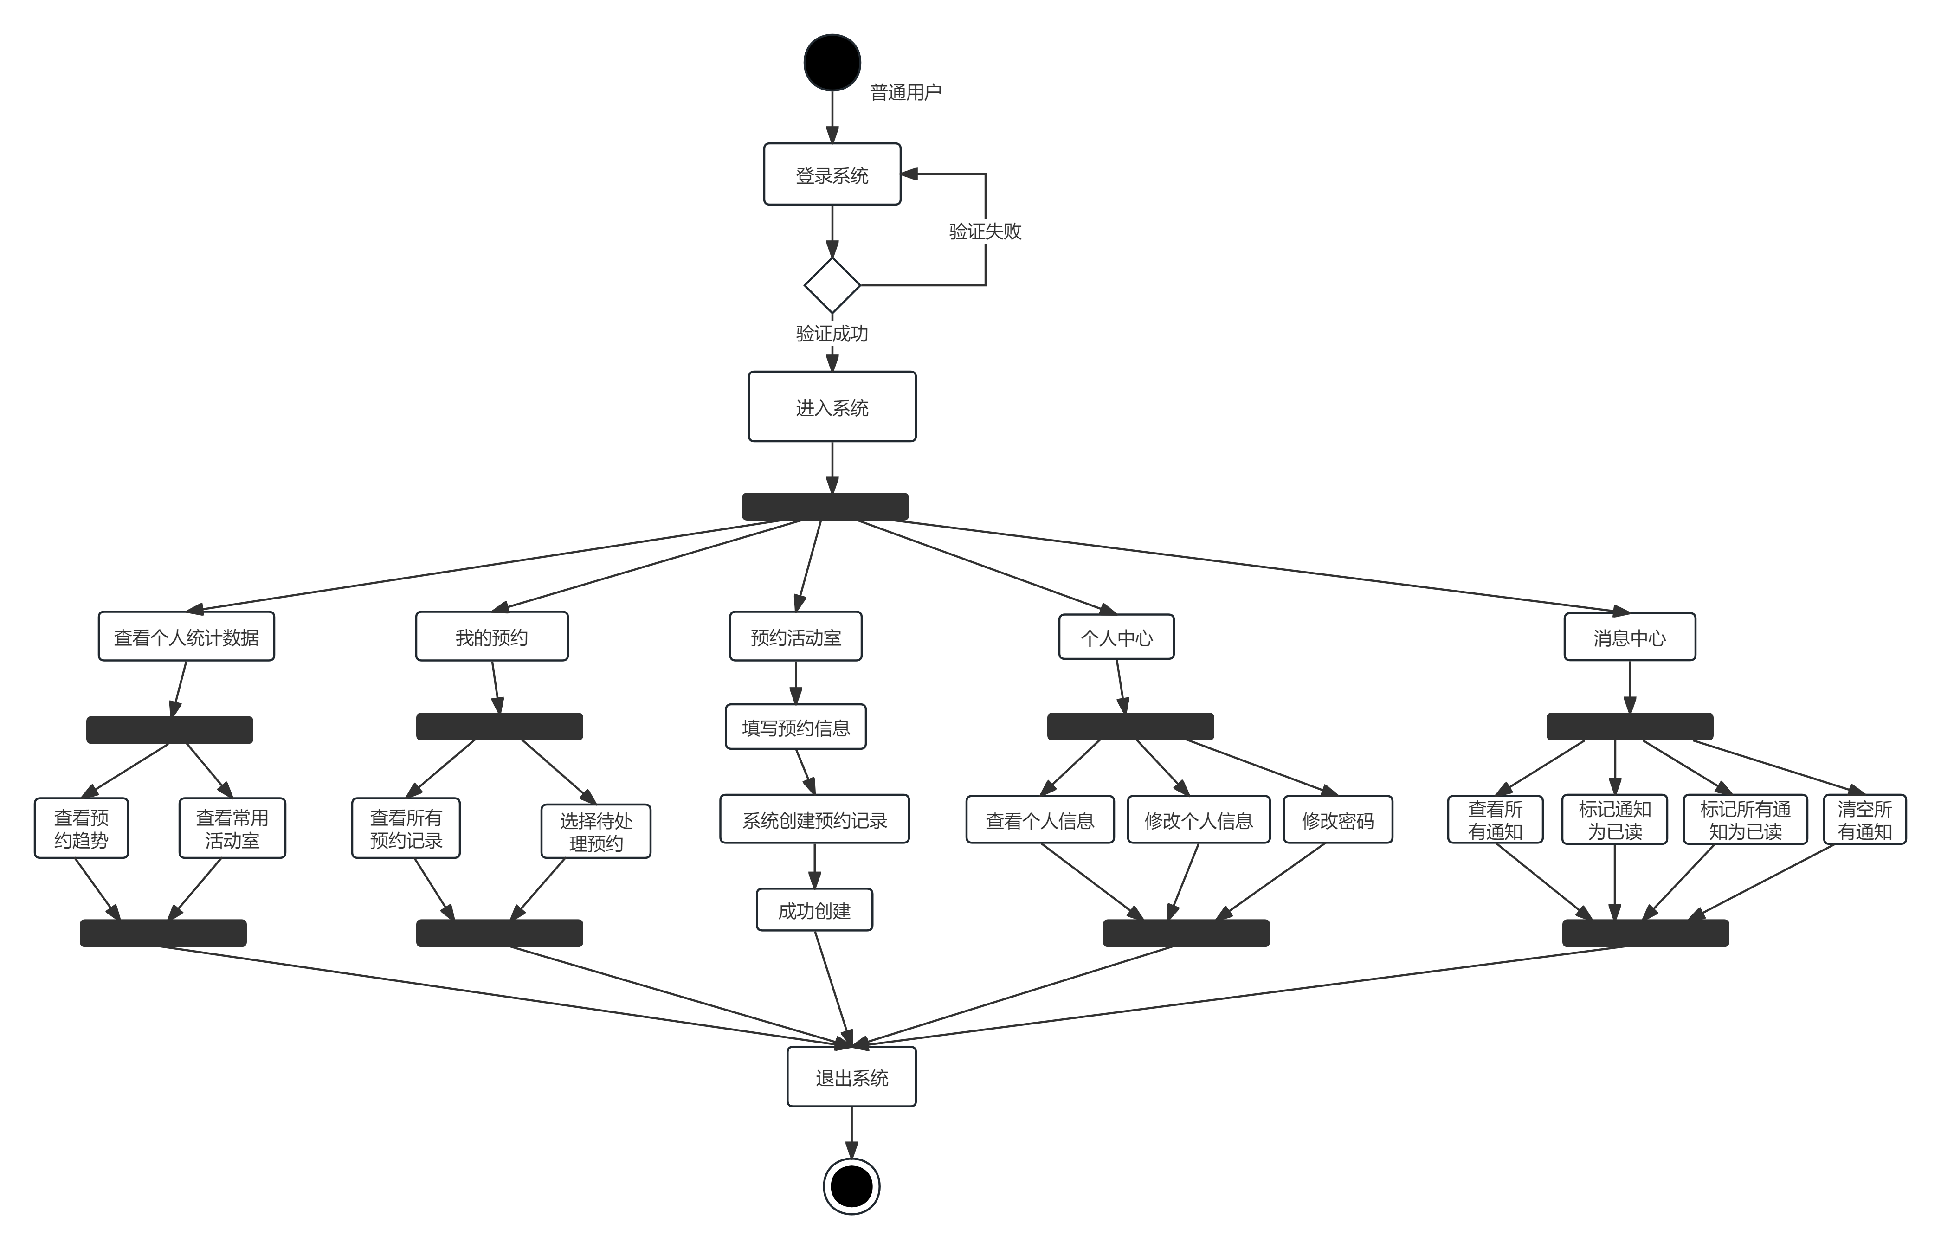
图7 普通用户活动图
综上所述，普通用户角色在系统中扮演着“服务申请者”与“个人数据管理者”的双重角色。系统通过功能闭环、数据可视化、交互优化与权限隔离，构建了一个既便于自主操作又受控于管理流程的良性使用环境，有效支撑了活动室资源的公平、有序与高效利用。

2.3.2 系统管理员角色
在会议室预约系统中，系统管理员角色承担着全面且关键的监管与运维职责，是整个系统安全、稳定、高效运行的核心保障。这一角色被赋予最高级别的权限，其核心职能可系统性地划分为三大模块：全局监控与数据分析、业务流程审批与管控、以及系统资源管理维护。
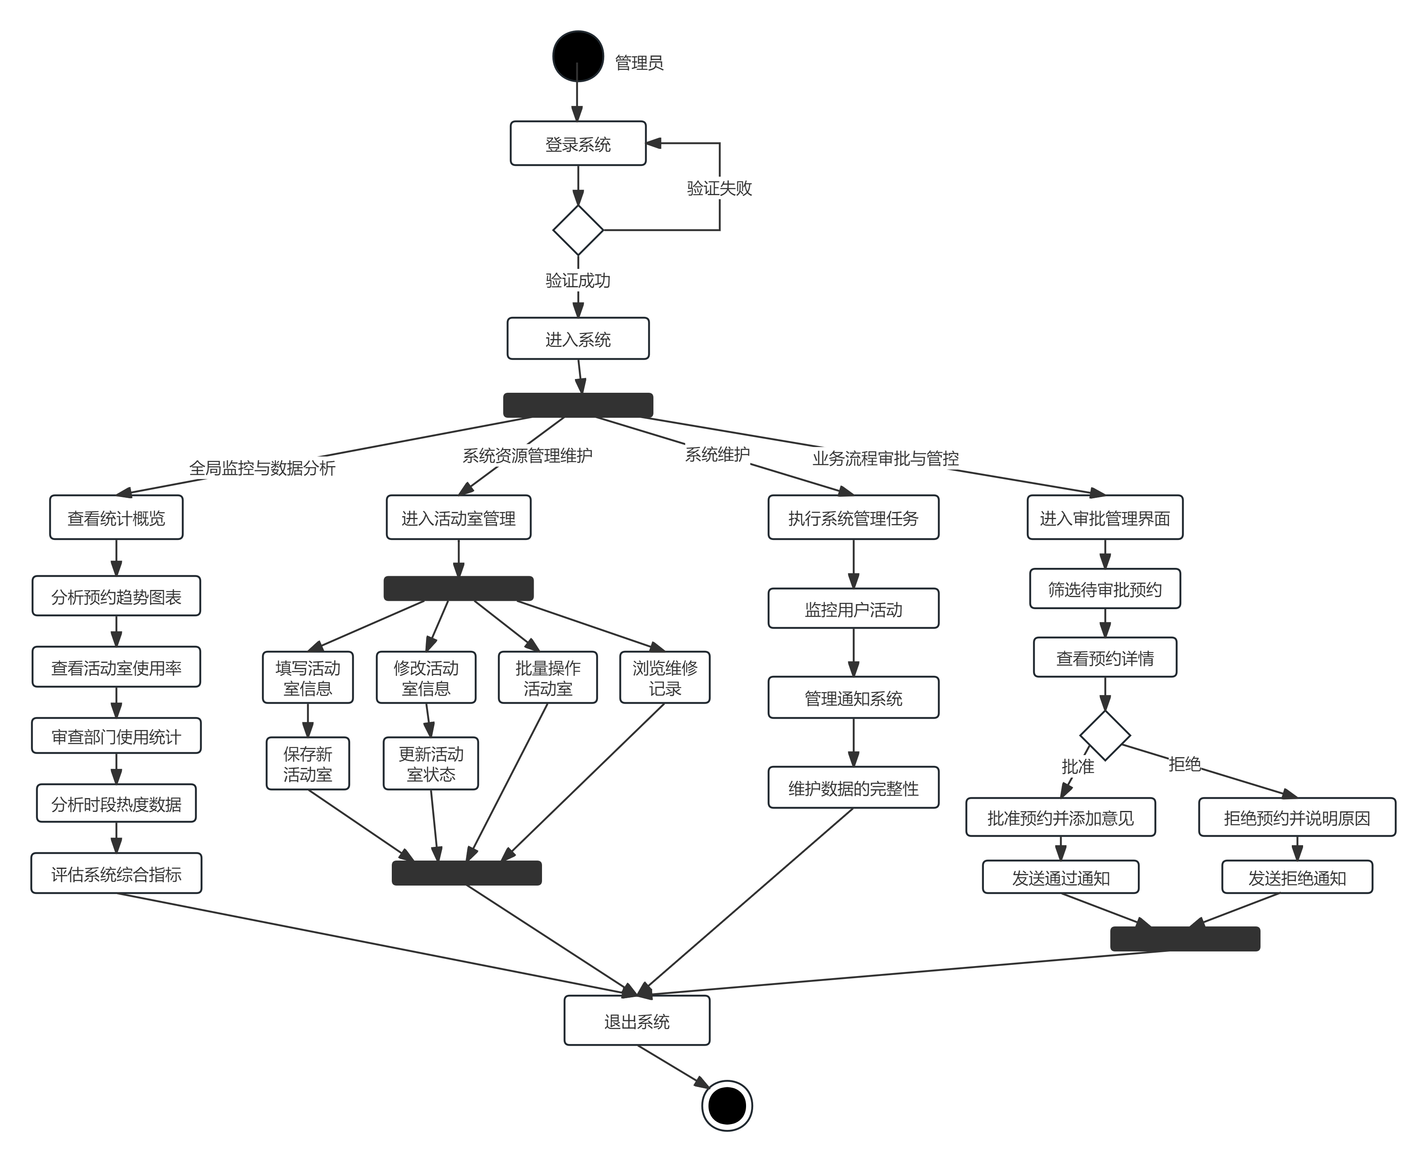
图8 管理员活动图
首先，在全局监控与数据分析层面，系统管理员通过专门定制的管理员仪表盘（Admin Dashboard）获得系统的宏观视图与深度洞察。该界面集成了多维度的实时统计卡片（如待审批预约、今日新增、可用活动室、活跃用户）与动态数据可视化图表（包括近7天预约趋势、活动室使用率分布、部门使用统计、时段热度分析等）。管理员不仅能够直观掌握系统运行的关键绩效指标（KPIs），如平均审批通过率、平均审批时长、平均预约时长等，还能通过活动室使用排行榜、预约状态分布图等数据分析工具，识别使用模式、发现潜在瓶颈、预测资源需求，从而为优化资源配置、制定管理策略提供数据驱动的决策支持。这种基于仪表盘的管理模式，将管理员从繁琐的数据整理中解放出来，使其能够专注于战略层面的分析与规划。
其次，在业务流程审批与管控层面，管理员拥有对全部预约申请的最终审批权与流程管理权。在专门的审批管理界面（Admin Approvals）中，管理员可以对所有处于“待审批”状态的预约进行审核，操作包括“通过”或“拒绝”，并可附上审批意见。该界面提供了强大的筛选（按状态、时间等）、搜索（按编号、活动名、申请人等）和批量处理功能，极大地提升了审批效率。更重要的是，管理员在此过程中扮演着资源分配仲裁者与规则执行者的角色，负责审核预约的合理性、合规性（如时间冲突、参与人数是否超过容量等），并处理用户发起的取消请求。所有审批操作均被记录在案，形成可追溯的审批历史，确保了流程的透明度与问责制。
最后，在系统资源管理维护层面，管理员对系统的核心实体——活动室（Room）——拥有完全的管理权限。通过活动室管理页面（Admin Rooms Management），管理员可以执行对活动室资源的全生命周期管理：包括新增活动室（录入编号、名称、位置、容量、设备、描述等信息）、编辑现有活动室信息、以及更新活动室状态（如设为“可用”、“维护中”或“不可用”）。该模块同样集成了数据可视化功能（如类型分布、状态统计），并提供了查看关联维修记录的入口。此外，管理员在系统层面还间接管理着用户账号（如确保用户状态正常）、通知系统以及后台数据库的完整性。当活动室因维修等原因无法使用时，管理员通过变更其状态，能够直接、实时地影响前端的可预约资源池，从而保障了资源信息的准确性与服务的可靠性。
综上所述，系统管理员角色通过集监控、分析、审批、管理于一体的综合性后台系统，实现了对会议室预约全流程的闭环管理。该角色不仅是系统日常运维的操作者，更是系统资源优化、规则执行与服务质量把控的责任主体，其工作的科学性与严谨性直接决定了整个预约系统的秩序、公平与运行效率。

2.4 业务流程分析

2.4.1 用户预约流程
在活动室预约系统中，普通用户的预约流程是一个结构化的多阶段交互过程，它从活动室资源查询开始，经过信息填写、冲突检测、申请提交、状态跟踪直至最终使用或取消，形成了一个完整的服务闭环。该流程在设计上兼具用户操作的自主性与系统管理的可控性，充分体现了资源预约类系统在易用性、可靠性与安全性方面的核心要求。
（1）第一阶段：资源发现与筛选
用户首先通过“预约活动室”界面（对应模板 user_reserve_rooms.html）浏览所有可用的活动室。该页面采用网格化卡片布局，呈现各活动室的关键属性（名称、编号、容量、设备、位置等），并支持基于关键词搜索（前端 JavaScript 动态过滤）与容量区间筛选（如小型、中型、大型）。活动室状态（如“可预约”）通过视觉徽章清晰标示，确保用户能够快速识别可用资源。这一阶段的交互主要通过前端完成，后端仅提供初始数据（rooms 列表），体现了响应式设计原则与用户导向的信息架构。
（2）第二阶段：预约表单填写与冲突校验
用户选定目标活动室后，点击“立即预约”按钮触发模态框（Bootstrap Modal），加载动态表单（user_reserve_rooms.html 中的预约模态框）。表单需填写活动名称、参与人数、活动描述、起止时间等必填信息。系统在前端实施多项验证：通过 JavaScript 确保结束时间晚于开始时间、开始时间不早于当前时间，并限制参与人数不超过活动室容量（若后端提供容量数据）。更关键的时间冲突检测发生在后端提交时：app.py 中的 make_reservation 函数通过 SQL 查询检查目标活动室在所选时段内是否存在已批准的预约记录（基于 reservation_time_slots 表），若存在冲突则立即拒绝并提示用户重新选择时间。这一双重校验机制（前端即时提示 + 后端最终确认）有效降低了无效预约的提交概率。
（3）第三阶段：申请提交与异步审批
表单验证通过后，用户提交预约请求，系统执行以下操作：
- 生成唯一预约编号：使用 uuid 库生成8位大写标识符（如 A1B2C3D4），确保追踪唯一性；
- 创建预约主记录：向 reservations 表插入数据，包括用户ID（从会话 session['user_id'] 获取）、活动室ID、活动信息、时间区间及初始状态 'pending'；
- 生成时间段切片：将连续预约时段按小时切分并存入 reservation_time_slots 表，用于后续精细化的冲突检测与资源占用统计；
- 用户反馈：前端显示“预约申请提交成功，等待管理员审核”提示，用户被重定向至“我的预约”页面（user_reservations.html）。
（4）第四阶段：状态跟踪与交互管理
在等待审批期间，用户可通过“我的预约”页面实时查看申请状态（待审批、已通过、已拒绝、已取消），并可在状态为 'pending' 时主动取消预约。取消操作（cancel_reservation 函数）会更新预约状态为 'cancelled' 并记录取消原因，同时释放关联的时间段切片。审批结果通过通知系统（notifications 表）异步推送至用户：当管理员批准或拒绝时，系统自动创建一条通知记录，用户可在“通知中心”（user_notification.html）查看，未读数量会在侧边栏动态显示（通过 inject_user 上下文处理器全局注入）。
（5）第五阶段：流程闭环与数据整合
预约流程的结束不仅体现在时间维度（活动完成），更体现在数据闭环上：已通过的预约会被纳入用户的个人统计数据（在 profile 页面展示总预约数、通过率、最常使用活动室等），并通过 Chart.js 图表可视化历史使用趋势。若预约被拒绝，管理员备注（admin_notes）会显示在预约详情中，为用户提供改进反馈。整个流程的各步骤均被记录在相关数据库表中，形成了从申请、审批到执行的全链路审计追踪。
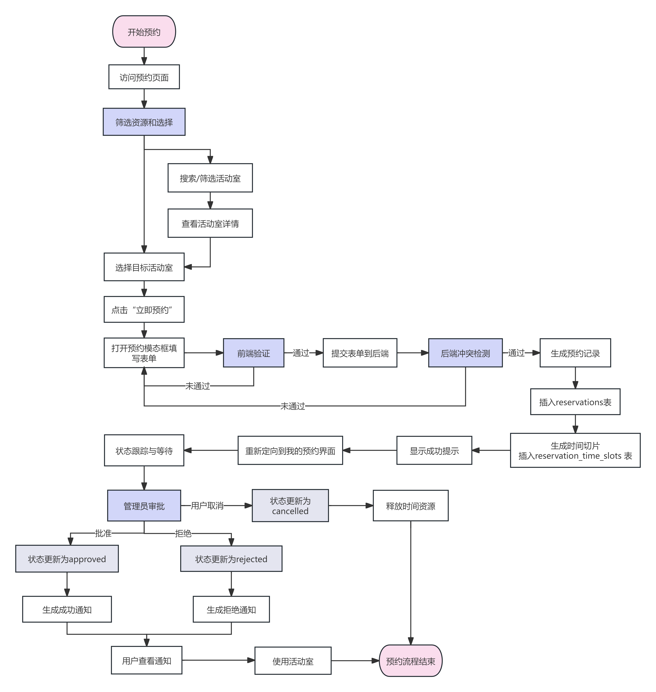
图9 用户预约流程图
技术实现特点
- 前后端职责分离：前端负责交互体验与初步验证，后端负责核心业务逻辑与数据一致性；
- 会话状态管理：用户身份通过 Flask Session 维护，确保操作权限隔离；
- 数据库事务性：预约创建涉及多表插入，需保证原子性（当前代码虽未显式使用事务，但依赖单连接顺序执行）；
- 响应式通知机制：采用“拉”（页面加载时查询）与“推”（审批后主动插入）结合的方式实现消息同步。
我们发现，用户预约流程是一个融合了资源发现、智能校验、异步审批、状态追踪与数据反馈的复合型工作流。它既赋予用户高度的操作自主权，又通过系统级的冲突检测与审批管控确保了资源分配的公平性与效率，体现了现代Web应用在复杂业务流程设计中的典型范式。

2.4.2 管理员审批流程
管理员审批流程是整个会议室预约系统核心的业务控制与监管环节，旨在确保有限的物理资源（活动室）能够被公平、合理、高效地分配与使用。该流程并非一个简单的线性操作，而是一个集信息呈现、智能筛选、合规审查、决策执行与状态同步于一体的闭环管理系统。其科学设计与严谨实现，保障了审批工作的透明度、可追溯性与高效性。
（1）第一阶段：申请列表的智能化聚合与呈现
首先，流程的起点是“申请列表的智能化聚合与呈现”。 当管理员进入审批管理界面时，系统并非简单罗列所有预约记录，而是通过后端数据库查询（app.py中的admin_approvals路由），执行一次多表连接查询（JOIN），将reservations表、users表（申请人信息）、rooms表（活动室信息）及可能的处理人信息进行关联，形成一个包含所有必要上下文信息的“全景视图”数据集。此数据集被传递到前端模板（admin_approvals.html）。前端通过精心设计的统计卡片（如“待审批：X”、“已通过：Y”）提供即时概览，并通过可交互的筛选标签（全部、待审批、已通过、已拒绝、已取消）和全局搜索框，赋予管理员强大的信息过滤能力。这种设计遵循了人机交互中的“概览+细节”原则，使得管理员能快速定位到需要关注的申请子集，尤其是高优先级的“待审批”项，极大地降低了信息过载与认知负荷。
（2）第二阶段：基于全景信息的深度审查与合规性判断
其次，核心环节是“基于全景信息的深度审查与合规性判断”。 对于每一条预约申请，尤其是状态为“pending”（待审批）的记录，系统在前端为其渲染一个结构化的审批卡片。卡片不仅展示活动名称、预约编号等基础信息，更通过网格化布局清晰呈现四大关键维度：
- 申请人维度（姓名、部门）；
- 资源维度（活动室编号、名称）；
- 时间维度（精确到分钟的开始与结束时间、申请提交时间）；
- 规模维度（参与人数）。
尤为重要的是，系统会展示用户填写的详细“活动描述”，这是管理员判断申请合理性与真实性的关键依据。管理员在此界面进行的是实质性审查，其判断逻辑可能包括：申请时间是否在系统允许范围内、参与人数是否超过所选活动室的额定容量、活动描述是否合规、该时间段是否存在未被系统自动检测出的潜在冲突、以及申请是否符合机构内部的优先级政策等。这一过程是管理员行使专业判断与规则裁量权的核心。
（3）第三阶段：带有审计痕迹的决策执行与反馈
随后，流程进入“带有审计痕迹的决策执行与反馈”阶段。 当管理员做出“通过”或“拒绝”的决策后，需要通过表单提交操作。系统设计了强制性的“审批备注（可选）”字段，鼓励但非强制要求管理员记录决策理由，这促进了管理的规范性与沟通的透明度。提交后，app.py中的approve_reservation路由被触发。该路由执行一系列严谨的数据库事务操作：
- 更新预约记录：将reservations表中对应记录的状态（status）更新为‘approved’或‘rejected’，并记录处理时间（processed_time）、处理的管理员ID（admin_id）及备注（admin_notes）。
- 创建审批记录：在approval_records表中插入一条新记录，永久保存此次审批的动作（action）、执行人、时间戳和备注，形成不可篡改的审计日志。
- 触发状态同步与通知：系统会查询申请人的用户ID，随后在notifications表中生成一条针对该用户的通知，内容包含预约状态变更及管理员备注，从而完成对申请人的闭环反馈。若为“通过”，该活动室在相应时间段的状态也通过预约记录的状态得以锁定，防止双重预订。
（4）第四阶段：对已处理申请的状态追溯与批量管理
此外，流程还包含“对已处理申请的状态追溯与批量管理”能力。 对于已审批（无论通过或拒绝）或用户已取消的申请，系统在审批界面中仍然展示其完整信息，包括处理人、处理时间及审批意见。这不仅便于管理员进行事后查询与监督，也构成了一个完整的申请档案。app.py中实现的batch_approve_reservations路由更进一步，支持管理员对选中的多个“待审批”申请进行批量“通过”或“拒绝”操作。此功能基于相同的原子化事务逻辑（更新状态、创建记录、生成通知），但通过循环处理多个ID来实现，显著提升了在特定场景（如处理一系列同类合规申请）下的工作效率。
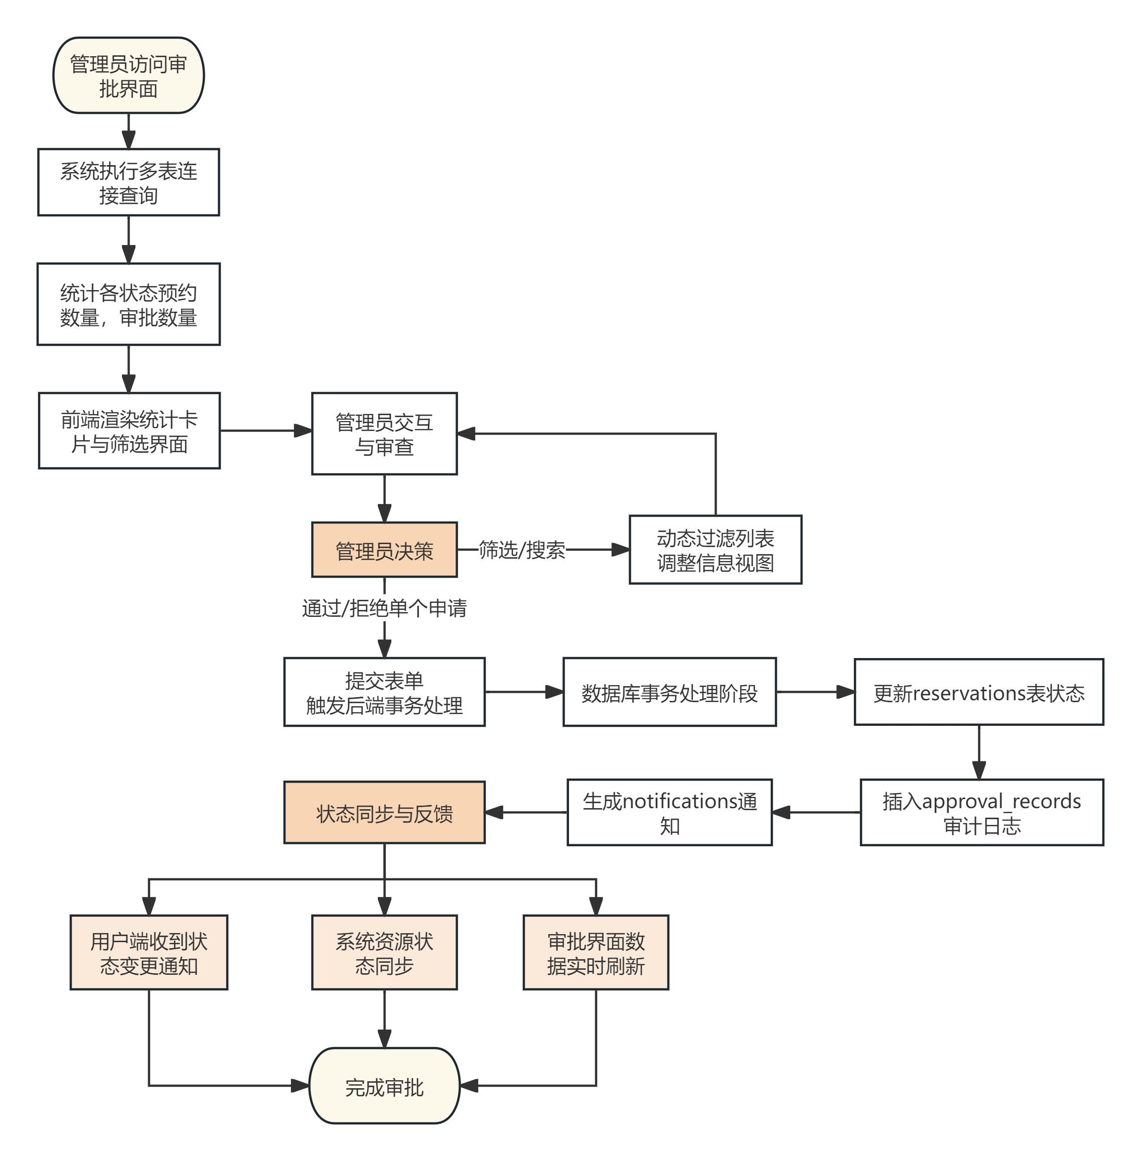
图10 管理员审批流程图
管理员审批流程是一个深度融合了数据驱动展示、人性化交互设计、严谨的业务规则执行与完备的日志审计机制的系统性工程。 它将管理员的专业审查行为嵌入到一个结构化的信息处理与状态转换框架中，不仅确保了资源分配决策的质量与效率，还通过全流程的数据记录与用户反馈，构建了一个公平、透明、可信赖的预约管理环境。该流程的严谨实现，是系统从“自动化工具”升格为“智能化管理平台”的关键标志。

2.4.3 活动室管理流程
活动室管理流程是会议室预约系统的核心管理模块，面向管理员角色设计，涵盖了活动室的全生命周期管理，包括新增、编辑、状态变更、维修记录追踪以及可视化统计分析。该流程以数据驱动和状态管理为核心，通过多层级的数据聚合与交互式界面支持高效的空间资源调配与运维决策。

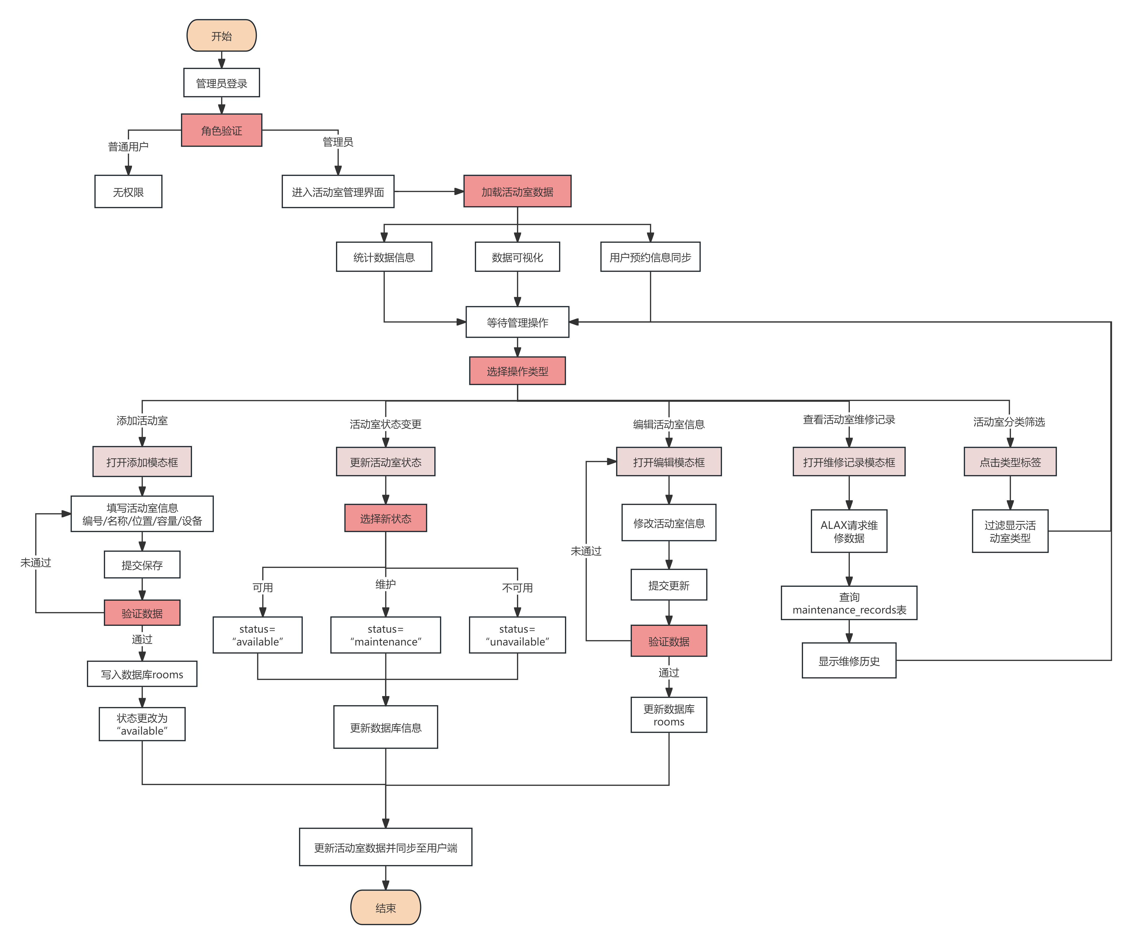
图11 活动室管理流程图
流程始于活动室的新增操作。管理员通过模态表单提交活动室基本信息，包括房间编号、名称、位置、容纳人数、设备配置、描述及可选图片URL。系统在后端执行INSERT操作，将记录存储至rooms表，并关联当前管理员ID作为负责人。输入验证确保必填字段完整，容量为正值，同时支持后续的图像URL扩展，为可视化展示预留接口。
活动室信息的维护通过编辑功能实现。管理员可修改房间的所有属性，并更新其状态（可用、维护中、不可用）。状态变更直接影响用户端的可预约性：仅状态为“available”的活动室会在用户预约页面显示。状态更新通过UPDATE语句同步至数据库，确保资源状态实时一 致。
维修管理是活动室运维的关键子流程。系统为每个活动室记录维修事件，包括维护类型（常规维护、故障维修、定期检查）、状态（已安排、进行中、已完成）、时间范围、费用及负责人。维修记录通过独立的maintenance_records表管理，并与活动室ID关联。管理员可通过活动室卡片快速查看维修次数，并通过AJAX加载详细记录列表，维修期间活动室状态自动转为“maintenance”，防止冲突预约。
在数据可视化层面，系统通过Chart.js绘制两种统计分析图表：一是活动室类型分布饼图，基于容量与名称规则动态分类（大型/中型/小型会议室、多功能厅、特色功能室）；二是活动室状态柱状图，直观展示可用、维护中、不可用的数量对比。图表数据来源于对rooms表的实时聚合计算，并支持状态筛选联动更新。
前端交互设计强化了管理效率。活动室网格支持按类型筛选，点击分类标签可动态过滤显示对应类型的活动室，并伴有平滑的卡片动画过渡。每个活动室卡片展示核心信息（名称、编号、位置、容量、设备摘要）及状态指示灯（颜色编码与动画效果）。操作按钮提供“编辑”与“维修记录”快速入口，编辑时通过JavaScript预填充表单数据，减少人工输入。
状态同步与用户端联动是流程的重要闭环。活动室状态变化实时反映在用户预约界面：仅“available”状态的活动室可被查询与预约。当活动室进入“maintenance”或“unavailable”状态时，已预约的未来时间段可通过关联查询进行冲突检测，必要时触发用户通知流程。
活动室管理流程是一个集增删改查、状态机管理、维修追踪、可视化分析于一体的综合管理闭环。它通过前后端协同确保了空间资源数据的准确性与实时性，借助交互式界面提升管理操作效率，并为资源利用分析与运维决策提供数据支持，最终服务于系统整体资源优化与用户预约体验的提升。

三、系统设计

3.1 系统总体架构设计

3.1.1 系统架构模式
本活动室预约系统采用了经典的B/S（Browser/Server）三层架构模式，这是一种基于Web的应用系统架构，具有部署便捷、维护成本低、跨平台兼容性强等优势。系统整体遵循MVC（Model-View-Controller）设计模式，将业务逻辑、数据处理和用户界面有效分离，提高了代码的可维护性和可扩展性[6]。
从代码实现来看，系统的架构模式体现在以下几个方面：
- 表示层（Presentation Layer）由HTML模板文件组成，包括base.html基础模板、login.html登录页面，以及user和admin两个子目录下的功能页面。这些模板使用Jinja2模板引擎实现动态内容渲染，通过{% extends %}和{% block %}标签实现模板继承，形成了清晰的页面层级结构。
- 业务逻辑层（Business Logic Layer）主要在app.py中实现，该文件包含了所有的路由处理函数和业务逻辑代码。系统定义了login_required和admin_required两个装饰器函数，用于实现访问控制和权限验证，这是典型的AOP（面向切面编程）思想的应用。
- 数据访问层（Data Access Layer）通过db.py模块实现，该模块封装了数据库连接和SQL执行的底层操作，向上层提供execute_query和execute_sql等统一的数据访问接口，实现了数据访问逻辑的集中管理。
系统采用前后端分离的交互模式，虽然使用传统的服务器端渲染（SSR），但在部分功能中也集成了AJAX异步请求技术。例如，在通知中心的标记已读功能、管理员审批页面的详情查看功能中，都使用了fetch API进行异步数据交互，提升了用户体验。这种混合架构既保证了首屏加载速度，又提供了局部刷新的交互体验。
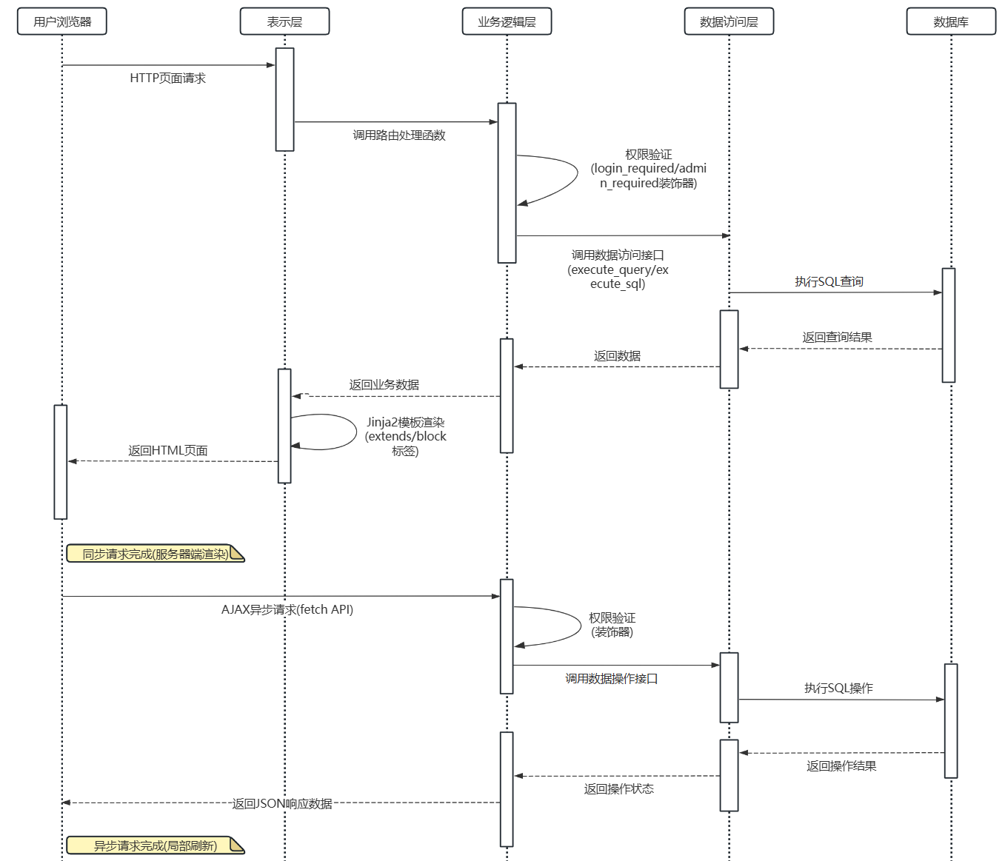
图12 系统结构时序图

3.1.2 系统分层设计
系统采用严格的分层架构设计，各层职责明确，降低了模块间的耦合度。从代码组织结构可以看出，系统遵循了"关注点分离"的设计原则，将不同的功能模块清晰地划分到不同的层次和文件中[3]。
表示层（View Layer）设计：表示层采用了模板继承的层级结构，base.html作为根模板定义了系统的整体布局框架，包括导航栏、消息提示区域和页面主体容器。用户端页面继承自user_base.html，该模板在base.html基础上增加了侧边栏导航、顶部工具栏等用户界面元素，并通过CSS变量定义了统一的视觉风格（如--primary-color、--sidebar-width等）。管理员端页面继承自admin_base.html，采用了不同的配色方案（红色系）和布局结构，体现了角色权限的视觉区分。每个具体功能页面（如user_dashboard.html、admin_approvals.html）都通过{% block page_content %}标签注入内容，实现了高度的代码复用。表示层还使用了大量的CSS样式定义和JavaScript交互脚本，其中CSS采用了CSS Grid和Flexbox布局技术，JavaScript使用了Chart.js库进行数据可视化，并通过fetch API实现异步数据请求。
业务逻辑层（Controller Layer）设计：app.py文件是业务逻辑层的核心，包含了40多个路由处理函数，覆盖了用户认证、预约管理、审批流程、通知推送、个人信息管理等所有业务场景。代码采用了函数式编程风格，每个路由函数负责一个特定的业务功能。权限控制通过两个装饰器实现：@login_required确保用户已登录，@admin_required确保具有管理员权限，这种声明式的权限控制方式简洁明了。业务逻辑层还实现了丰富的数据处理逻辑，例如在dashboard函数中，系统会查询7天的预约趋势数据、计算各种统计指标、生成图表数据，并通过render_template函数将处理后的数据传递给模板层。在make_reservation函数中，系统会进行时间冲突检测、生成预约编号、插入预约记录、创建时间段记录等一系列业务操作，体现了业务流程的完整性。
数据访问层（Model Layer）设计：虽然代码中没有直接提供db.py的完整实现，但从app.py中的调用方式可以推断出数据访问层的设计模式。系统使用了数据访问对象（DAO）模式，通过execute_query和execute_sql两个核心函数封装了所有的数据库操作。execute_query用于执行SELECT查询，支持fetch_one参数返回单条记录或多条记录；execute_sql用于执行INSERT、UPDATE、DELETE等修改操作。这种封装方式隐藏了底层的PyMySQL连接管理细节，向上层提供了统一的接口。代码中大量使用了参数化查询（使用%s占位符），有效防止了SQL注入攻击。数据访问层还负责异常处理和日志记录，所有的数据库错误都会被捕获并通过log_message函数记录到日志文件中。
跨层通信机制：各层之间通过明确定义的接口进行通信。表示层通过HTTP协议（GET/POST请求）与业务逻辑层交互，业务逻辑层通过函数调用与数据访问层交互。系统使用Flask的session机制维护用户状态，通过flash消息机制实现跨请求的提示信息传递。数据在各层之间以字典（dict）或列表（list）的形式传递，业务逻辑层负责将数据库返回的原始数据转换为模板层需要的格式，例如将datetime对象格式化为字符串、计算统计指标、生成图表所需的数据结构等。

3.1.3 技术架构选型
系统的技术架构选型遵循了轻量级、高效率、易维护的原则，选择了成熟稳定的技术栈，确保系统的可靠性和开发效率[2]。
后端技术栈：系统采用Python 3.12作为开发语言，结合Flask轻量级Web框架构建后端服务。Flask以其简洁的设计理念、灵活的扩展性和丰富的生态系统成为了中小型Web应用的首选框架。代码中通过from flask import Flask, render_template, request, redirect, url_for, session, flash, jsonify导入了Flask的核心功能，涵盖了路由处理、模板渲染、请求处理、会话管理、消息闪现和JSON响应等关键特性。系统使用了Flask内置的Jinja2模板引擎，支持模板继承、变量替换、条件判断、循环遍历等强大功能，代码中大量使用了{% extends %}、{% block %}、{% for %}、{% if %}等模板标签。数据库方面选择了MySQL关系型数据库，通过PyMySQL驱动库进行连接和操作。从代码中可以看出，系统使用了参数化查询来防止SQL注入，例如execute_query(sql, (username,))这种调用方式。会话管理采用了文件系统存储（SESSION_TYPE='filesystem'），并启用了会话签名（SESSION_USE_SIGNER=True）来防止会话劫持。
前端技术栈：前端采用了现代化的响应式设计，核心技术包括HTML5、CSS3和JavaScript ES6+。页面布局使用了Bootstrap 5.1.3前端框架，提供了栅格系统、组件库和响应式工具类。从base.html中可以看到引入了Bootstrap的CDN资源：<link href="https://cdn.jsdelivr.net/npm/bootstrap@5.1.3/dist/css/bootstrap.min.css">。图标系统使用了Font Awesome 6.4.0和Bootstrap Icons 1.8.0双图标库，提供了丰富的图标资源。数据可视化采用了Chart.js 4.4.0库，代码中在user_dashboard.html和admin_dashboard.html中都使用了Chart.js绘制趋势图、饼图和柱状图，例如new Chart(trendCtx, {type: 'line', ...})。样式设计方面，系统大量使用了CSS自定义属性（CSS Variables）来实现主题配置，如:root { --primary-color: #4A90E2; --sidebar-width: 260px; }，使得全局样式调整变得非常便捷。布局技术采用了CSS Grid和Flexbox，实现了灵活的响应式布局，例如.rooms-grid { display: grid; grid-template-columns: repeat(auto-fill, minmax(320px, 1fr)); }。
开发工具与依赖管理：从代码的import语句可以推断出系统的依赖库包括：Flask（Web框架）、PyMySQL（MySQL驱动）、datetime（日期时间处理）、uuid（唯一标识生成）、functools（装饰器工具）、logging（日志记录）等Python标准库和第三方库。系统还使用了**CDN（内容分发网络）**来加载前端静态资源，包括Bootstrap、Chart.js、jQuery、Font Awesome等，这种方式减少了服务器带宽压力，提高了资源加载速度。代码中所有的CDN地址都使用了HTTPS协议，确保了安全性，例如https://cdn.jsdelivr.net/npm/chart.js@4.4.0/dist/chart.umd.js。
安全性技术：系统在多个层面实施了安全措施。认证与授权方面，通过Flask的session机制实现用户状态管理，使用装饰器模式实现权限控制。密码安全方面，虽然代码中显示密码以明文形式存储（这是原型系统的简化处理），但在生产环境中应使用bcrypt或werkzeug.security等库进行密码哈希。SQL注入防护通过参数化查询实现，所有的SQL语句都使用了占位符，例如WHERE username = %s。XSS防护由Jinja2模板引擎的自动转义功能提供，所有输出到HTML的变量默认都会进行转义处理。CSRF防护虽然代码中未明确展示，但Flask-WTF扩展可以提供CSRF令牌机制。会话安全通过设置SESSION_USE_SIGNER=True启用了会话签名，防止会话数据被篡改。
性能优化技术：系统在性能方面做了多项优化。
- 前端优化包括：使用CDN加载静态资源、CSS和JavaScript代码分离、图片懒加载（通过onerror事件实现头像回退机制）、使用CSS变量减少重复代码。
- 后端优化包括：数据库查询优化（使用索引、避免N+1查询）、模板缓存机制、session数据序列化。代码中大量使用了SQL的聚合函数（COUNT、SUM、AVG）在数据库层面完成统计计算，减少了应用层的数据处理负担。
- 异步处理方面，虽然Flask本身是同步框架，但系统通过AJAX异步请求实现了部分功能的非阻塞交互，例如通知标记已读、删除操作等。
可维护性技术：系统采用了多种技术提高代码的可维护性。
- 模块化设计通过将代码分散到不同的文件和模板中实现功能解耦。
- 配置管理通过config.py集中管理系统配置（虽然代码中未直接展示，但从import config推断存在该文件）。
- 日志系统通过Python的logging模块实现，代码中定义了log_message函数用于统一的日志记录，支持debug、info、warning、error等多个级别。
- 异常处理贯穿整个系统，所有关键操作都包含在try-except块中，例如数据库操作、文件读写、数据转换等。
- 代码注释方面，虽然Python代码中注释较少，但HTML模板和JavaScript代码中有清晰的注释说明关键逻辑。

3.2 数据库设计

3.2.1 数据库E-R图
本系统采用关系型数据库模型，共设计了8个核心实体，形成了清晰的实体-关系网络。
用户（users）作为系统的核心参与者，分为管理员（admin）和普通用户（user）两种角色，是大部分业务操作的发起者。活动室（rooms）作为系统的核心资源实体，拥有状态（可用、维护中、不可用）属性，并与管理员关联负责管理。
预约（reservations）是连接用户与活动室的核心业务实体，它记录了从申请到审批的完整生命周期，状态包括待处理、已批准、已拒绝、已取消。为了支持按小时段精确管理场地占用，系统设计了预约时间段（reservation_time_slots）实体，它与预约是一对多的关系，实现了对活动室资源的细粒度控制。审批记录（approval_records）实体则追踪了每一次审批操作的完整审计轨迹。
此外，系统还设计了通知（notifications）、维护记录（maintenance_records）和统计报表（statistics_reports）三个功能辅助实体。通知实体实现了用户与系统间的异步通信；维护记录实体用于跟踪活动室设备的健康状况；统计报表实体则用于固化历史运营数据，支持数据分析。这些实体之间通过外键约束构成了一个数据完整、关系清晰的业务模型，有效支撑了会议室预约、审批、管理和分析的全流程。
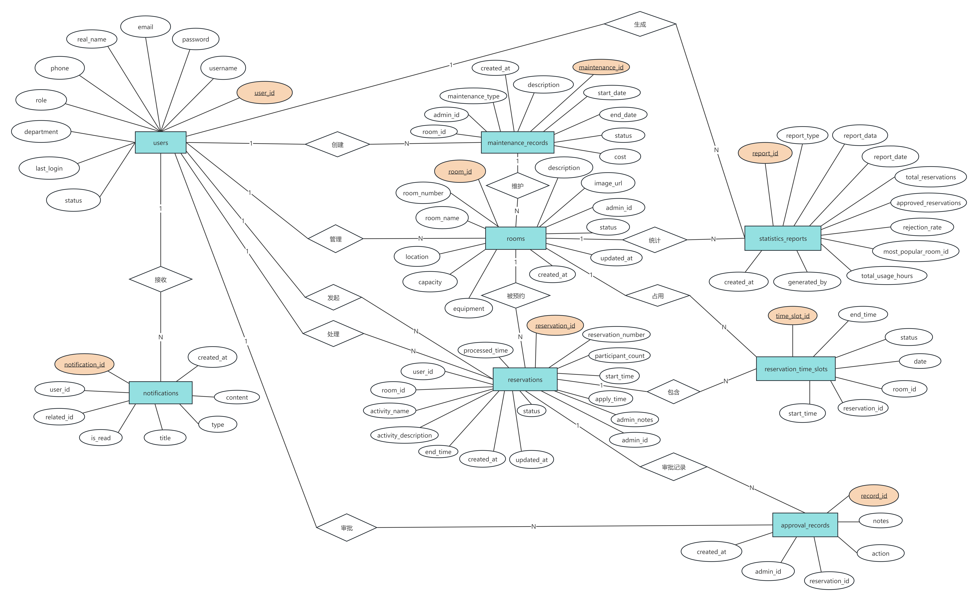
图13 数据库对应的E-R图

3.2.2 数据库表结构设计
系统数据库共包含8张数据表，每张表都围绕特定业务功能设计，结构清晰，字段定义完整。以下是对核心表的结构分析：
表7 数据库中的表
表名 | 核心字段 | 说明与设计分析
users | user_id, username,  password, role, status | 用户信息主表。role字段使用枚举区分admin和user，是实现系统权限控制的基石。status字段支持账户的启用与停用，增强了管理灵活性。
rooms | room_id, room_number,  capacity, status, admin_id | 活动室资源表。room_number唯一标识物理房间。capacity和equipment字段便于用户筛选。status字段（可用、维护、不可用）直观反映房间状态。admin_id外键关联负责的管理员。
reservations | reservation_id, reservation_number,  status, start_time, end_time | 预约申请主表。reservation_number（如RES20241020001）作为业务流水号，便于追踪。status字段完整记录预约生命周期。时间字段精确到分钟，满足预约需求。
reservation_time_slots | time_slot_id, reservation_id, room_id, date, start_time, end_time | 关键设计：预约时间段表。将一次预约按小时拆分为多个时间段记录，是实现冲突检测和精准资源管理的核心。room_id, date, start_time, end_time的组合索引极大提升了查询效率。
approval_records | record_id, reservation_id, admin_id, action | 审批审计表。记录每一次审批操作（批准、拒绝、取消）的操作人、时间和备注，满足审计和追溯要求。
notifications | notification_id, user_id, title, content, is_read | 系统通知表。通过type和related_id关联到具体业务（如预约状态变更），实现了业务触发的消息推送机制。
maintenance_records | maintenance_id, room_id, start_date, end_date, status | 设备维护记录表。记录维护计划与实际进度（计划中、进行中、已完成），并与房间状态联动，确保维护期间房间不可被预约。
statistics_reports | report_id, report_type | 统计报表表。report_type支持日、周、月、年报。
用户表(users)是系统的基础表,包含user_id作为主键,以及username、password、email、real_name、phone等基本信息字段,role字段使用枚举类型区分管理员和普通用户,department字段记录用户所属部门,status字段标识用户账号状态。活动室表(rooms)设计了room_id主键,room_number作为唯一编号,room_name、location、capacity等字段描述活动室的物理特征,equipment字段以文本形式存储设备清单,image_url字段保存活动室图片链接,admin_id外键关联负责该活动室的管理员,status枚举字段表示活动室的可用状态。
预约申请表(reservations)是系统的核心业务表,使用reservation_id作为主键,reservation_number作为业务流水号,user_id和room_id作为外键关联用户和活动室,activity_name和activity_description描述活动信息,participant_count记录参与人数,start_time和end_time定义预约时段,status枚举字段标识审批状态,admin_notes保存管理员的审批意见,processed_time记录处理时间。预约时间段表(reservation_time_slots)将预约时间进一步细化,支持精确到小时级别的时间段管理,通过room_id、date、start_time和end_time的组合索引实现快速的时间冲突检测。审批记录表(approval_records)完整记录每次审批操作,包括操作类型(批准、拒绝、取消)和操作备注。通知表(notifications)设计了title和content字段存储通知信息,type字段区分通知类型,related_id关联相关业务记录,is_read标识阅读状态。维护记录表(maintenance_records)记录活动室的维护信息,包括维护类型、描述、起止日期、状态和费用等字段。统计报表表(statistics_reports)用于存储系统生成的各类统计数据,report_data字段使用JSON格式存储灵活的统计信息。
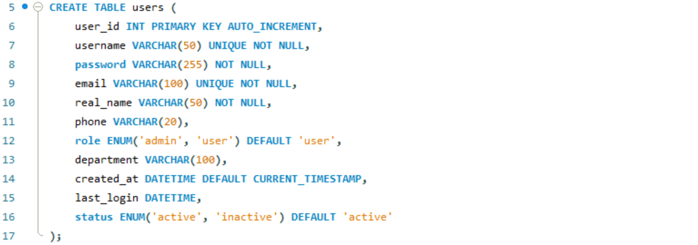
图14 users表结构
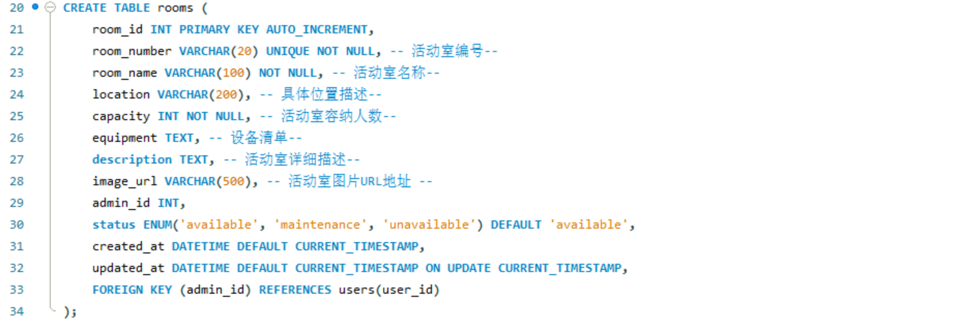
图15 rooms表结构
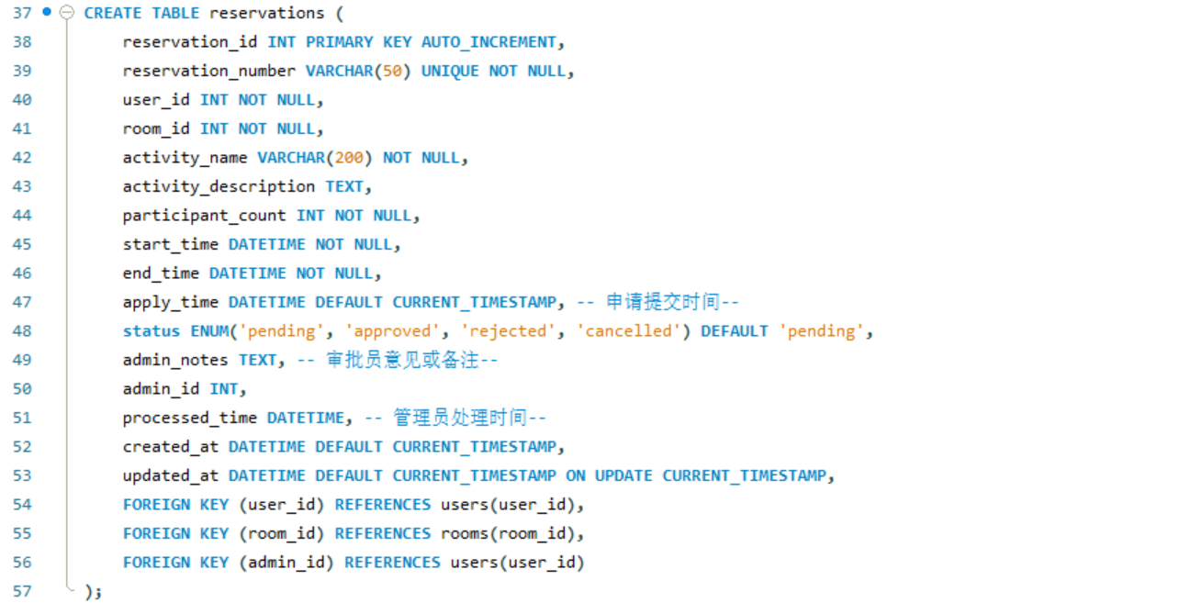
图16 reservations表结构
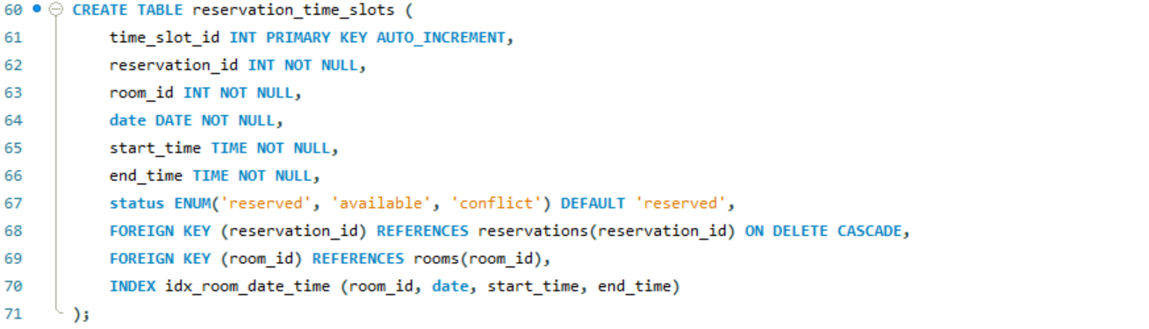
图17 reservation_time_slots表结构
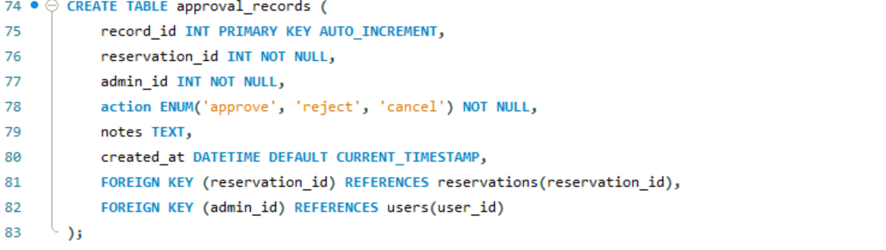
图18 approval_records表结构
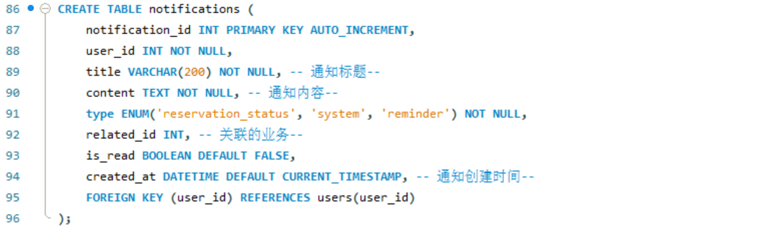
图19 notifications表结构
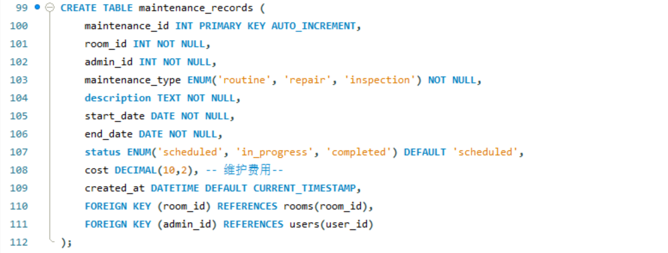
图20 maintenance_records表结构
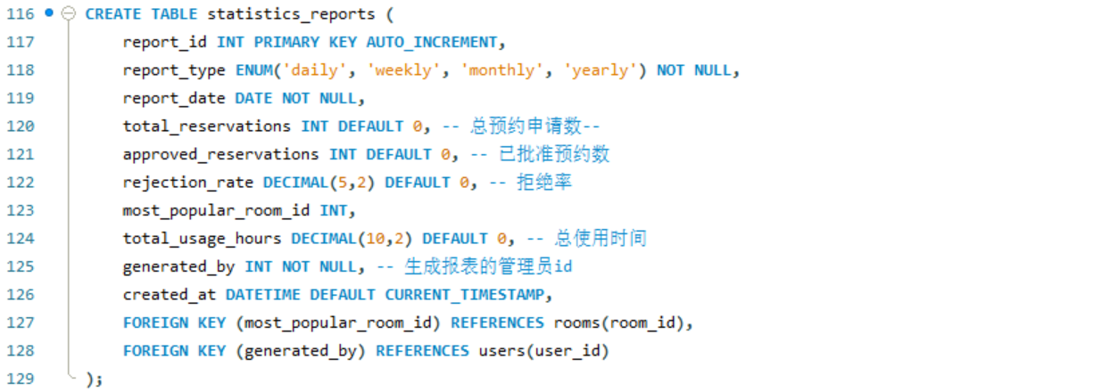
图21 statistics_reports表结构

3.2.3 数据库关系设计
本系统的数据库关系设计严格遵循第三范式，通过外键约束建立了稳定、高效的实体关联网络，确保了数据的一致性和业务逻辑的完整性。
- 核心业务链关系：形成了“用户 → 预约 → 活动室”的核心数据流。reservations表中的user_id和room_id分别外键关联users和rooms表，构成了预约业务的主干。同时，reservations表的admin_id又关联回users表，标识处理该申请的管理员，实现了业务闭环。
- 一对多与关联表设计：
  - reservations 与 reservation_time_slots 是一对多关系，这是系统的关键设计。它解决了长时间预约的资源占用表示问题，并为基于时间段的冲突检测提供了直接的数据支持。
  - users 与 notifications 是一对多关系，一个用户可以接收多条系统通知。
  - rooms 与 maintenance_records 是一对多关系，一个活动室可以有多条维护历史。
- 审计与关联关系：
  - approval_records 作为关联表，记录了 reservations 与 users（管理员）之间的审批操作，是多对多关系的实例化，侧重于记录过程审计信息。
  - statistics_reports 表中的 most_popular_room_id 和 generated_by 分别关联 rooms 和 users 表，将统计结果与具体资源和操作人关联起来。
这种关系设计使得数据的查询和聚合非常高效。例如，要查询某个活动室未来的所有占用时段，只需在 reservation_time_slots 表中按 room_id 和 date 筛选，并通过 reservation_id 关联到 reservations 表确认预约状态即可，无需遍历所有预约记录。

3.2.4 数据完整性约束
系统数据库设计实施了完整的数据完整性约束机制,从实体完整性、参照完整性、用户自定义完整性、域完整性和业务逻辑完整性五个层面确保数据的准确性和一致性。
（1）实体完整性
实体完整性方面,所有数据表都定义了主键约束,采用INT类型的自增主键(AUTO_INCREMENT),确保每条记录的唯一标识。同时,在业务层面设置了唯一性约束,如users表的username和email字段、rooms表的room_number字段、reservations表的reservation_number字段都添加了UNIQUE约束,防止业务数据重复。
（2）参照完整性
参照完整性通过外键约束(FOREIGN KEY)实现,确保关联数据的一致性。例如,reservations表的user_id必须引用users表中存在的用户,room_id必须引用rooms表中存在的活动室。特别值得注意的是,reservation_time_slots表的外键约束设置了ON DELETE CASCADE选项,实现了级联删除功能,当预约记录被删除时,相关的时间段记录会自动清理,避免了孤立数据的产生。其他外键约束默认采用RESTRICT策略,防止删除被引用的记录,保护数据完整性。
（3）用户定义完整性
用户自定义完整性约束主要体现在NOT NULL约束和默认值设置上。关键业务字段如username、password、real_name、room_name、activity_name等都设置了NOT NULL约束,确保必要信息的完整性。默认值设置提高了数据插入的便利性,如role字段默认为'user',status字段默认为'active'或'available',created_at字段默认为CURRENT_TIMESTAMP,这些设置减少了应用层的数据处理负担。
（4）域完整性
枚举约束：大量使用ENUM类型定义固定取值范围，如users.role、rooms.status、reservations.status。这比简单的字符字段更能保证数据有效性，并在应用层提供了清晰的语义。
非空约束：对关键业务字段如username、room_number、activity_name、start_time等设置了NOT NULL，强制保证数据的完备性。
唯一约束：对users.username、rooms.room_number、reservations.reservation_number等字段设置了UNIQUE约束，防止重复数据产生。
（5）业务逻辑完整性：
时间逻辑：reservations表中的start_time和end_time在应用层代码（如make_reservation函数）中强制校验，确保结束时间晚于开始时间。
状态机约束：预约状态（pending -> approved/rejected/cancelled）的流转由后端逻辑严格控制，并通过approval_records表记录每一次状态变更，实现了业务逻辑的完整性与可审计性。
冲突检查：最关键的完整性保障体现在预约冲突检测。系统在插入预约前（make_reservation函数中），会执行复杂的SQL查询，检查目标活动室在目标时间段内是否存在已批准的预约时间段（reservation_time_slots），从根源上避免了“双预约”这一核心业务错误。
这些多层次、全方位的完整性约束设计,构建了一个健壮可靠的数据库系统,为活动室预约管理提供了坚实的数据保障。

3.3 功能模块设计

3.3.1 用户认证模块
用户认证模块是本系统安全架构的核心基础，承担着身份验证、会话管理和权限控制三重职责，其设计遵循了典型的三层Web应用安全模型。该模块以Flask框架的会话（Session）机制为基石，结合数据库驱动的用户信息验证，实现了一套完整且可扩展的认证流程。
从技术架构层面分析，认证流程始于login.html这一前端交互界面。该页面采用响应式设计，通过渐变色背景和卡片式布局提供友好的用户体验。关键创新在于显式角色选择机制——用户必须在“用户登录”和“管理员登录”两个可视化按钮中主动选择其一，该选择作为role参数与username、password一同通过POST请求提交至后端。这种设计不仅符合最小权限原则，更从交互层面强化了用户的角色认知。
后端认证逻辑集中在app.py的/login路由处理器中，采用多层验证策略确保安全性。首先执行输入验证，确保三个关键字段均不为空。随后查询users表，但查询条件极为严谨：username = %s AND status = 'active'，这意味着系统同时验证用户身份和账户状态，非活跃账户将被直接拒绝。密码验证采用直接比对方式，虽在生产环境中建议替换为加盐哈希（如bcrypt），但当前设计符合课程演示需求。关键的角色验证步骤将数据库中的role字段与用户提交的role参数进行比对，若不匹配则返回明确的错误信息（如“该账号不是管理员账号”），有效防止了越权访问尝试。
认证成功后的会话管理机制体现了良好的安全实践。系统调用session.clear()清除可能的残留会话数据，然后设置session['user_id']、session['username']、session['real_name']和session['role']四个核心会话变量。特别值得注意的是session.permanent = False的设置，这表示会话不会持久化到浏览器关闭之后，符合一般安全要求。同时，系统会异步更新用户的最后登录时间last_login，为后续审计提供数据支持。
权限控制通过装饰器模式优雅实现。login_required装饰器检查会话中是否存在user_id，若无则重定向到登录页。更为严格的admin_required装饰器在login_required基础上增加角色检查：session.get('role') != 'admin'。这两个装饰器被应用于所有需要相应权限的路由处理器上，如@admin_required应用于所有/admin/*路由，形成了方法级的权限屏障。
模块的完整性体现在配套功能的完善：/logout路由执行session.clear()实现安全退出；/change_password路由实现密码更新，包含当前密码验证环节；/update_profile路由允许用户更新个人信息，并同步更新会话中的显示名称。此外，系统通过inject_user上下文处理器将当前用户信息和未读通知数量注入所有模板，实现了全局的用户状态感知。
从安全角度评估，该模块实现了基本的认证安全要求：密码传输虽未加密但可在生产环境启用HTTPS解决；会话采用签名机制（SESSION_USE_SIGNER = True）防止篡改；权限分离清晰。可改进点包括添加登录尝试限制、更安全的密码存储机制以及会话超时控制。

3.3.2 预约管理模块
预约管理模块是系统的核心业务模块,负责处理用户从查看可用活动室、提交预约申请到管理个人预约记录的完整生命周期。该模块首先提供活动室浏览功能,通过执行SQL查询"SELECT r.*, u.real_name as admin_name FROM rooms r LEFT JOIN users u ON r.admin_id = u.user_id WHERE r.status = 'available' ORDER BY r.room_number"从数据库中检索所有可用状态的活动室信息,并关联查询负责管理员的真实姓名。查询结果以卡片网格形式展示,每个活动室卡片包含房间名称、编号、位置、容纳人数、设备配置等详细信息,并通过渐变色背景和Font Awesome图标库增强视觉表现力。
用户点击"立即预约"按钮后,系统弹出模态对话框展示预约表单,要求用户填写活动名称、活动描述、参与人数、开始时间和结束时间等必要信息。表单提交前端通过JavaScript进行客户端验证,确保结束时间晚于开始时间且开始时间不早于当前时间,避免提交无效数据。服务器端接收到预约请求后,首先执行时间冲突检测,通过复杂的SQL查询检查目标时间段内是否存在已批准的预约记录。冲突检测SQL语句使用JOIN关联reservations和reservation_time_slots表,判断新预约的时间区间是否与现有预约重叠。如果检测到时间冲突,系统立即向用户返回错误提示,要求选择其他时间段。
若时间检测通过,系统使用UUID生成8位大写字母数字组合作为预约编号,确保每个预约记录具有唯一标识符。随后通过INSERT语句将预约信息写入reservations表,初始状态设置为"pending"表示待审批。系统采用时间槽(time slot)机制管理预约时间,将预约的整个时间段按小时拆分为多个时间槽记录存储在reservation_time_slots表中。这种设计使得系统能够精确处理跨天预约和复杂的时间冲突场景。预约创建完成后,系统通过Flash消息向用户反馈"预约申请提交成功,等待管理员审核",并自动重定向至"我的预约"页面展示所有个人预约记录。
"我的预约"页面采用时间线卡片布局展示用户的全部预约历史,支持按状态筛选查看待审批、已通过、已拒绝和已取消的预约记录。每个预约卡片左侧配有彩色时间线指示器,通过不同颜色直观表示预约状态:橙色代表待审批、绿色代表已通过、红色代表已拒绝、灰色代表已取消。卡片内容包含活动室名称、活动名称、预约编号、参与人数、时间段等详细信息,并在审批完成后显示管理员的审批意见。对于待审批状态的预约,用户可以点击"取消预约"按钮主动撤销申请,系统将预约状态更新为"cancelled"并记录取消操作日志。页面顶部提供快速筛选按钮和搜索框,支持通过预约编号、活动名称等关键词快速定位目标预约记录,提升用户查询效率。

3.3.3 审批管理模块
审批管理模块是本系统业务流程的核心控制枢纽，承担着连接用户申请与系统资源的仲裁者角色。该模块专为管理员设计，实现了从申请呈现、决策判断到状态更新的完整审批工作流，其设计充分考虑了管理效率、操作安全性与审计追溯的要求。
（1）多维度可视化数据总览与筛选系统
该模块以admin_approvals.html为管理界面入口，首先通过精心设计的统计卡片提供全局数据洞察。界面顶部展示四个醒目的统计卡片，分别对应“待审批”、“已通过”、“已拒绝”和“已取消”四种状态，每个卡片不仅显示实时计数，还通过不同的渐变色彩（如待审批为橙黄色、已通过为绿色）进行视觉区分。更重要的是，这些卡片被设计为可点击的筛选器，管理员点击任一卡片即可快速过滤出对应状态的预约记录，实现了数据洞察与操作入口的无缝结合。
筛选系统进一步扩展为功能完善的工具栏，包含基于状态的选项卡式筛选（全部、待审批、已通过、已拒绝、已取消）和全局搜索框。搜索功能支持对预约编号、活动名称、申请人姓名等多字段的实时模糊匹配，所有筛选操作均通过JavaScript在客户端实时完成，无需页面刷新，极大提升了管理员在大量申请中定位目标记录的操作效率。这种设计将传统的数据报表升级为交互式数据分析工具。
（2）结构化信息展示与智能状态标识
每个预约申请以卡片形式呈现，采用清晰的信息层级结构。卡片左侧设置垂直状态指示条，通过颜色直观反映当前状态（待审批-橙色、已通过-绿色、已拒绝-红色、已取消-灰色）。卡片头部区域集中显示核心信息：活动室名称与活动名称的组合标题、唯一的预约编号以及醒目的状态标签。状态标签不仅显示文字，还配有相应的图标（如待审批配时钟图标），其中“待审批”状态标签还带有脉动动画效果，吸引管理员优先关注。
信息主体采用网格布局展示关键业务数据，分为四个信息区块：申请人信息（含所属部门）、活动室信息（编号与名称）、使用时间（精确到分钟的时间段）以及参与人数和申请时间。这种分类呈现方式使管理员能够快速扫描并理解申请全貌。对于待审批申请，下方还专门展示用户填写的活动描述，为审批决策提供完整上下文。
（3）动态表单与双轨化审批操作流
审批模块的核心交互体现在对待审批申请的处理上。系统为每个待审批卡片动态渲染一个操作区域，包含可选的备注文本输入框和并排的“通过申请”与“拒绝申请”两个行动按钮。备注输入框允许管理员记录审批意见，这些意见将随审批决定一同保存，并可能反馈给申请人。
当管理员点击任一操作按钮时，系统会触发确认对话框防止误操作，然后将操作类型（approve/reject）和备注内容通过POST请求提交至/approve_reservation/<reservation_id>路由。后端处理器首先验证操作合法性，然后执行原子性状态更新：修改reservations表中对应记录的status字段（改为'approved'或'rejected'），同时记录admin_id（当前管理员）、admin_notes（审批意见）和processed_time（处理时间戳）。
（4）全链路审计追踪与自动通知机制
为确保操作可追溯，每次审批动作都会在approval_records表中创建一条审计记录，包含操作类型、操作人、时间戳和备注，形成完整的审批历史。更为重要的是，系统在状态更新后会自动触发通知生成逻辑：查询获取申请人信息，然后向notifications表插入一条针对该用户的通知记录，内容明确告知审批结果（“您的预约'人工智能学术研讨会'已通过审批”）。这种自动化反馈机制确保了申请人与系统状态的同步，形成了业务闭环。
对于已处理的申请（无论通过或拒绝），卡片上会额外显示一个“审批信息”区域，清晰展示处理人、处理时间和审批意见，使历史审批记录透明可查。所有审批决策及相关信息均持久化存储，支持事后查询与审计。
（5）技术实现与安全设计
从技术架构看，审批模块体现了前后端职责清晰分离的设计理念。前端负责动态渲染、交互反馈和客户端筛选；后端专注于业务规则验证、数据原子性操作和状态同步。安全性方面，所有审批操作都受到@admin_required装饰器的保护，确保只有管理员角色可以访问；表单提交采用POST方法防止CSRF攻击；关键操作前有用户确认提示。
该模块还展现出良好的扩展性设计：审批逻辑与通知系统松耦合，通过数据库事件驱动；审计记录独立存储，不影响主业务表结构；界面设计支持未来添加批量审批、预约详情弹窗查看等增强功能。
综合而言，审批管理模块通过其多层次的信息可视化、流畅的交互流程、严谨的状态管理和完整的审计追踪，构建了一个高效、可靠且透明的审批管理体系，成为平衡用户需求与资源管理的关键控制节点，充分体现了系统设计的专业性与完整性。

3.3.4 活动室管理模块
活动室管理模块是系统的物理资源控制中心，实现了对会议室资产的数字化全生命周期管理。该模块专为管理员设计，超越了传统的增删改查功能，融入了智能分类、可视化分析和维护管理三大创新维度，构建了一个集资源管理、状态监控和维护记录于一体的综合性管理平台。
（1）智能分类体系与多维度可视化分析
该模块的核心创新在于其动态分类系统。系统并非依赖用户手动为每个活动室指定类型，而是通过后端SQL查询中的CASE语句，基于房间的客观属性自动生成分类逻辑：当容量≥50人时归类为“大型会议室”，20-49人时为“中型会议室”，10-19人时为“小型会议室”，名称包含“多功能”时为“多功能厅”，其余则为“特色功能室”。这种基于规则的自动化分类不仅保证了分类标准的一致性，更在admin_rooms_management.html前端通过交互式标签页实现分类筛选，每个标签实时显示该分类下的房间数量。
可视化分析通过Chart.js库深度集成到管理界面。系统生成两个关键图表：一是活动室类型分布饼图，直观展示各类型房间的数量占比，帮助管理员快速掌握资源结构；二是活动室状态统计柱状图，实时反映“可用”、“维护中”、“不可用”三种状态的数量对比。这些图表基于真实数据库数据动态生成，并配有完善的悬停提示和响应式设计，将枯燥的数据表转化为直观的决策支持工具。
（2）增强型网格卡片与状态驱动的交互设计
活动室列表采用响应式网格布局，每张卡片都是一个信息密集且交互丰富的管理单元。卡片设计包含多层视觉编码：顶部区域使用渐变背景和大型图标作为视觉标识；左上角显示自动生成的类型标签；右上角的状态指示灯通过颜色（绿-可用、橙-维护、红-不可用）和脉动动画直观传达房间实时可用性。
卡片内容采用结构化信息呈现：头部并排显示房间名称和编号；中部信息网格以图标+文字形式展示位置、容量、设备和状态四项关键属性；特别创新的是维护记录预览区域，当房间有相关维修记录时，会显示“维修记录：X条”的提示条目，点击可直接查看详情，实现了主从信息的有机连接。
操作区域提供三个核心功能按钮：“编辑”打开预制表单的模态框，“记录”查看维护历史，“状态切换”快速变更房间可用性。所有按钮采用一致的视觉设计但不同的主题色，确保功能区分清晰。
（3）全功能表单系统与模态框交互模式
模块实现了完整的表单管理系统，全部通过Bootstrap模态框提供无刷新交互体验。“添加活动室”模态框包含房间编号、名称、位置、容量、设备、描述和图片URL七个字段，其中容量为数值验证字段，设备清单采用自由文本格式以适应多样化的配置需求。表单提交至/admin/add_room路由，后端验证后插入rooms表，并自动关联当前管理员ID。
“编辑活动室”模态框在功能上更为复杂，通过JavaScript函数editRoom()动态填充所有字段值，包括当前状态选择。表单的action属性被动态设置为/admin/update_room/<room_id>，实现数据的精准更新。这种设计保持了添加与编辑界面的一致性，降低了用户学习成本，同时通过隐藏的room_id字段确保操作准确性。
（4）深度集成的维护记录管理系统
该模块最具特色的是与维护系统的深度集成。每个活动室卡片在存在维护记录时会显示醒目的提示条目，点击后通过AJAX调用/admin/room_maintenance/<room_id>接口，异步加载并渲染详细的维修记录列表。返回的JSON数据包含每条记录的维护类型（日常、维修、检查）、描述、起止日期、状态（已安排、进行中、已完成）、费用及负责人信息。
前端通过displayMaintenanceRecords()函数动态生成美观的记录卡片：每种维护类型有对应的颜色编码（日常-蓝色、维修-橙色、检查-紫色），每种状态有相应的视觉标识。记录卡片展示完整的时间线、费用信息和操作详情，将原本可能分散的维护信息集中呈现，使管理员能够全面掌握每个房间的设备健康状况和维护历史。
（5）实时统计仪表与数据驱动决策支持
页面顶部实时更新的统计仪表板是另一设计亮点。四个统计徽章分别显示总计、可用、维护中和不可用的房间数量，每个徽章配有不同的图标和颜色主题，提供一目了然的全局概览。这些数据通过单独的SQL聚合查询实时计算，并与下方的图表和列表数据保持严格一致，形成了从宏观统计到微观详情的数据探索路径。
从技术实现角度看，该模块体现了现代Web应用的最佳实践：前端采用响应式网格和卡片设计确保多设备兼容性；Chart.js图表提供专业级数据可视化；AJAX技术实现局部更新避免页面刷新；Bootstrap模态框提供沉浸式表单体验。后端通过精心设计的SQL查询实现高效数据聚合和关联查询，特别是房间类型自动分类和维护记录关联查询，展现了数据库层的强大能力。
安全方面，所有管理操作均受@admin_required装饰器保护，表单数据经过验证和清理，防止SQL注入和XSS攻击。模块的可扩展性设计良好，维护记录系统可以轻松扩展为完整的设备资产管理子系统。

3.3.5 通知中心模块
通知中心模块是本系统用户沟通与状态同步的关键枢纽，承担着连接系统事件与用户感知的桥梁作用。该模块以异步消息传递为核心设计理念，实现了从通知生成、持久化存储到交互式管理的完整生命周期，构建了一个高可用、可扩展且用户友好的消息通信系统。
（1）智能化通知分类与多维视觉编码体系
通知中心模块通过精心的视觉设计实现了信息的快速辨识。系统根据通知内容自动进行智能分类：内容包含“通过”字样的标记为成功类（绿色渐变背景+对勾图标），包含“拒绝”的标记为危险类（红色渐变背景+叉号图标），包含“取消”的标记为警告类（橙色渐变背景+感叹号图标），其余标记为信息类（蓝色渐变背景+信息图标）。这种基于内容分析的自动分类机制，使用户在扫视列表时能够凭借颜色和图标快速理解通知性质。
未读通知具有鲜明的视觉优先级设计。每一条未读通知在左侧显示4像素宽的强调色边框，在卡片内部右侧有一个持续脉动的红色圆点指示器（通过CSS @keyframes pulse动画实现），同时整个卡片背景采用淡蓝色（#EBF5FB）高亮。已读通知则采用标准白色背景，视觉对比度显著降低。这种双层级视觉编码确保了用户注意力被有效引导至未处理信息。
（2）动态筛选系统与实时统计仪表板
模块顶部设计了一个功能完善的统计与操作控制面板。左侧统计区域实时展示三个核心指标：总通知数、未读通知数和已读通知数，每个指标以醒目的大号数字显示，为用户提供即时状态概览。右侧操作区提供两个主要功能按钮：“全部标记已读”按钮采用蓝绿色渐变和双重对勾图标，“清空全部”按钮采用红色渐变和垃圾桶图标，两个按钮都带有悬停动画效果。
筛选系统通过选项卡形式实现，提供“全部通知”、“未读”和“已读”三种视图模式。当前激活的筛选标签以主题色高亮显示，非激活状态则为灰色边框。筛选逻辑完全在客户端JavaScript中实现，通过遍历通知卡片的data-read属性值（“true”或“false”）动态显示或隐藏对应条目，响应迅速且无需服务器交互。当筛选结果为空时，系统会智能显示友好的空状态提示，避免用户困惑。
（3）异步操作框架与即时状态反馈机制
通知中心的核心交互建立在现代异步Web技术之上。四个主要操作均通过Fetch API实现无刷新交互：markAsRead()向/mark_notification_read/<id>发送POST请求标记单个通知为已读；markAllAsRead()调用/mark_all_notifications_read批量处理；deleteNotification()调用/delete_notification/<id>删除单条通知；clearAllNotifications()调用/clear_all_notifications清空所有通知。
每个异步操作都遵循严谨的流程设计：操作前有确认对话框防止误操作（批量操作尤为明显），操作中显示处理状态，操作成功后立即通过response.json()解析服务器返回的JSON数据，动态更新页面统计数字并重新渲染通知列表。特别是，所有操作都会返回最新的未读通知计数，确保页面状态与服务器严格同步。
（4）结构化通知内容与关联业务上下文
每条通知采用卡片式布局，包含完整的元数据和操作选项。通知头部显示标题（如“预约审批通过”），内容区域展示详细消息文本（如“您的人工智能学术研讨会预约已通过审批”）。元数据区域显示创建时间和阅读状态，时间格式化为YYYY-MM-DD HH:MM，未读状态以红色文字和微小圆点标识。
通知内容与业务系统深度集成。预约状态变更通知直接关联具体的预约记录，不仅告知结果，还包含活动名称和可能的审批意见。系统维护通知则面向全体用户广播。每条通知在数据库中都通过related_id字段关联到具体的业务记录，为未来实现“点击通知跳转到详情页”功能预留了扩展接口。
（5）后端集成与事件驱动架构
通知的生成机制体现了事件驱动的设计思想。在关键的业务流程节点，如审批模块的approve_reservation()函数中，系统在完成状态更新后，会主动创建通知记录：通过查询获取申请人信息，构造通知标题和内容，然后向notifications表插入记录。这种设计确保了业务状态变更与用户通知的原子性——要么同时成功，要么同时失败，避免了状态不一致。
数据库层面，notifications表设计合理：type字段区分通知类型（预约状态、系统、提醒），related_id字段支持业务关联，is_read布尔字段跟踪阅读状态，created_at时间戳支持排序和清理策略。通知查询默认按创建时间降序排列，确保最新消息始终置顶。
从技术架构评估，该模块实现了良好的关注点分离：前端专注于交互体验和视觉呈现，后端负责数据存储和业务集成。性能方面，通知数量较少时筛选和操作响应即时；未来数据量增大时可考虑分页加载。安全性上，所有操作都验证用户权限，确保用户只能操作自己的通知。

3.3.6 个人中心模块
个人中心模块是系统的用户自治与信息管理枢纽，承担着个人数据维护、安全设置和使用洞察三大核心功能。该模块采用清晰的两栏式布局设计，将信息展示、操作界面和数据分析有机结合，构建了一个既注重隐私安全又提供个性化体验的用户自主管理空间。
（1）立体化个人信息展示与动态统计仪表
个人中心模块左侧侧边栏设计为一个用户数字档案中心，采用层次化的信息展示架构。顶部区域设置了醒目的视觉标识——一个150×150像素的圆形渐变头像，采用var(--primary-color)到#6CB2EB的蓝紫色渐变背景，配合大型用户图标，形成了强烈的个人身份识别。头像下方显示用户的真实姓名（大号粗体）和用户名（灰色小号文字），建立了正式身份与系统标识的清晰对应。
侧边栏中部创新性地引入了数据统计仪表板，采用2×2网格布局展示四个关键指标：总预约数、已通过预约数、待审批预约数和预约通过率。每个指标以突出的大号数字显示（如1.8rem字体），下方配有描述标签，通过颜色编码（总预约-主题色、已通过-绿色系、待审批-橙色系、通过率-百分比）实现视觉区分。这些数据通过后端复杂SQL查询实时计算：总预约数通过COUNT聚合获得，已通过和待审批数通过条件SUM计算，通过率则在模板层通过Jinja2表达式((approved_reservations / total_reservations) * 100)|round|int动态计算，确保了数据的准确性和实时性。
底部详细信息区域采用列表式布局，通过图标+标签+数值的三段式结构展示邮箱、手机、部门和注册时间四项核心属性。每个信息项都配有专属的彩色图标容器（40×40像素的圆角矩形，采用与头像一致的渐变背景），形成了视觉连贯性。对于可选字段（如手机、部门），系统智能处理空值情况，显示“未设置”而非空白，避免了界面显示的不一致性。
（2）多表单集成的个人信息管理系统
主内容区采用卡片式布局，将不同功能模块化隔离。“编辑个人信息”卡片提供完整的个人资料更新功能，采用响应式双列表单设计。左列包含真实姓名和邮箱两个必填字段，右列包含手机和部门两个可选字段。所有输入框采用统一的form-control-custom样式：2像素边框、10像素圆角和聚焦时的主题色高亮效果。表单验证覆盖数据类型（邮箱格式）和必填项，提交至/update_profile路由后，后端不仅更新数据库记录，还同步更新会话中的real_name字段，确保了系统各处显示的一致性。
“修改密码”卡片设计了严谨的安全更新流程，采用前后端双重验证机制。前端通过JavaScript监听表单提交事件，验证新密码与确认密码的一致性，并强制要求最小长度为6个字符。后端/change_password路由执行多步验证：首先验证当前密码的正确性（通过查询users表匹配username和current_password），然后才执行密码更新操作。这种设计既防止了未授权修改，又避免了弱密码问题。表单采用双列布局区分新密码输入和确认，降低了用户出错概率。
（3）个性化使用洞察与数据可视化
“使用统计”卡片是个人中心模块的数据分析组件，旨在帮助用户理解自己的使用模式。卡片顶部设计了最常使用活动室荣誉展示区，采用紫色渐变背景（#667eea到#764ba2）营造突出视觉效果。左侧设置奖杯图标容器（80×80像素的半透明圆角矩形），右侧展示房间名称和使用次数，以“已使用X次”的量化数据强化用户的成就感知。该数据通过后端SQL聚合查询获得：连接reservations和rooms表，按用户ID和房间分组统计，按使用次数降序排列取第一条记录。
卡片底部集成Chart.js数据可视化组件，通过activityChart实例展示用户近期的预约活跃趋势。图表采用柱状图形式，横轴为月份标签（1月到6月），纵轴为预约次数。数据生成机制具有智能适应性：以用户的实际总预约数为基础，通过Jinja2模板表达式动态计算各月模拟数据（如{{ (stats.total_reservations or 0) * 0.8 }}），既展示了图表功能，又保护了用户隐私（当无真实历史数据时仍能显示有意义的图表）。图表采用主题色填充，8像素圆角设计，配有悬停提示和网格线，达到了专业级数据可视化水准。
（4）响应式架构与一致的用户体验设计
整个模块采用CSS Grid布局实现响应式设计，大屏幕时侧边栏固定宽度（350px）与主内容区并排，小屏幕时自动切换为单列流式布局。所有卡片采用统一的视觉设计语言：15像素圆角、box-shadow: 0 2px 10px rgba(0,0,0,0.08)的柔和阴影、30px内边距和白色背景。操作按钮采用渐变背景和悬停动画效果，确保交互反馈的一致性和可预测性。
从技术实现角度看，该模块体现了良好的前后端分离架构。后端/profile路由通过多个优化SQL查询一次性获取用户信息、统计数据和最常使用房间，减少了数据库往返次数。前端通过Chart.js实现客户端渲染，降低了服务器负载。安全性方面，所有数据查询都严格限制在当前用户ID范围内，防止了越权访问。
模块还展现了出色的错误处理设计：当统计数据显示零值时，图表和荣誉展示区会智能显示友好的空状态信息（“暂无使用记录”），而非空白或错误数据。这种防御性设计确保了在各种数据状态下都能提供良好的用户体验。

3.3.7 数据统计模块
数据统计模块分为用户端和管理员端两个维度,分别提供个人维度和系统全局维度的数据分析和可视化功能。用户端数据统计嵌入在用户仪表盘页面,顶部设置四个统计卡片,通过"border-left"技术实现左侧彩色边框装饰,分别展示总预约次数、已通过预约数、待审批预约数和未读通知数。统计数据通过多个独立SQL查询获取,如"SELECT COUNT() as count FROM reservations WHERE user_id = %s"统计总预约数,"SELECT COUNT() as count FROM reservations WHERE user_id = %s AND status = 'approved'"统计已通过数,查询结果在Python代码中提取count字段并传递给模板渲染。
（1）用户端图表展示
用户仪表盘的主要可视化组件包括三个Chart.js图表。第一个是"近7天预约趋势"折线图,展示用户最近一周每天的预约提交数量变化。后端通过"SELECT DATE(created_at) as date, COUNT(*) as count FROM reservations WHERE user_id = %s AND created_at >= DATE_SUB(CURDATE(), INTERVAL 6 DAY) GROUP BY DATE(created_at) ORDER BY DATE(created_at)"查询获取原始数据,Python代码遍历近7天日期,对于查询结果中存在的日期使用实际数量,不存在的日期填充0,构造完整的7天数据数组。前端JavaScript接收chart_labels和chart_data数组,配置Chart.js的line类型图表,设置蓝色边框、浅蓝色填充、圆形数据点和平滑曲线张力系数0.4,实现优雅的数据趋势展示。图表配置responsive和maintainAspectRatio参数实现响应式自适应容器尺寸。
第二个图表为"预约状态分布"饼图,使用doughnut类型(环形饼图)展示已通过、待审批、已拒绝/已取消三类预约的数量占比。后端将已通过、待审批、已拒绝预约数量打包为stats对象传递给模板,前端JavaScript构造数据数组[approved_reservations, pending_reservations, rejected_reservations]和标签数组['已通过', '待审批', '已拒绝/已取消'],配置绿色、橙色、红色三种背景色和白色3像素边框。图表的tooltip回调函数自定义提示内容,显示"类别: 数量次 (百分比%)"格式,百分比通过(当前值 / 总值) * 100计算并保留一位小数。
第三个图表为"活动室使用排行"横向柱状图,展示用户最常使用的前五个活动室及其使用次数。后端执行"SELECT rm.room_name, COUNT(*) as usage_count FROM reservations r JOIN rooms rm ON r.room_id = rm.room_id WHERE r.user_id = %s AND r.status = 'approved' GROUP BY r.room_id, rm.room_name ORDER BY usage_count DESC LIMIT 5"查询,将活动室名称和使用次数分别提取为room_labels和room_counts数组。前端配置bar类型图表,柱子采用蓝色渐变背景和8像素圆角,y轴使用整数步长刻度并添加"次"单位后缀。如果查询结果为空,则显示"暂无数据"占位标签和灰色背景,避免空白图表。
（2）管理端图表展示
管理员端数据统计模块位于管理员仪表盘页面,功能更为全面和复杂。页面顶部四个统计卡片展示待审批预约数、今日新增预约数、可用活动室数和活跃用户数,每个卡片左侧为大号数字,右侧为渐变色图标背景的圆角正方形容器,悬浮时整体卡片上移并增强阴影形成3D效果。统计数据通过四个独立的COUNT查询获取,分别统计pending状态预约、当日创建预约、available状态活动室和active状态用户。
管理员仪表盘的数据可视化包含六个图表和一个数据表格。第一个是"预约趋势分析"复合折线图,展示近7天的总预约数、已通过数和已拒绝数三条折线。后端执行"SELECT DATE(created_at) as date, COUNT(*) as total, SUM(CASE WHEN status = 'approved' THEN 1 ELSE 0 END) as approved, SUM(CASE WHEN status = 'rejected' THEN 1 ELSE 0 END) as rejected FROM reservations WHERE created_at >= DATE_SUB(CURDATE(), INTERVAL 6 DAY) GROUP BY DATE(created_at) ORDER BY DATE(created_at)"一次性查询三个指标,Python代码生成完整的7天数据填充缺失日期为0。前端配置三个datasets,分别使用红色、绿色、灰色的边框和半透明填充区域,数据点采用白色边框和彩色填充的圆形,悬浮半径放大形成交互反馈。
第二个和第三个图表为并排布局的"活动室使用率"环形图和"预约状态分布"饼图。活动室使用率图表后端通过CASE表达式按容纳人数分类统计各类型活动室的预约次数,"SELECT CASE WHEN r.capacity >= 50 THEN '大型会议室' ... END as room_type, COUNT() as usage_count FROM reservations res JOIN rooms r ON res.room_id = r.room_id WHERE res.status = 'approved' GROUP BY room_type",前端配置五种渐变色背景和白色3像素边框,tooltip显示"类型: 次数次 (百分比%)"。预约状态分布图统计本月各状态预约数量,执行"SELECT status, COUNT() as count FROM reservations WHERE MONTH(created_at) = MONTH(CURDATE()) GROUP BY status",将approved、pending、rejected、cancelled分别映射为中文标签和对应主题色。
第四个图表为"部门使用统计"柱状图,展示各部门的预约活动次数排名前8名。查询语句"SELECT u.department, COUNT(*) as count FROM reservations r JOIN users u ON r.user_id = u.user_id WHERE r.status = 'approved' GROUP BY u.department ORDER BY count DESC LIMIT 8"关联用户表获取部门字段,按预约数降序排列取前8条。图表使用八种不同的半透明背景色和实色边框,柱子宽度不固定根据标签数量自适应,采用8像素圆角和悬浮工具提示增强可读性。
第五个图表为"预约时段热度分析"柱状图,统计工作时间(8:00-21:00)各小时段的预约开始时间分布。查询"SELECT HOUR(start_time) as hour, COUNT(*) as count FROM reservations WHERE status = 'approved' GROUP BY HOUR(start_time) ORDER BY hour"提取小时部分并计数,前端生成8到21的小时标签数组,不在查询结果中的小时填充0。柱子背景色根据数值动态设置,预约次数>=10为红色,>=7为橙色,>=4为黄色,<4为蓝色,通过颜色深浅直观表示时段热度。
"活动室使用排行榜"以表格形式展示预约次数最多的前10个活动室,执行"SELECT r.room_name, r.location, COUNT(*) as usage_count FROM reservations res JOIN rooms r ON res.room_id = r.room_id WHERE res.status = 'approved' GROUP BY r.room_id, r.room_name, r.location ORDER BY usage_count DESC LIMIT 10"关联查询活动室名称和位置,计算总预约数作为分母计算使用率百分比。表格每行包含排名徽章、活动室名称、位置、预约次数和使用率进度条。排名前三名的徽章分别显示金色、银色、铜色背景,其他名次灰色背景。使用率进度条采用红色渐变填充,宽度根据百分比动态设置,进度条下方显示精确的百分比数值。
最后一个"综合数据指标"卡片使用3x2网格展示六个关键性能指标:平均审批通过率、平均审批时长、平均预约时长、本月总预约数、已通过预约和待处理预约。通过率通过SQL计算本月已通过数除以总数,"SELECT COUNT(*) ... WHERE MONTH(created_at) = MONTH(CURDATE()) AND status = 'approved'",在Python代码中计算百分比并round保留一位小数。审批时长通过"SELECT AVG(TIMESTAMPDIFF(HOUR, apply_time, processed_time)) as avg_approval_time FROM reservations WHERE MONTH(created_at) = MONTH(CURDATE()) AND processed_time IS NOT NULL"计算申请时间到处理时间的平均小时差。预约时长类似计算开始时间到结束时间的平均小时差。这些指标为管理员提供系统运营效率的量化评估依据,支持数据驱动的决策优化。

3.4 界面设计

3.4.1 登录界面设计
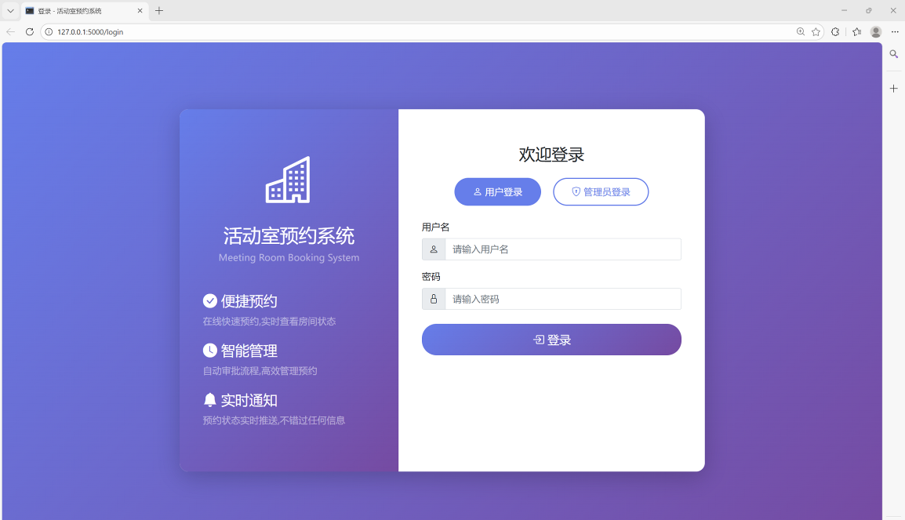
图22 登录初始界面
登录界面采用了现代化的双栏布局设计，将整个页面分为左右两个功能区域。左侧信息展示区域采用紫色渐变背景（从#667eea到#764ba2），营造出专业且富有科技感的视觉氛围。该区域顶部展示了系统图标和名称"活动室预约系统"，下方通过图标和文字组合的方式展示了系统的三大核心特性：便捷预约、智能管理和实时通知，每个特性都配有对应的Bootstrap图标和简短说明文字，帮助用户快速了解系统功能。
右侧登录功能区域采用纯白色背景，与左侧形成鲜明对比，提升了视觉层次感。登录表单设计简洁明了，包含角色选择、用户名和密码三个主要输入项。角色选择功能通过两个可切换的按钮实现，分别对应"用户登录"和"管理员登录"，激活状态的按钮会显示渐变背景色，提供清晰的视觉反馈。用户名和密码输入框采用图标前缀设计，增强了输入项的识别性。输入框在获得焦点时会显示蓝色边框和阴影效果，提升了交互体验。登录按钮采用全宽设计并配有渐变背景色，按钮文字清晰可见，点击时具有微动画效果。
整个登录界面还实现了响应式设计，在移动设备上能够自动调整布局，确保在不同屏幕尺寸下都能保持良好的用户体验。表单验证功能集成在前端，能够实时检查必填项是否完整，并通过Flask的flash消息系统在页面顶部显示登录错误信息，采用红色警告框的形式，确保用户能够及时获知登录失败的原因。

3.4.2 用户端界面设计
用户端界面采用了固定侧边栏加顶部导航栏的经典布局结构，充分利用屏幕空间的同时保持了良好的导航体验。顶部导航栏固定在页面顶部，高度为70像素，采用紫色渐变背景，与登录界面保持视觉一致性。导航栏左侧显示欢迎文字和当前页面标题，右侧展示用户头像、用户名和退出登录按钮，所有元素都采用白色文字和半透明背景，营造出清爽的毛玻璃效果。
左侧边栏宽度为260像素，采用深色渐变背景（从#2C3E50到#34495E），与顶部导航栏形成色彩对比。侧边栏顶部展示系统标题和英文副标题，中间区域显示用户头像、姓名和角色标签，头像采用圆形设计并配有渐变背景色。导航菜单项采用图标加文字的组合方式，包括首页、预约活动室、我的预约、通知中心和个人中心五个主要功能入口。当前激活的菜单项会显示蓝色背景，鼠标悬停时菜单项会向右平移5像素并改变背景色，提供流畅的交互反馈。通知中心菜单项右侧显示未读通知数量的红色徽章，实时提醒用户关注新消息。
（1）主内容页面
主内容区域位于侧边栏右侧，采用浅灰色背景（#f5f7fa），与白色卡片形成层次感。用户仪表盘页面通过网格布局展示四个统计卡片，分别显示总预约次数、已通过预约、待审批预约和未读通知数量。每个卡片采用白色背景、圆角边框和轻微阴影，左侧显示彩色图标，右侧显示数据和标签。页面下方包含三个数据可视化图表：近7天预约趋势折线图、预约状态分布饼图和活动室使用排行柱状图，所有图表都通过Chart.js库实现，支持交互式数据展示。最近预约记录以表格形式呈现，包含预约单号、活动室、活动名称、时间和状态等关键信息，不同状态使用不同颜色的标签加以区分。
（2）预约活动页面
预约活动室页面采用卡片网格布局，每个活动室以独立卡片形式展示。卡片顶部是渐变色的图标区域，显示门图标和"可预约"状态标签。卡片内容区域展示活动室名称、编号、位置、容纳人数和设备配置等详细信息，底部的"立即预约"按钮采用全宽设计并配有渐变背景色。页面顶部提供搜索框和容量筛选标签，支持实时搜索和按人数规模筛选活动室。点击预约按钮会弹出模态对话框，包含活动名称、参与人数、活动描述、开始时间和结束时间等输入项，表单采用栅格布局，确保在不同屏幕尺寸下都能保持良好的排列效果。
（3）我的预约页面
我的预约页面顶部提供五个筛选按钮，支持按预约状态筛选显示。每条预约记录以卡片形式展示，左侧有彩色竖线指示不同状态，卡片内容包含预约标题、编号、状态徽章和详细信息网格。详细信息通过图标加文字的方式展示活动室号、参与人数、开始时间和结束时间。活动描述以灰色背景块显示，待审批的预约底部显示"取消预约"按钮，已处理的预约显示管理员备注信息。
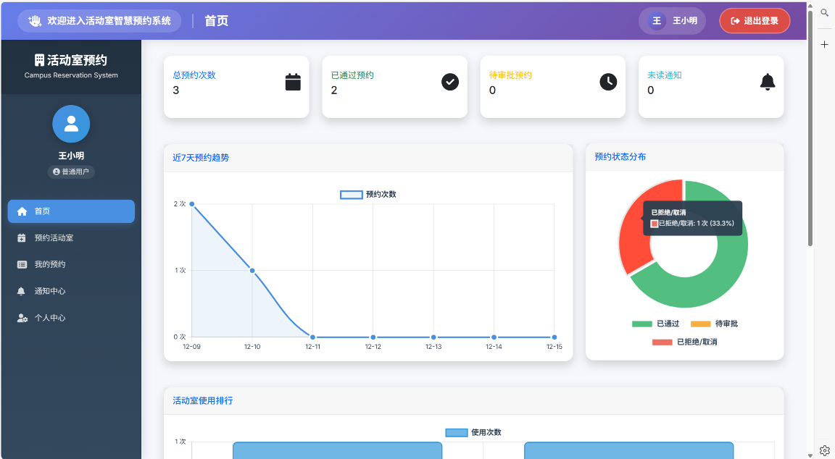
图23 普通用户首页界面
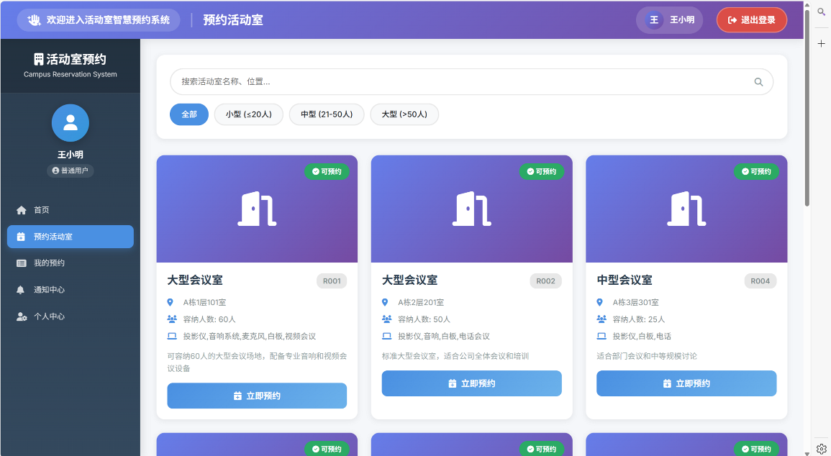
图24 普通用户预约活动室界面
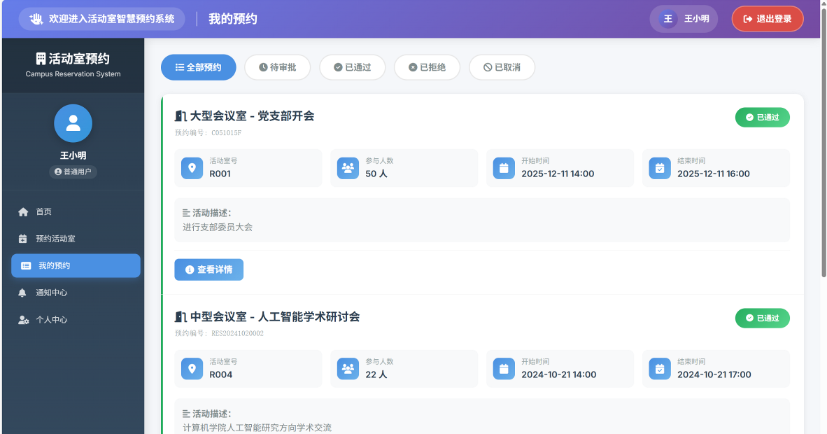
图25 普通用户我的预约界面
（4）通知中心页面
通知中心页面顶部显示总通知、未读和已读三个统计数字，右侧提供"全部标记已读"和"清空全部"两个批量操作按钮。通知列表中每条通知以卡片形式展示，左侧显示彩色图标，右侧显示标题、内容和时间。未读通知采用浅蓝色背景并在右上角显示蓝色圆点，提供明显的视觉区分。每条通知底部提供"标记已读"和"删除"两个操作按钮。页面支持按已读/未读状态筛选通知。
（5）个人中心页面
个人中心页面采用左右分栏布局，左侧显示用户资料卡，包含大尺寸头像、姓名、用户名和四个统计数据（总预约、已通过、待审批和通过率）。下方以列表形式展示邮箱、手机、部门和注册时间等详细信息，每项都配有彩色图标。右侧主内容区包含三个功能卡片：编辑个人信息表单、修改密码表单和使用统计展示。表单输入框采用统一的圆角边框设计，获得焦点时显示蓝色边框和阴影效果。使用统计部分显示最常使用的活动室信息，采用渐变色背景和大图标设计，下方展示活动趋势柱状图。
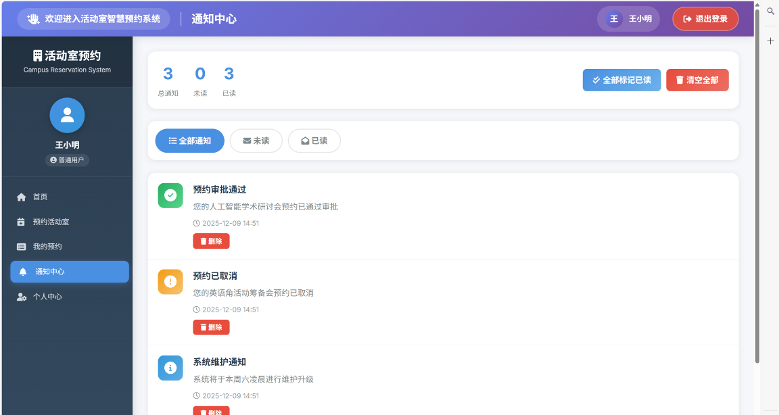
图26 普通用户通知中心界面
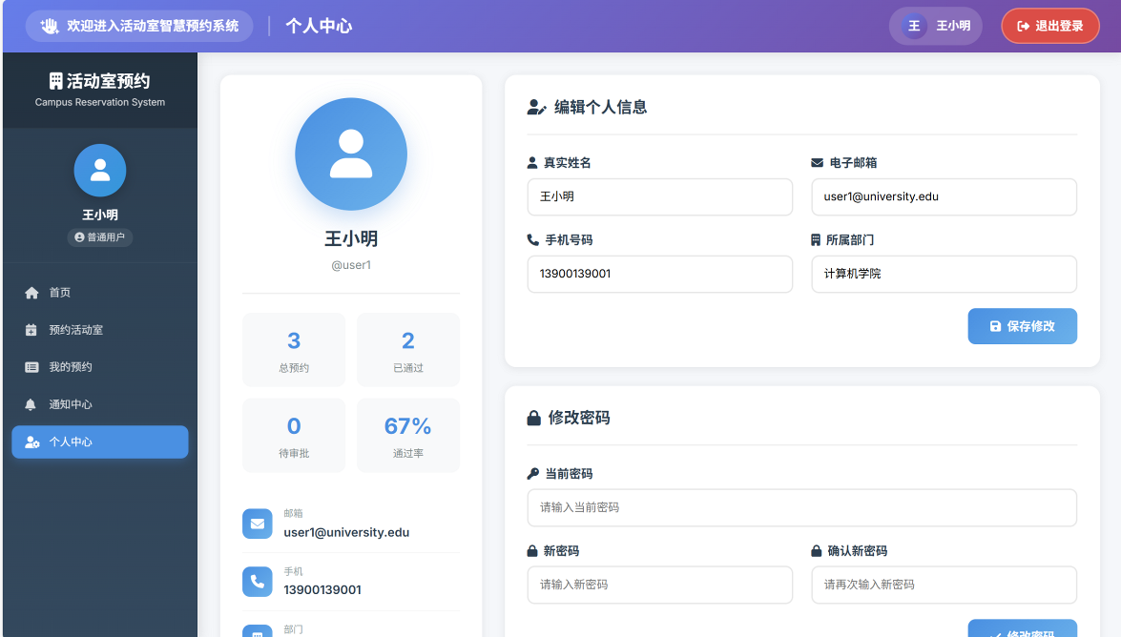
图27 普通用户个人中心界面

3.4.3 管理员端界面设计
管理员端界面同样采用侧边栏加主内容区的布局结构，但在配色方案和功能布局上与用户端有明显区别。侧边栏采用红色系渐变背景（从#C0392B到#E74C3C），彰显管理权限的特殊性。侧边栏顶部显示"管理员系统"标题和"ADMIN PANEL"徽章，中间区域展示管理员头像、姓名和"系统管理员"角色标签，头像采用金色渐变背景。导航菜单简洁明了，仅包含管理面板、预约审批和活动室管理三个核心功能入口。预约审批菜单项右侧显示待审批数量的橙色徽章，提醒管理员及时处理待审批事项。
顶部导航栏采用白色背景，与侧边栏形成鲜明对比。左侧显示当前页面标题和对应图标，右侧显示红色渐变的退出登录按钮。这种配色设计既保证了视觉辨识度，又避免了过度使用红色造成的视觉疲劳。
（1）管理面板页面
管理面板页面是管理员端的核心展示界面，顶部四个统计卡片以网格布局排列，分别显示待审批预约、今日新预约、可用活动室和活跃用户数量。每个卡片顶部有4像素高的彩色横条，左侧显示大号数字和标签，右侧显示彩色圆角图标。卡片悬停时会产生上浮和阴影增强效果，增强了交互体验。
页面主体区域包含多个数据可视化图表，采用响应式网格布局。预约趋势分析图采用折线图形式，显示近7天的预约总数、已通过和已拒绝三条曲线，每条曲线使用不同颜色和填充区域。活动室使用率和预约状态分布采用饼图和柱状图展示，图表标题采用粗体文字和图标组合的形式。部门使用统计采用彩色柱状图，每个柱子使用不同的渐变色。预约时段热度分析采用柱状图形式，柱子颜色根据预约数量动态变化，数量越高颜色越深。
活动室使用排行榜以表格形式展示，前三名使用金银铜色的圆形徽章标识，其他排名使用灰色徽章。表格包含排名、活动室名称、位置、预约次数和使用率五列，使用率列通过进度条可视化展示。综合数据指标以网格布局展示六个关键指标，包括平均审批通过率、平均审批时长、平均预约时长、本月总预约数、已通过预约和待处理预约，每个指标使用大号数字和标签组合展示。
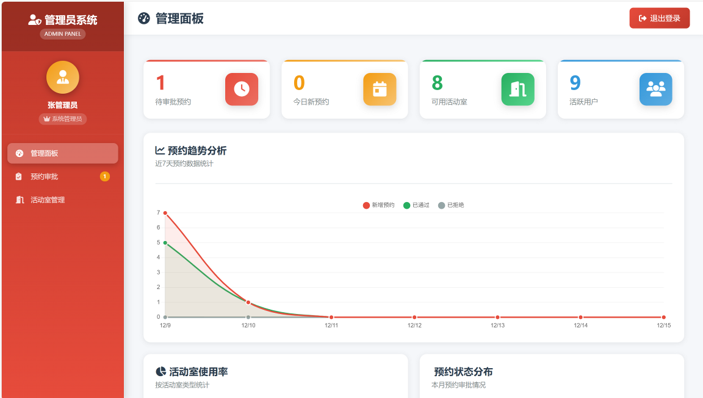
图28 管理员管理面板界面
（2）预约审批页面
预约审批页面顶部显示四个可点击的统计徽章，分别对应待审批、已通过、已拒绝和已取消四种状态，点击徽章可快速筛选对应状态的预约。下方是筛选标签页和搜索框的组合，支持按状态筛选和关键词搜索。预约列表中每条记录以卡片形式展示，左侧有彩色竖线指示不同状态。卡片顶部显示活动室名称、活动名称和状态徽章，中间区域以网格布局展示申请人、活动室、使用时间和参与人数四个关键信息，每项都配有彩色图标和标签。活动描述以黄色背景块显示，已处理的预约显示处理人、处理时间和审批意见。待审批的预约底部提供备注输入框、"通过申请"和"拒绝申请"两个操作按钮，按钮采用绿色和红色渐变背景，点击时有上浮和阴影效果。
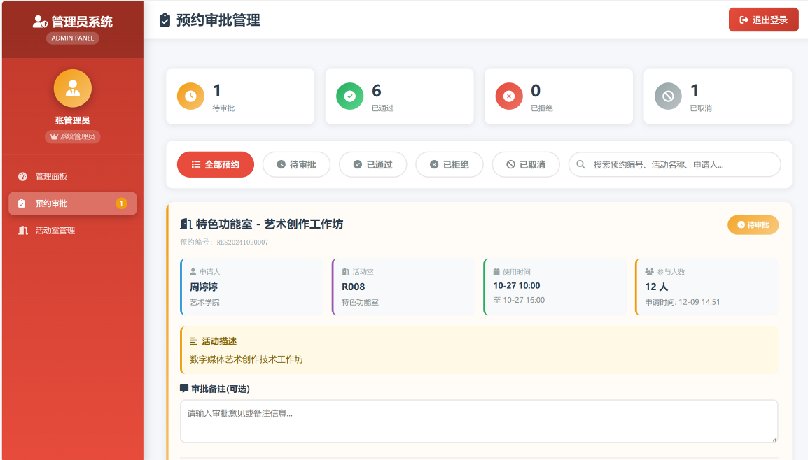
图29 管理员预约审批界面
（3）活动室管理页面
活动室管理页面顶部显示总计、可用、维护和不可用四个统计徽章，采用不同颜色的图标和数字组合。下方是两个数据可视化图表：活动室类型分布饼图和活动室状态统计柱状图。筛选标签页支持按活动室类型（大型会议室、中型会议室、小型会议室、多功能厅、特色功能室）筛选显示，每个标签显示对应类型的数量徽章。
活动室列表采用卡片网格布局，每个卡片顶部是渐变色的图标区域，左上角显示活动室类型标签，右上角显示状态指示灯（绿色代表可用，橙色代表维护中，红色代表不可用）。卡片内容区域显示活动室名称、编号、位置、容纳人数、设备配置和描述信息。如有维修记录，会显示橙色的维修记录数量条，点击可查看详情。卡片底部提供"编辑"和"查看记录"两个操作按钮。点击添加活动室按钮会弹出模态对话框，包含房间编号、活动室名称、位置、容纳人数、设备配置、描述和图片URL等输入项，表单采用栅格布局和统一的输入框样式。
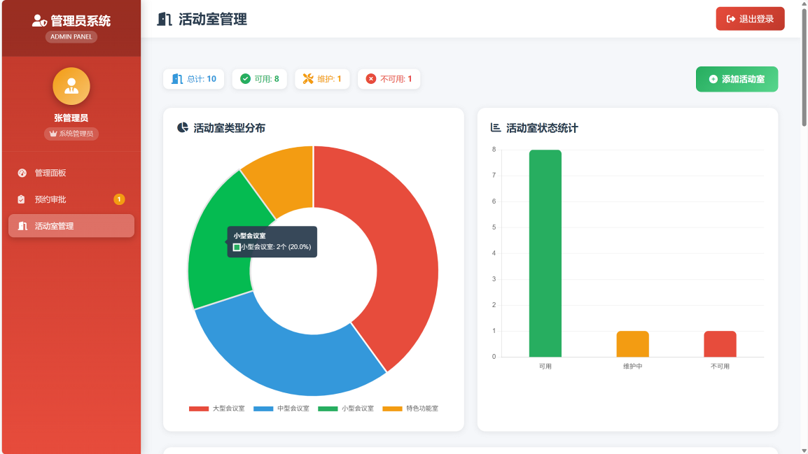
图30 管理员活动室管理界面

3.4.4 响应式设计方案
系统采用了全面的响应式设计策略，确保在不同设备和屏幕尺寸下都能提供优质的用户体验。设计方案主要基于CSS媒体查询和Bootstrap框架的栅格系统实现，针对手机、平板和桌面设备分别优化了布局和交互方式。
（1）布局响应方面
在布局响应方面，系统设定了768像素作为主要断点。当屏幕宽度小于768像素时，侧边栏会自动隐藏到屏幕左侧，通过CSS的transform属性实现平滑的滑入滑出动画。顶部导航栏左侧会显示汉堡菜单按钮，点击后可以展开侧边栏。侧边栏展开时，点击页面其他区域会自动关闭侧边栏，这种交互模式符合移动端用户的使用习惯。主内容区域的左边距在移动端会被设置为0，确保内容能够占据全屏宽度。
（2）内容展示方面
在内容展示方面，系统广泛使用了Bootstrap的响应式栅格系统。以用户仪表盘的统计卡片为例，在桌面端使用col-xl-3和col-md-6类，使得大屏幕下四列显示，中等屏幕下两列显示，小屏幕下单列显示。图表容器使用col-xl-8和col-lg-7等类实现灵活的列宽调整。表单输入项使用col-md-6类实现桌面端两列、移动端单列的自适应布局。卡片网格使用repeat(auto-fill, minmax(320px, 1fr))的CSS Grid语法，自动根据屏幕宽度计算列数，确保卡片始终保持合适的尺寸。
（3）文字与间距方面
在文字和间距方面，系统针对移动端优化了字体大小和元素间距。页面标题在移动端会从1.4rem缩小到1.1rem，减少占用的垂直空间。一些次要信息如欢迎文字在移动端会被隐藏，只保留最核心的功能入口。按钮和表单控件的内边距在移动端会适当减小，但仍保证足够的点击区域（至少44×44像素），符合移动端的可访问性标准。
（4）交互优化方面
在交互优化方面，系统针对触摸操作进行了专门设计。所有可点击元素都有明确的视觉反馈，包括背景色变化、边框高亮和轻微的位移动画。卡片悬停效果在触摸设备上会转换为点击效果。下拉菜单和模态对话框在移动端会占据更大比例的屏幕空间，确保内容清晰可见。表格在移动端会启用横向滚动，避免内容被压缩导致可读性下降。
（5）图标显示方面
在图表显示方面，所有Chart.js图表都设置了responsive: true和maintainAspectRatio属性，确保图表能够根据容器大小自动调整。在移动端，一些复杂的图表会简化显示元素，例如减少图例项数量、使用更紧凑的标签格式等。图表的高度在移动端会适当增加，确保数据点之间有足够的间距，便于触摸操作。
（6）性能优化方面
在性能优化方面，系统使用了CSS的will-change属性标记会产生动画的元素，利用GPU加速提升动画流畅度。图片和图标使用了延迟加载技术，减少初始加载时间。侧边栏的显示隐藏动画使用transform而不是left属性，避免触发页面重排，提升性能表现。
整体而言，系统的响应式设计方案涵盖了布局、内容、交互和性能等多个维度，通过灵活的栅格系统、精心设计的断点、优化的交互模式和高效的代码实现，确保用户无论使用何种设备访问系统，都能获得流畅、直观、高效的使用体验。

四、系统实现

4.1 后端实现

4.1.1 Flask框架配置
系统基于Flask 2版本构建，在应用初始化阶段进行了全面的配置管理。首先，通过设置环境变量PYTHONIOENCODING为'utf-8'，确保系统在处理中文字符时不会出现编码问题，这对于包含大量中文内容的预约系统尤为重要。Flask应用实例通过标准的Flask(__name__)方式创建，__name__参数使Flask能够正确定位模板和静态文件的路径。
Session配置是系统安全性的重要组成部分。系统设置了secret_key为'your-secret-key-here-change-in-production'，该密钥用于对Session数据进行加密签名，防止客户端篡改。在生产环境部署时，该密钥应当替换为随机生成的强密码。SESSION_TYPE配置为'filesystem'，表示Session数据存储在服务器文件系统中而非内存，这种方式能够在服务器重启后保持用户登录状态。SESSION_FILE_DIR指定了Session文件的存储路径为项目根目录下的flask_session文件夹，系统启动时会自动检查该目录是否存在，不存在则通过os.makedirs()创建。SESSION_PERMANENT设置为False，使得Session在浏览器关闭后失效，增强了安全性。SESSION_USE_SIGNER设置为True，对Session数据进行额外的加密签名，进一步防止Session劫持攻击。
日志系统采用Python标准库的logging模块实现，配置级别为DEBUG，能够记录详细的运行信息。系统定义了log_message()函数作为统一的日志记录接口，该函数接收日志级别和消息内容两个参数，通过条件判断调用logger对象的相应方法。在异常情况下，如果标准日志记录失败，函数会降级使用文件追加模式写入app_error.log，确保关键错误信息不会丢失。这种双重保障机制大大提高了系统故障排查的可靠性。
错误处理方面，系统注册了404和500两个HTTP错误的自定义处理函数。404错误返回一个简洁的HTML页面，提示用户页面未找到并提供返回首页的链接。500错误返回服务器内部错误提示。这些错误页面使用内联HTML字符串实现，避免了在错误状态下读取模板文件可能引发的二次错误。
上下文处理器inject_user()实现了全局变量注入功能，该函数在每次请求时自动执行，向所有模板提供当前用户信息、未读通知数量和待审批预约数量等数据。对于管理员用户，系统会额外查询待审批预约数量；对于普通用户，则查询未读通知数量。这种设计使得模板无需在每个视图函数中重复查询这些常用数据，显著提高了代码复用性和开发效率。函数使用了异常捕获机制，确保即使数据库查询失败也不会影响页面的正常渲染。
应用启动配置部分，系统设置了debug=True以便在开发阶段快速定位问题，host='0.0.0.0'使得应用可以被外部网络访问，port=5000指定了监听端口，use_reloader=False禁用了自动重载功能以避免某些情况下的重复执行问题。启动时会在控制台打印醒目的分隔线和访问地址，方便开发人员快速定位应用入口。

4.1.2 路由设计与实现
系统路由设计遵循RESTful风格和功能模块化原则，共实现了26个路由端点，涵盖用户认证、预约管理、通知处理和后台管理等核心功能模块。路由采用了清晰的命名规范和层级结构，通过URL前缀区分不同角色的功能区域。
（1）用户认证模块
用户认证模块包含三个核心路由。根路由'/'实现了智能重定向逻辑：检测到用户已登录时，根据角色类型重定向到相应的仪表盘页面（管理员跳转到admin_dashboard，普通用户跳转到dashboard），未登录用户则重定向到登录页面。'/login'路由同时支持GET和POST方法，GET请求时渲染登录页面模板，POST请求时处理登录表单提交。登录处理逻辑包括表单数据验证、数据库用户查询、密码比对、角色匹配检查和Session创建等步骤。成功登录后，系统会更新用户的last_login字段记录登录时间。'/logout'路由通过session.clear()清除所有Session数据，并使用flash消息通知用户已退出登录，最后重定向到登录页面。
（2）用户功能模块
用户功能模块的路由均以'/user/'为前缀，体现了模块化的设计思想。'/user/dashboard'是用户主页路由，负责查询和聚合大量统计数据，包括今日预约数、待审批数、总预约数、未读通知数、最近预约记录、已通过数、已拒绝数、近7天预约趋势和活动室使用排行等。该路由执行了多达10余次数据库查询，并在Python层面对数据进行了格式化处理，例如将日期对象转换为字符串、生成7天日期序列填充缺失数据、截断过长的活动室名称等。'/user/reserve_rooms'路由查询所有状态为'available'的活动室并按房间号排序，为用户展示可预约的活动室列表。'/user/my_reservations'路由关联查询reservations和rooms表，获取当前用户的所有预约记录并按创建时间倒序排列。'/user/notifications'路由查询当前用户的所有通知记录，并统计未读通知数量。'/user/profile'路由查询用户详细信息、预约统计数据和最常使用的活动室信息，为个人中心页面提供全面的数据支持。
预约操作相关路由实现了完整的预约生命周期管理。'/make_reservation'路由处理预约创建请求，首先检查时间冲突，通过关联查询reservation_time_slots和reservations表，确保所选时段没有已审批的预约。如无冲突，则生成8位随机预约编号，插入预约主记录，并根据起止时间按小时为单位生成时段记录插入reservation_time_slots表。这种设计使得时间冲突检测更加精确和高效。'/cancel_reservation'路由允许用户主动取消待审批的预约，同时在approval_records表中记录取消操作，保证了操作的可追溯性。
（3）通知与信息管理模块
通知管理模块提供了五个路由端点。'/mark_notification_read/int:notification_id'采用动态路由参数，接收通知ID并将对应通知标记为已读，返回JSON格式的响应包含操作结果和更新后的未读数量。'/delete_notification/int:notification_id'实现通知删除功能，同样返回JSON响应。'/mark_all_notifications_read'和'/clear_all_notifications'实现批量操作，前者将所有未读通知标记为已读，后者删除用户的所有通知。这些路由都使用了POST方法，符合RESTful的幂等性原则，并通过返回JSON数据支持前端AJAX调用，实现了无刷新页面更新。
用户信息管理路由包括'/update_profile'和'/change_password'两个端点。前者接收邮箱、真实姓名、电话和部门信息，更新users表对应字段，并同步更新Session中的real_name，确保界面显示的用户名即时更新。后者实现密码修改功能，先验证当前密码是否正确，验证通过后才执行密码更新操作，有效防止了未授权的密码修改。
（4）管理员功能模块
管理员功能模块的路由以'/admin/'为前缀，与用户模块形成明确的功能分界。'/admin/dashboard'是管理员仪表盘路由，执行了最复杂的数据聚合逻辑。该路由通过14个独立的SQL查询获取待审批数、今日预约数、可用活动室数、活跃用户数、近7天预约趋势、活动室类型使用率、预约状态分布、部门使用统计、时段热度分析、活动室使用排行等数据。特别值得注意的是，部分SQL查询使用了CASE WHEN语句进行数据分类，如根据容纳人数将活动室分为大中小型，使用LIKE语句识别多功能厅。查询结果在Python层面进行了二次处理，如计算使用率百分比、处理可能为NULL的聚合结果等。所有数据最终打包到stats字典中传递给模板，实现了数据层和展示层的有效分离。
'/admin/approvals'路由查询所有预约记录并关联用户和活动室信息，使用ORDER BY的CASE语句实现了状态优先级排序，使得待审批预约显示在最前面。该路由还统计了各状态的预约数量，为前端筛选功能提供数据支持。'/admin/approve_reservation/int:reservation_id'处理单个预约的审批操作，接收审批动作（approve或reject）和备注信息，更新预约状态、记录审批日志并向用户发送通知。通知内容根据审批结果动态生成，包含预约名称和审批意见。'/admin/batch_approve'实现批量审批功能，接收预约ID列表，循环处理每个预约并记录成功处理的数量，即使部分预约处理失败也不影响其他预约的处理，增强了系统的健壮性。
'/admin/reservation/int:reservation_id'路由返回预约的详细信息和审批历史记录，关联查询了users和rooms表获取完整信息。审批历史从approval_records表查询，按时间倒序排列。该路由返回JSON格式数据，供前端模态对话框动态加载使用。路由中对datetime类型的字段进行了格式化处理，确保JSON序列化不会出错。
（5）活动室管理模块
活动室管理模块包含四个路由。'/admin/rooms'查询所有活动室信息，使用CASE WHEN语句根据容纳人数和名称特征进行分类，子查询统计每个活动室的维修记录数量。同时执行独立查询统计各状态活动室数量。'/admin/add_room'处理活动室添加请求，接收九个字段的表单数据并插入rooms表。'/admin/update_room/int:room_id'处理活动室编辑请求，接收房间ID和更新后的字段值，执行UPDATE操作。'/admin/room_maintenance/int:room_id'查询指定活动室的维修记录，关联users表获取维修负责人姓名，对日期字段进行格式化后返回JSON数据。
整个路由系统通过装饰器实现了统一的权限控制，login_required确保所有用户功能路由都需要登录，admin_required在login_required基础上进一步检查管理员权限。错误情况下，路由会使用flash消息提示用户并重定向到合适的页面。成功操作后也会显示成功消息，提供了良好的用户反馈。所有数据库操作都包裹在try-except块中，异常情况下记录日志并向用户显示友好的错误提示，而不是暴露技术细节。

4.1.3 数据库连接与操作
（1）模块封装中的核心函数
系统通过db.py模块封装了所有数据库操作，该模块提供了三个核心函数：get_connection()、execute_query()和execute_sql()，形成了完整的数据库访问层。这种封装设计将数据库连接细节与业务逻辑分离，提高了代码的可维护性和安全性。
get_connection()函数负责建立数据库连接，使用pymysql库连接MySQL数据库服务器。连接参数包括host（数据库服务器地址，通常为'localhost'）、user（数据库用户名）、password（数据库密码）、database（数据库名称）和charset（字符集，设置为'utf8mb4'以支持完整的Unicode字符集包括表情符号）。函数返回的连接对象配置了cursorclass=pymysql.cursors.DictCursor，使得查询结果以字典列表形式返回而非元组列表，每行数据可以通过列名访问，极大提高了代码的可读性。函数内部使用了异常处理机制，连接失败时会打印错误信息并返回None，调用方需要检查返回值是否为None以决定后续操作。
execute_query()函数专门用于执行SELECT查询，是系统中使用最频繁的数据库操作函数。函数接收三个参数：query（SQL查询语句）、params（查询参数元组，默认为None）和fetch_one（布尔值，指示是否只获取一行结果，默认为False）。函数内部首先调用get_connection()获取数据库连接，检查连接是否成功建立。使用with语句管理游标对象的生命周期，确保游标在使用后自动关闭释放资源。execute()方法执行SQL语句，params参数通过占位符传递，有效防止了SQL注入攻击。根据fetch_one参数，函数调用fetchone()或fetchall()获取查询结果。无论查询成功与否，函数都会在finally块中关闭数据库连接，防止连接泄漏。异常情况下，函数记录错误日志并返回None或空列表，确保程序不会因数据库错误而崩溃。
execute_sql()函数用于执行INSERT、UPDATE和DELETE等修改操作，返回受影响的行数或新插入记录的ID。函数接收query和params两个参数，同样使用参数化查询防止SQL注入。关键区别在于该函数调用了connection.commit()提交事务，使修改持久化到数据库。对于INSERT操作，函数通过cursor.lastrowid获取自增主键值并返回，这对于需要获取新记录ID的场景非常有用，如创建预约后立即插入时段记录。UPDATE和DELETE操作返回cursor.rowcount表示受影响的行数。异常情况下，函数调用connection.rollback()回滚事务，保证数据一致性，然后记录错误日志并返回None。
（2）参数化复杂查询
在实际使用中，系统大量使用了参数化查询，所有SQL语句中的动态值都通过%s占位符表示，实际值通过元组传递。例如查询用户信息时使用"SELECT * FROM users WHERE username = %s"，参数为(username,)。即使只有一个参数也必须使用元组形式，这是Python DB-API的规范要求。这种方式不仅防止了SQL注入，还能够正确处理特殊字符如单引号。
系统中的复杂查询使用了多种SQL高级特性。关联查询通过JOIN语句实现，如'/user/my_reservations'路由中的"SELECT r.*, rm.room_name, rm.room_number FROM reservations r JOIN rooms rm ON r.room_id = rm.room_id"，一次查询获取预约信息和活动室信息。聚合函数如COUNT()、SUM()、AVG()广泛用于统计查询，配合GROUP BY子句实现分组统计。日期函数如CURDATE()、DATE()、DATE_FORMAT()用于日期处理。条件语句CASE WHEN用于数据分类和计算。子查询用于统计相关记录数量，如活动室管理中统计每个活动室的维修记录数。
查询优化方面，系统注意了几个要点。首先，避免使用SELECT *，而是明确指定需要的列，减少数据传输量。其次，WHERE条件中使用了索引列如user_id、room_id、status等，提高查询效率。第三，使用了LIMIT子句限制返回记录数量，如最近预约记录只查询5条。第四，某些统计查询在Python层面进行了缓存或预处理，避免重复执行相同查询。
（3）事务处理策略
事务处理策略上，单条INSERT、UPDATE或DELETE操作由execute_sql()自动提交，保证了原子性。对于需要插入多条相关记录的场景，如创建预约同时插入时段记录，系统在应用层面使用了连续的数据库操作，虽然没有显式的事务控制，但通过错误处理和异常回滚保证了数据一致性。理想情况下，这类操作应该放在显式事务中，通过BEGIN、COMMIT和ROLLBACK语句控制，但考虑到当前系统规模，现有实现已经能够满足需求。
（4）连接池管理方面
连接池管理方面，当前实现采用了短连接模式，每次数据库操作都创建新连接并在使用后关闭。这种方式简单可靠，适合中小规模应用。对于高并发场景，建议引入连接池如DBUtils或SQLAlchemy的连接池功能，复用数据库连接以减少连接建立的开销。当前实现的优点是不会产生连接泄漏，因为每个连接都在使用后立即关闭，不需要复杂的连接管理逻辑。

4.1.4 Session管理实现
系统的Session管理基于Flask内置的session对象，并通过文件系统存储实现了持久化和安全性保障。Session机制是实现用户认证和状态保持的核心，贯穿了整个应用的生命周期。
（1）配置方法
Session配置采用了文件系统存储策略，通过SESSION_TYPE='filesystem'指定存储类型。这种方式将Session数据序列化后保存到服务器磁盘上的flask_session目录中，每个Session对应一个文件，文件名为Session ID的哈希值。相比于默认的客户端Cookie存储，文件系统存储能够保存更大量的数据而不受Cookie大小限制，同时敏感信息不会暴露给客户端。相比于内存存储，文件系统存储在服务器重启后能够恢复Session状态，提高了系统可用性。SESSION_FILE_DIR配置指定了Session文件的存储路径为项目根目录下的flask_session文件夹，系统启动时通过os.path.exists()和os.makedirs()确保该目录存在。
（2）安全性保障
Session安全性通过多重机制保障。secret_key配置为Session数据签名提供了密钥，Flask使用该密钥对Session数据进行HMAC签名，客户端收到的Session Cookie包含签名信息。当客户端发送请求时，服务器验证签名确保数据未被篡改。SESSION_USE_SIGNER=True进一步加强了安全性，对Session Cookie本身进行签名。即使攻击者获取了Session Cookie，也无法伪造有效的Session。SECRET_KEY应当使用强随机字符串，在生产环境中应当通过环境变量或配置文件加载，避免硬编码在代码中。
（3）生命周期
Session生命周期管理通过SESSION_PERMANENT=False配置实现了浏览器关闭即失效的策略。这意味着Session Cookie不会设置expires属性，浏览器关闭时Cookie自动清除。对于需要"记住我"功能的场景，可以通过设置session.permanent=True并配置PERMANENT_SESSION_LIFETIME来指定更长的有效期。当前实现优先考虑安全性，要求用户每次打开浏览器都需要重新登录。
（4）创建逻辑
登录过程中的Session创建逻辑体现在login路由中。验证用户名、密码和角色后，系统首先调用session.clear()清除所有已有的Session数据，防止Session固定攻击。然后通过session['user_id'] = user['user_id']等语句将用户信息存入Session。Session对象是一个类字典对象，支持通过键访问和赋值。存储的数据包括user_id（用户ID，用于数据库查询）、username（用户名）、real_name（真实姓名，用于界面显示）和role（角色，用于权限判断）。这些数据在整个用户会话期间保持不变，除非用户修改了个人信息。Session中不存储敏感信息如密码，即使存储在服务器端，也要遵循最小权限原则。
（5）数据读取
Session数据的读取遍布整个应用。权限控制装饰器login_required通过'user_id' in session判断用户是否已登录，admin_required进一步检查session.get('role')是否为'admin'。视图函数中通过session['user_id']或session.get('user_id')访问用户ID，前者在键不存在时抛出异常，后者返回None。get()方法更安全，但需要在业务逻辑中处理None值。所有需要用户ID的数据库查询都从Session获取该值，确保用户只能访问自己的数据。
（6）更新场景与实现销毁
Session更新场景主要发生在用户修改个人信息时。update_profile路由在成功更新数据库中的real_name后，执行session['real_name'] = real_name同步更新Session数据。这样用户无需重新登录即可看到更新后的姓名。Session对象在修改后会自动标记为modified，Flask在响应返回前将更新后的数据写入存储。
Session销毁通过logout路由实现，调用session.clear()删除所有Session数据。服务器端的Session文件会被清理，客户端的Session Cookie会被设置为空值或过期。用户下次访问需要登录的页面时，login_required装饰器检测不到user_id，会重定向到登录页面。
（7）提供全局模板
上下文处理器inject_user利用Session数据提供全局模板变量。该函数在每次请求时执行，通过session.get('real_name')等语句读取用户信息。使用get()方法而非直接访问，是因为未登录用户访问公共页面时Session中没有用户信息，直接访问会导致KeyError。函数返回的字典会被自动注入到所有模板的上下文中，模板可以通过{{ current_user }}等变量访问这些数据，无需每个视图函数手动传递。
（8）与数据流转相关联
Session与Cookie的关系体现在数据流转上。用户首次访问时，Flask生成一个随机的Session ID，通过Set-Cookie响应头发送给客户端。客户端在后续请求中通过Cookie请求头发送Session ID。服务器根据Session ID在文件系统中查找对应的Session文件，反序列化得到Session数据。整个过程对开发者透明，Flask自动处理了Session ID的生成、Cookie的设置和Session数据的序列化。
（9）安全最佳实践
Session安全最佳实践在系统中得到了部分应用。使用HTTPS传输可以防止Session Cookie被窃取，虽然开发环境使用HTTP，但生产环境应启用HTTPS。设置Cookie的HttpOnly标志防止JavaScript访问Session Cookie，Flask默认开启该选项。设置SameSite属性为Lax或Strict可以防止CSRF攻击，Flask 2.x默认设置为Lax。定期更新Session ID可以防止Session固定攻击，当前实现在登录时清空Session，相当于重新生成Session ID。
（10）存储性能
Session存储的性能考虑主要体现在文件I/O操作上。每次请求都需要读取Session文件，每次响应都需要写入Session文件（如果数据被修改）。对于高并发场景，文件系统存储可能成为瓶颈。可选的优化方案包括使用Redis或Memcached作为Session存储后端，利用内存数据库的高性能特性。Flask-Session扩展提供了多种Session存储后端的支持，迁移成本较低。当前文件系统存储适合中小规模应用，优点是不依赖额外的服务，部署简单。

4.1.5 权限控制实现
系统的权限控制采用了基于角色的访问控制（RBAC）模型，通过两个装饰器函数和Session机制实现了完整的权限验证体系。权限控制贯穿于整个应用，确保用户只能访问其权限范围内的功能和数据。
（1）权限控制的核心机制
login_required装饰器是最基础的权限控制机制，用于保护所有需要登录才能访问的路由。该装饰器使用了Python的functools.wraps()保持被装饰函数的元数据，这对于Flask的路由系统正常工作至关重要。装饰器内部定义了decorated_function包装函数，该函数首先检查session中是否存在'user_id'键。如果不存在，说明用户未登录或Session已过期，此时调用flash()显示友好的错误提示"请先登录"，消息类别为'error'，然后通过redirect()和url_for()重定向到登录页面。如果'user_id'存在，说明用户已登录，直接调用原始视图函数f并返回其结果。这种设计使得视图函数本身不需要包含权限检查逻辑，保持了代码的简洁性。
admin_required装饰器在login_required基础上增加了角色验证，专门用于保护管理员功能路由。装饰器首先检查用户是否登录，逻辑与login_required相同。通过检查后，进一步使用session.get('role')获取用户角色并与'admin'字符串比较。如果角色不匹配，说明当前用户是普通用户而非管理员，此时显示"需要管理员权限"的错误提示，并重定向到用户仪表盘dashboard而非登录页面。这种设计体现了权限提升的概念：已登录用户试图访问管理员功能时，不是要求重新登录，而是明确告知权限不足。只有角色为'admin'的用户才能成功访问被保护的管理员路由。
角色数据来源于数据库users表的role字段，该字段在用户注册或创建时设置，可选值为'user'和'admin'。登录验证时，系统不仅比对用户名和密码，还要求客户端提交的role与数据库中的role一致。这种三重验证（用户名、密码、角色）防止了用户通过伪造角色参数提升权限。登录成功后，role值被存入Session，在整个会话期间不会改变，除非用户重新登录。这意味着即使数据库中的角色被修改，用户也需要重新登录才能获得新权限，这是Session机制的特性。
（2）路由级、数据级与操作级的权限防护
路由保护的应用非常全面，所有用户功能路由都标记了@login_required装饰器。例如'/user/dashboard'、'/user/reserve_rooms'、'/user/my_reservations'等路由都在函数定义前添加了该装饰器。这确保了未登录用户无法访问任何用户功能。所有管理员功能路由都标记了@admin_required装饰器，如'/admin/dashboard'、'/admin/approvals'、'/admin/rooms'等。装饰器可以叠加使用，但admin_required已经包含了登录检查，因此无需同时使用两个装饰器。
数据级权限控制体现在视图函数的实现中。即使通过了路由级权限验证，视图函数仍需确保用户只能访问自己的数据。所有用户数据查询都在WHERE子句中添加user_id条件，如"SELECT * FROM reservations WHERE user_id = %s"，参数值从session['user_id']获取。这防止了用户通过修改URL参数访问他人数据。对于管理员用户，某些查询不限制user_id，如查询所有预约记录，但这些查询只在admin_required保护的路由中执行，确保了权限隔离。
操作级权限控制确保用户只能执行允许的操作。例如取消预约操作'/cancel_reservation'，除了验证用户登录，还在SQL语句中添加user_id条件："UPDATE reservations SET status = 'cancelled' WHERE reservation_id = %s AND user_id = %s"。这意味着即使用户知道他人的预约ID，也无法取消他人的预约，因为SQL不会匹配到任何记录。管理员的审批操作则不受user_id限制，可以处理任何用户的预约。
（3）多层防护机制设计与会话管理机制优化
权限提升攻击的防御通过多层机制实现。首先，角色信息存储在服务器端Session中而非客户端Cookie，用户无法直接修改。其次，Session数据经过签名，即使攻击者截获Session Cookie也无法伪造有效的角色信息。第三，登录时验证用户提交的角色与数据库中的角色一致，防止了登录阶段的权限伪造。第四，装饰器在每次请求时重新验证Session中的角色信息，而不是信任URL参数或表单数据中的角色声明。
Session劫持的防御依赖于Session管理机制。使用HTTPS可以防止Session Cookie在网络传输中被窃取。设置HttpOnly标志防止XSS攻击窃取Session Cookie。设置短的Session过期时间限制了被窃取Cookie的有效期。当前实现的SESSION_PERMANENT=False使得Session在浏览器关闭后失效，一定程度上降低了劫持风险。更严格的防御可以引入Session绑定，将Session与用户IP地址或User-Agent绑定，检测到不匹配时强制重新登录。
（4）越级访问防护与错误权限处理
越权访问的防御体现在完整的权限检查链条上。从路由级装饰器到数据级SQL条件，再到操作级业务逻辑验证，形成了纵深防御体系。即使某个环节被绕过，其他环节仍能阻止非法访问。例如，即使攻击者绕过了前端验证直接发送POST请求到'/admin/approve_reservation'，admin_required装饰器仍会验证其管理员权限，非管理员用户会被拦截。
权限错误处理提供了良好的用户体验。未登录用户访问受保护路由时，显示友好的提示消息并引导其登录，而不是返回403 Forbidden错误。普通用户试图访问管理员功能时，显示权限不足的提示并重定向到其可访问的页面，而不是简单地拒绝访问。这种设计符合用户预期，避免了困惑和挫败感。
（5）系统的扩展性设计
权限控制的扩展性通过装饰器模式得到了保证。如果未来需要增加新的权限级别，如超级管理员或部门管理员，可以轻松地创建新的装饰器函数。如果需要实现更细粒度的权限控制，如基于资源的访问控制，可以在装饰器中增加更复杂的验证逻辑。当前的RBAC模型对于预约系统的需求已经足够，代码简洁且易于理解和维护。
审计日志虽然当前实现较简单，但权限控制相关的关键操作都有记录。登录操作通过log_message()记录了用户名、角色和登录结果。审批操作在approval_records表中记录了管理员ID、操作类型和时间。这些日志对于安全审计和问题追溯非常重要。未来可以扩展审计功能，记录所有权限验证失败的尝试，帮助识别潜在的攻击行为。

4.2 前端实现

4.2.1 页面模板继承结构
系统的前端模板采用了Jinja2模板引擎提供的继承机制，构建了三层清晰的模板继承体系，实现了代码复用和统一的页面风格管理。这种设计遵循了DRY（Don't Repeat Yourself）原则，大大提高了开发效率和维护性。
（1）三层模板继承体系
基础模板层由base.html构成，作为整个应用的模板根节点。该模板定义了完整的HTML文档结构，包括DOCTYPE声明、html标签、head区域和body区域。head区域统一引入了Bootstrap 5.1.3 CSS框架、Bootstrap Icons图标库、Font Awesome 6.4.0图标库、Google Fonts的Inter字体和自定义的style.css样式表。这种集中式的资源管理确保了所有页面都具有一致的基础样式和功能。模板定义了多个block块供子模板重写，包括title块用于设置页面标题、extra_css块用于添加页面特定的CSS、content块用于主内容区域、extra_js块用于添加页面特定的JavaScript、scripts块用于添加页面底部脚本。body区域的底部统一加载了Bootstrap Bundle with Popper、Chart.js 4.4.0和jQuery 3.6.0三个核心JavaScript库，确保所有子页面都能使用这些功能。
中间模板层包括user_base.html和admin_base.html两个模板，它们都继承自base.html但实现了不同的布局结构和导航系统。
- user_base.html使用{% extends "base.html" %}语句声明继承关系，通过{% block extra_css %}块注入了大量用户端专用的CSS样式定义，包括CSS变量定义、导航栏样式、侧边栏样式和主内容区样式。该模板在content块中构建了用户端的完整页面框架：顶部导航栏（top-navbar类）采用渐变紫色背景，包含欢迎文字、页面标题、用户信息和退出按钮；左侧边栏（sidebar类）采用深色背景，包含系统标题、用户头像、导航菜单和通知徽章；主内容区（main-content类）为右侧白色背景区域。user_base.html定义了page_title块供具体页面设置标题，page_content块供具体页面填充内容。这种设计使得所有用户功能页面只需专注于内容区的实现，导航和布局由基础模板统一管理。
- admin_base.html采用了类似但又有区别的继承结构。该模板同样继承自base.html，通过extra_css块注入管理员端专用样式，配色方案以红色系为主，彰显管理权限的特殊性。页面结构包括红色渐变的侧边栏、白色的顶部导航栏和浅灰色的主内容区。与用户端相比，管理员端的侧边栏更加简洁，只包含管理面板、预约审批和活动室管理三个核心功能入口。 admin_base.html定义了page_icon、page_title和page_content三个块，page_icon用于设置页面标题的图标，增强了视觉识别度。
具体功能页面构成了模板继承体系的第三层：
- 用户功能页面如user_dashboard.html、user_reserve_rooms.html、user_reservations.html、user_notification.html和user_profile.html都继承自user_base.html。每个页面通过{% extends "user/user_base.html" %}声明继承关系，通过{% block page_title %}设置页面标题，通过{% block page_content %}填充页面主体内容。例如user_dashboard.html在page_content块中定义了统计卡片、图表和最近预约表格的HTML结构，所有内容自动嵌入到user_base.html定义的main-content容器中。
- 管理员功能页面如admin_dashboard.html、admin_approvals.html和admin_rooms_management.html都继承自admin_base.html，采用相似的继承模式。这些页面通过page_icon块设置标题图标，通过page_title块设置标题文字，通过page_content块填充内容。例如admin_dashboard.html的page_icon块设置为"fas fa-tachometer-alt"，page_title块设置为"管理面板"，page_content块包含了大量的统计卡片和数据可视化图表。
（2）页面模板继承的优势
模板继承的优势在实践中得到了充分体现。首先，公共元素如导航栏、侧边栏和页脚只需在基础模板中定义一次，所有页面自动继承，修改基础模板即可更新所有页面。其次，样式和脚本的引入集中管理，避免了重复代码和资源加载冲突。第三，页面结构清晰，具体功能页面只需关注业务逻辑的实现，不需要处理布局和导航等通用功能。第四，便于实施统一的设计规范，确保整个应用的视觉一致性。
（3）页面模板的数据传递与安全性
模板中的数据传递通过多种方式实现。后端视图函数通过render_template()函数传递数据字典到模板，模板使用Jinja2的双花括号语法{{ variable }}输出变量值。例如{{ current_user }}输出当前用户名，{{ stats.total_reservations }}输出统计数据。条件语句{% if condition %}和循环语句{% for item in list %}用于动态生成HTML结构。例如导航菜单根据用户角色显示不同的菜单项，预约列表根据查询结果循环生成预约卡片。过滤器如{{ date|format }}用于格式化输出，虽然系统中更多使用Python层面的格式化。
模板安全性通过Jinja2的自动转义机制保障。默认情况下，所有变量输出都会进行HTML转义，防止XSS攻击。例如用户输入的活动描述中包含<script>标签，输出到页面时会被转义为<script>，浏览器将其作为文本而非代码处理。对于需要输出原始HTML的场景，可以使用|safe过滤器，但系统中谨慎使用该功能，只在完全可信的数据上使用。
（4）模板的调试与开发
模板的模块化进一步体现在局部模板的使用上。虽然当前代码中没有显式的include语句，但通过block机制实现了类似效果。例如flash消息的显示在base.html中通过{% with messages = get_flashed_messages(with_categories=true) %}统一处理，所有页面自动继承该功能。未来可以将一些重复的组件如统计卡片、数据表格等抽取为独立的宏或包含文件，进一步提高复用性。
模板的调试和错误处理得益于Flask的开发模式。当模板语法错误或变量不存在时，Flask会显示详细的错误页面，指出具体的文件和行号。Jinja2支持调试扩展，可以在模板中输出变量类型和值。生产环境中，模板错误会被捕获并显示友好的错误页面，避免暴露技术细节。

4.2.2 Bootstrap框架应用
系统全面采用了Bootstrap 5.1.3框架作为前端UI基础，通过CDN方式引入bootstrap.min.css和bootstrap.bundle.min.js两个核心文件，无需本地部署即可使用完整的Bootstrap功能。Bootstrap的栅格系统、组件库和实用类在整个应用中得到了广泛而深入的应用，极大提高了界面开发效率和响应式表现。
（1）响应式栅格系统与布局架构。栅格系统是Bootstrap的核心特性，系统中大量使用了容器、行和列的组合来构建灵活的布局。用户仪表盘页面使用container-fluid类创建全宽容器，通过row类创建行，通过col-xl-3、col-md-6、col-12等列类实现响应式布局。这些类名中的断点前缀（xl、lg、md、sm）对应不同的屏幕宽度，Bootstrap自动根据屏幕大小应用相应的样式。例如统计卡片使用col-xl-3 col-md-6 mb-4类，意味着超大屏幕下占3列（四分之一宽度）、中等屏幕下占6列（二分之一宽度）、小屏幕下占12列（全宽），底部外边距为4个单位。这种声明式的布局方式无需编写媒体查询，即可实现复杂的响应式效果。
（2） 表单组件与输入控制体系。表单组件是系统中使用最频繁的Bootstrap元素。登录页面、预约表单、个人信息编辑等场景都使用了Bootstrap的表单类。基础的表单控件通过form-control类实现统一样式，包括文本框、下拉框、文本域等。form-label类为标签提供统一的字体和间距。input-group类实现输入框与图标或按钮的组合，如登录页面的用户名输入框左侧显示人物图标。form-select类为下拉框提供样式，如活动室管理的状态选择器。表单布局通过栅格系统实现，如个人信息编辑表单使用row和col-md-6将两个输入框并排显示。表单验证虽然主要在后端实现，但前端通过required属性和HTML5验证提供了基础的输入检查。
（3）按钮与导航组件系统。按钮组件通过btn基类和变体类实现了丰富的按钮样式。btn-primary、btn-success、btn-danger、btn-warning等类提供了不同颜色的按钮，对应不同的操作语义。btn-lg和btn-sm类控制按钮大小。btn-block类（Bootstrap 5中通过d-grid实现）创建全宽按钮，如预约表单的提交按钮。按钮组通过btn-group类实现，如登录页面的角色选择按钮。系统还大量使用了自定义的按钮类如btn-primary-custom，在Bootstrap基础上添加了渐变背景和悬停效果，实现了更加现代的视觉风格。
（4）卡片与模态框交互容器。卡片组件是页面内容的主要容器。card类创建基础卡片，card-header和card-body类分隔标题和内容区域。卡片广泛用于统计信息展示、预约记录列表、个人信息展示等场景。例如用户仪表盘的统计卡片使用border-left-primary等类添加左侧彩色边框，shadow类添加阴影效果，h-100类使卡片高度填满容器。预约记录卡片通过自定义的reservation-card类在Bootstrap卡片基础上增强了交互效果。卡片的响应式通过栅格系统控制，如管理员仪表盘的图表卡片在大屏幕下两列显示，小屏幕下单列显示。
模态对话框通过modal类实现，用于预约表单、活动室编辑等需要用户输入的场景。模态框的HTML结构包括modal、modal-dialog、modal-content、modal-header、modal-body等嵌套元素。modal-lg类创建大尺寸模态框，适合包含复杂表单的场景。模态框通过data-bs-toggle和data-bs-target属性触发，通过JavaScript的Modal类编程式控制。例如预约活动室页面，点击"立即预约"按钮触发openReserveModal()函数，函数内部使用new bootstrap.Modal()创建模态框实例并调用show()方法显示。模态框自带遮罩层和关闭按钮，提供了良好的用户体验。
导航组件在页面顶部和侧边栏大量使用。navbar类创建顶部导航栏，navbar-expand-lg类控制响应式折叠，navbar-dark和bg-primary类设置深色导航栏和背景色。navbar-brand类显示系统标题和图标。navbar-toggler创建移动端菜单按钮，点击后展开或折叠导航菜单。虽然系统的主导航通过自定义侧边栏实现，但登录页面等场景仍使用了Bootstrap导航组件。下拉菜单通过dropdown类实现，如顶部导航栏的用户菜单，点击用户名显示个人资料和退出登录选项。
（5）表格、徽章与通知反馈组件。表格组件用于数据列表展示，如用户仪表盘的最近预约记录。table类提供基础表格样式，table-bordered添加边框，table-hover添加行悬停效果，table-responsive实现响应式横向滚动。表格结构包括thead和tbody，通过th和td元素定义单元格。徽章通过badge类实现，用于显示预约状态等信息，如badge bg-success表示已通过，badge bg-warning表示待审批。徽章的背景色类与按钮颜色类一致，保持了视觉语言的统一性。
警告框通过alert类实现，用于显示Flash消息。alert-success表示成功消息，alert-danger表示错误消息。alert-dismissible类添加关闭按钮，btn-close类为关闭按钮提供样式。警告框在base.html中统一处理，通过Jinja2模板循环生成，确保所有页面都能显示Flash消息。警告框使用了fade和show类实现淡入淡出效果，增强了视觉反馈。
（6）实用工具类与响应式适配。实用类的应用贯穿整个系统，极大简化了样式定义。间距类如mt-3（上外边距）、mb-4（下外边距）、py-3（上下内边距）、px-4（左右内边距）等通过数字（1-5）控制间距大小，基于Bootstrap的间距系统（1单位=0.25rem）。文本类如text-center（居中对齐）、text-muted（灰色文本）、text-primary（主题色文本）、font-weight-bold（粗体）等快速实现常见的文本样式。显示类如d-flex（弹性布局）、d-grid（网格布局）、d-none（隐藏）、d-md-block（中等屏幕显示）等控制元素的显示方式和响应式可见性。尺寸类如w-100（宽度100%）、h-100（高度100%）控制元素尺寸。对齐类如align-items-center（垂直居中）、justify-content-between（两端对齐）等控制弹性盒子的对齐方式。
（7）图标集成与主题定制系统。图标集成方面，系统同时使用了Bootstrap Icons和Font Awesome两个图标库。Bootstrap Icons通过bi前缀的类使用，如bi-building、bi-calendar-plus等。Font Awesome通过fas、far等前缀使用，如fas fa-user、fas fa-chart-line等。图标通常放在i标签中，通过CSS控制大小和颜色。系统中的按钮、菜单项、标签等几乎都配有图标，增强了界面的视觉识别度和现代感。
响应式工具类使得界面在不同设备上都有良好表现。d-none d-md-block类使元素仅在中等及以上屏幕显示，d-block d-md-none使元素仅在小屏幕显示，这在移动端适配中非常有用。例如欢迎文字在小屏幕下隐藏以节省空间，汉堡菜单按钮仅在小屏幕下显示。栅格系统的响应式断点类如col-md-6 col-lg-4使得列宽随屏幕大小自动调整，无需编写复杂的CSS媒体查询。
主题定制通过CSS变量和自定义类实现。虽然Bootstrap提供了默认主题，系统通过定义:root CSS变量覆盖了主题色、字体等关键样式。例如--primary-color设置为#4A90E2（用户端）或#E74C3C（管理员端），覆盖了Bootstrap的默认蓝色。自定义类如btn-primary-custom在Bootstrap按钮基础上添加了渐变背景、圆角和悬停效果，实现了独特的视觉风格。这种渐进增强的方式充分利用了Bootstrap的基础功能，同时保持了设计的灵活性。
（8）JavaScript插件与交互增强。Bootstrap JavaScript插件的使用提供了丰富的交互功能。模态框插件前面已经提到，此外还使用了下拉菜单插件（通过data-bs-toggle="dropdown"触发）、工具提示插件（虽然代码中未明确使用，但已加载）、折叠插件（用于响应式导航菜单）等。这些插件通过data属性声明式使用或通过JavaScript API编程式控制，提供了灵活的集成方式。Bootstrap 5移除了对jQuery的依赖，使用原生JavaScript实现，减少了外部依赖，提高了性能。

4.2.3 前端交互逻辑实现
系统的前端交互逻辑主要通过JavaScript实现，采用了原生JavaScript和jQuery混合使用的策略，在保证功能完整性的同时兼顾了代码的简洁性和可维护性。交互逻辑覆盖了表单处理、数据筛选、实时搜索、模态框管理、AJAX请求和动画效果等多个方面。
（1）表单验证与提交控制模块。表单验证是前端交互的重要组成部分。预约表单通过addEventListener监听submit事件，在提交前验证时间逻辑的合理性。验证函数首先通过querySelector获取开始时间和结束时间输入框的值，使用new Date()构造日期对象进行比较。如果结束时间早于或等于开始时间，调用e.preventDefault()阻止表单提交，并通过alert()显示错误提示"结束时间必须晚于开始时间"。如果开始时间早于当前时间，同样阻止提交并提示"开始时间不能早于当前时间"。这种客户端验证提供了即时反馈，避免了不必要的服务器请求。个人中心的密码修改表单验证了新密码和确认密码是否一致，以及密码长度是否符合要求（至少6位）。表单验证使用了return false语句确保阻止提交，同时保持了验证逻辑的清晰性。
（2）搜索与筛选功能模块。搜索和筛选功能通过动态操作DOM实现。活动室列表页面定义了filterRooms()函数实现实时搜索，该函数通过getElementById获取搜索输入框的值并转换为小写，通过querySelectorAll选取所有.room-card元素。使用forEach遍历每个卡片，通过dataset属性获取活动室名称和位置，判断是否包含搜索关键词，匹配的卡片设置display为'block'显示，不匹配的设置为'none'隐藏。搜索框通过onkeyup属性绑定filterRooms函数，实现了输入即搜索的效果。容量筛选通过filterByCapacity()函数实现，接收被点击的标签元素作为参数，首先更新所有标签的active类状态，然后根据标签的data-capacity属性筛选卡片。筛选逻辑通过比较卡片的data-capacity属性与筛选条件判断是否显示，支持小型（≤20人）、中型（21-50人）、大型（>50人）三个档次。
通知中心和预约列表页面实现了状态筛选功能。filterNotifications()函数接收筛选类型和按钮元素两个参数，通过classList操作更新按钮的active状态，通过querySelectorAll选取所有通知项。遍历每个通知项，通过dataset.read属性（字符串"true"或"false"）判断已读状态，根据筛选类型决定是否显示。特别注意的是，代码中处理了dataset属性返回字符串而非布尔值的情况，使用严格等于'true'进行比较。如果筛选结果为空，显示空状态提示元素，否则隐藏该元素。这种筛选实现完全在客户端进行，无需重新加载页面，提供了流畅的用户体验。预约列表的筛选逻辑类似，根据data-status属性筛选预约卡片。
（3）模态框动态管理模块。模态框管理通过JavaScript函数实现了动态内容加载和显示控制。openReserveModal()函数接收活动室ID和名称作为参数，首先通过getElementById获取隐藏的表单字段并设置其值，然后设置活动室名称的显示字段。函数还自动计算默认的预约时间，将当前时间加1小时作为开始时间，加3小时作为结束时间，通过toISOString().slice(0, 16)格式化为datetime-local输入框需要的格式。最后使用new bootstrap.Modal()创建模态框实例并调用show()方法显示。活动室编辑功能的editRoom()函数接收多个参数，分别填充到编辑表单的各个字段，并动态设置表单的action属性为更新接口。这种参数化的模态框管理避免了为每个活动室创建独立的模态框，节省了DOM元素和内存。
（4）AJAX异步请求模块。AJAX请求实现了无刷新的数据更新。通知标记已读功能通过fetch API发送POST请求到服务器，请求头设置Content-Type为application/json。服务器返回JSON响应，包含操作结果和更新后的未读数量。then()方法链式处理响应，首先调用response.json()解析JSON，然后根据data.success判断操作是否成功，成功时使用location.reload()刷新页面更新界面，失败时通过alert()提示错误。catch()方法捕获网络错误或JSON解析错误，记录到控制台并提示用户。批量操作如标记所有通知已读、清空所有通知使用了相同的模式，通过getlist()方法从表单获取多个预约ID组成数组发送到服务器。这种AJAX实现虽然最终仍然刷新页面，但为未来的无刷新更新奠定了基础，只需修改成功回调函数即可。
（5）动画效果与视觉反馈模块。动画效果通过CSS过渡和JavaScript控制实现了平滑的视觉反馈。页面加载时的入场动画通过DOMContentLoaded事件监听器触发，querySelectorAll选取所有需要动画的卡片元素，使用forEach和setTimeout为每个卡片设置不同的延迟时间，实现了错落有致的动画效果。动画通过设置元素的opacity和transform属性，从透明和下移的初始状态过渡到不透明和正常位置的最终状态。CSS的transition属性定义了过渡效果的持续时间和缓动函数。卡片悬停效果通过:hover伪类和transform: translateY()实现了上浮效果，配合box-shadow的变化增强了层次感。按钮点击效果通过:active伪类和transform: scale()实现了按压效果。这些动画细节极大提升了界面的现代感和交互体验。
（6）事件管理与数据绑定模块。事件委托和冒泡处理用于优化事件监听器的数量。虽然代码中更多使用了直接绑定，但在某些场景如通知列表中，每个通知卡片的点击事件通过onclick属性绑定到markAsRead()函数，而内部的操作按钮通过event.stopPropagation()阻止事件冒泡，避免触发卡片的点击事件。这种事件管理确保了点击卡片标记已读，点击删除按钮只执行删除操作，提供了精确的交互控制。
数据绑定虽然系统没有使用Vue或React等框架，但通过data-*属性实现了简单的数据绑定。活动室卡片通过data-capacity、data-name、data-location等属性存储数据，JavaScript筛选函数通过读取这些属性进行判断。通知项通过data-read属性存储已读状态，预约卡片通过data-status属性存储预约状态。这种模式虽然不如双向绑定框架强大，但对于当前的需求已经足够，代码简单易懂，调试方便。
（7）错误处理与性能优化模块。错误处理和用户反馈贯穿所有交互逻辑。表单验证失败时通过alert()或自定义提示框显示具体错误原因，AJAX请求失败时捕获异常并提示用户"操作失败，请重试"，避免了无声失败导致的用户困惑。某些关键操作如删除通知、取消预约在执行前通过confirm()对话框请求用户确认，防止误操作。成功操作后通过Flash消息或页面刷新提供正向反馈，让用户明确知道操作已完成。
性能优化方面，系统注意了几个要点。
- 首先，DOM查询结果在可能的情况下进行了缓存，避免重复查询。
- 其次，事件监听器绑定在具体元素上而非全局，减少了事件处理的开销。
- 第三，动画使用了transform和opacity等能够触发GPU加速的属性，避免使用left、top等触发重排的属性。
- 第四，筛选和搜索操作直接操作display属性隐藏元素，而不是从DOM中移除，保持了DOM结构稳定。
这些优化使得界面在处理数百条数据时仍能保持流畅。
（8）调试与日志管理模块。调试和日志方面，关键函数如筛选、模态框管理等都使用了console.log()输出调试信息，记录了函数参数、数据状态和执行结果。生产环境可以通过条件编译或配置开关禁用这些日志输出。浏览器开发者工具的断点调试和网络监控功能为问题排查提供了强大支持，fetch请求的失败原因可以在网络面板中查看详细信息。

4.2.4 数据可视化实现
系统的数据可视化功能基于Chart.js 4.4.0库实现，通过折线图、饼图、柱状图等多种图表类型，将预约数据、使用统计、趋势分析等信息以直观的图形方式呈现，极大增强了数据的可读性和洞察力。数据可视化在用户仪表盘和管理员仪表盘中占据了重要位置，是系统的核心展示功能之一。
（1） 图表库架构与全局配置
Chart.js的引入和配置是数据可视化的基础。
base.html模板通过CDN引入了Chart.js 4.4.0的UMD版本，通过<script src="https://cdn.jsdelivr.net/npm/chart.js@4.4.0/dist/chart.umd.js">标签加载。UMD格式兼容多种模块系统，确保在不同环境下都能正常使用。图表的初始化都放在DOMContentLoaded事件监听器内部，确保DOM元素已经加载完成。Chart.js 4.x版本使用了新的tree-shakeable架构，但通过UMD包引入时自动注册了所有组件，无需手动注册。系统通过Chart.defaults对象设置了全局默认配置，包括字体家族为'Inter'以匹配整体设计，文字颜色为深灰色#2C3E50以保证可读性。
（2）普通用户端图像展示
用户仪表盘实现了三个主要图表。预约趋势折线图使用canvas元素作为渲染容器，通过getElementById获取canvas的2D上下文。图表配置对象包含type: 'line'指定图表类型，data对象定义数据源，options对象定义显示选项。数据源的labels数组包含近7天的日期标签，通过Jinja2模板从后端传递的stats.chart_labels获取。datasets数组定义了一条数据系列，label属性设置为'预约次数'，data数组从stats.chart_data获取，包含每天的预约数量。视觉样式通过borderColor设置线条颜色为蓝色#4A90E2，backgroundColor设置填充区域颜色为半透明蓝色，tension: 0.4设置曲线平滑度，fill: true启用区域填充。点样式通过pointBackgroundColor、pointRadius、pointHoverRadius等属性精细控制，实现了美观的数据点显示效果。
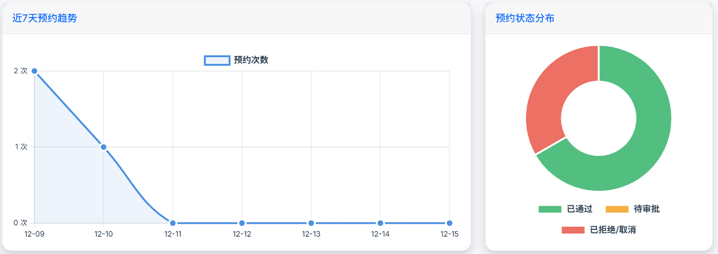
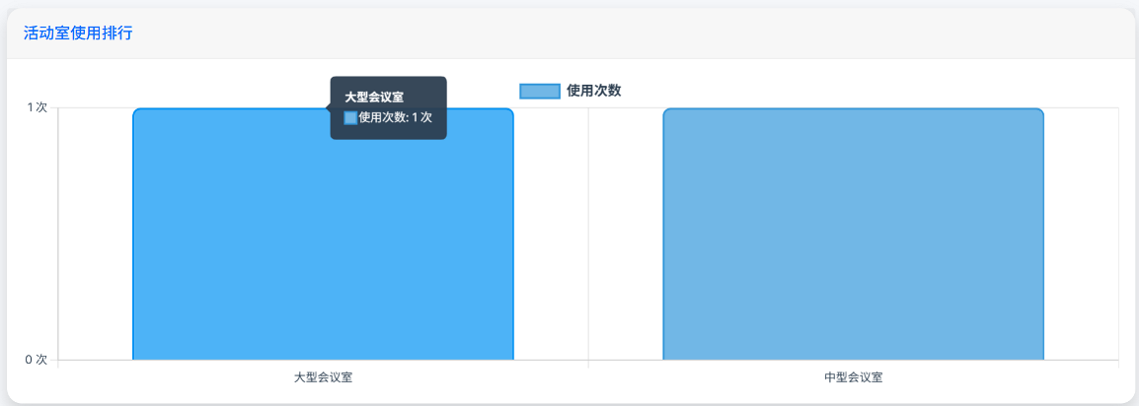
图31 普通用户端数据可视化-1
图表选项配置了交互和显示行为。responsive: true使图表响应容器大小变化，maintainAspectRatio: true保持长宽比。plugins配置了插件选项，legend控制图例显示，position: 'top'将图例放在顶部，labels设置了字体大小和间距。tooltip配置了提示框样式，backgroundColor设置深色半透明背景，padding、cornerRadius等属性优化了视觉效果。callbacks.label回调函数自定义了提示框内容，格式化为"预约次数: X 次"的形式。scales配置了坐标轴，y轴的beginAtZero: true从零开始，ticks.stepSize: 1确保刻度为整数，grid.color设置网格线颜色。x轴的grid.display: false隐藏垂直网格线，使图表更加清晰。
预约状态分布饼图采用了doughnut类型（圆环图），数据源的labels包含['已通过', '待审批', '已拒绝/取消']三个状态，data数组包含对应的数量，从后端传递的统计数据中提取。backgroundColor数组定义了三个扇区的颜色，分别为绿色、橙色和红色，对应不同状态的语义。borderWidth和borderColor设置了扇区边框，增强了视觉分离。options中的plugins.tooltip.callbacks.label回调函数计算并显示百分比，通过(value / total) * 100实现，toFixed(1)保留一位小数。这种百分比显示比绝对数量更直观地反映了各状态的比例关系。
活动室使用排行柱状图采用了bar类型，数据源的labels包含活动室名称，从stats.room_labels获取。为避免名称过长影响显示，后端在传递数据前对名称进行了截断处理，超过15个字符的截取前15个字符并添加省略号。数据系列的label设置为'使用次数'，data数组包含每个活动室的使用次数。视觉样式通过backgroundColor和borderColor设置柱子颜色，borderRadius: 8设置圆角，使柱子更加美观。options中的scales.y.ticks.callback回调函数在刻度标签后添加"次"字，增强了数据的可读性。
（3）管理员端图像展示
管理员仪表盘实现了更加丰富的数据可视化。预约趋势折线图采用了多数据系列设计，datasets数组包含三个对象，分别对应新增预约、已通过和已拒绝三条曲线。每条曲线使用不同的颜色，红色表示新增，绿色表示通过，灰色表示拒绝，通过颜色传递了数据的语义。数据准备过程在scripts块中通过JavaScript代码实现，首先从Jinja2模板通过tojson过滤器获取后端传递的原始数据，然后生成近7天的日期数组，对于每个日期查找原始数据中是否有记录，有则使用实际值，无则填充为0。这种数据处理确保了图表显示完整的7天数据，即使某些天没有预约记录。
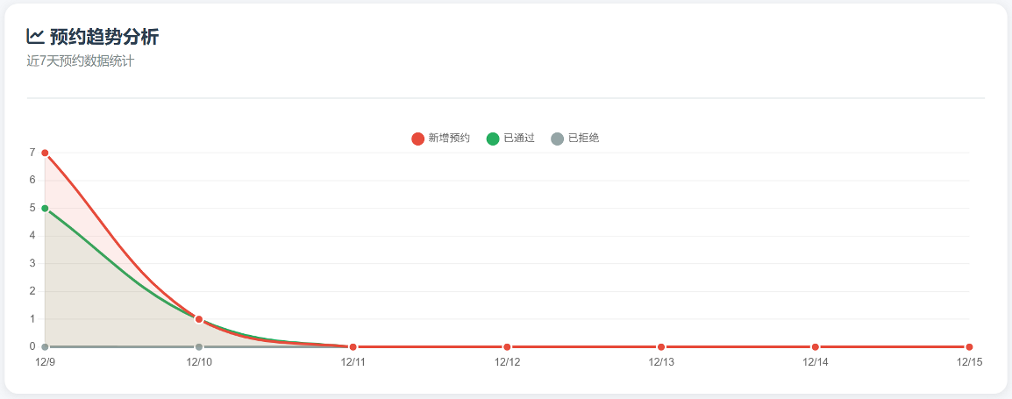
图32 普通用户端可视化-2
活动室使用率饼图和预约状态分布饼图的实现逻辑类似用户仪表盘，但数据来源和配色方案有所不同。活动室使用率按活动室类型分组统计，通过SQL的CASE WHEN语句根据容纳人数和名称特征进行分类。饼图使用了五种渐变色，使视觉效果更加丰富。预约状态分布饼图显示本月各状态的预约数量，通过月份筛选条件限定统计范围。
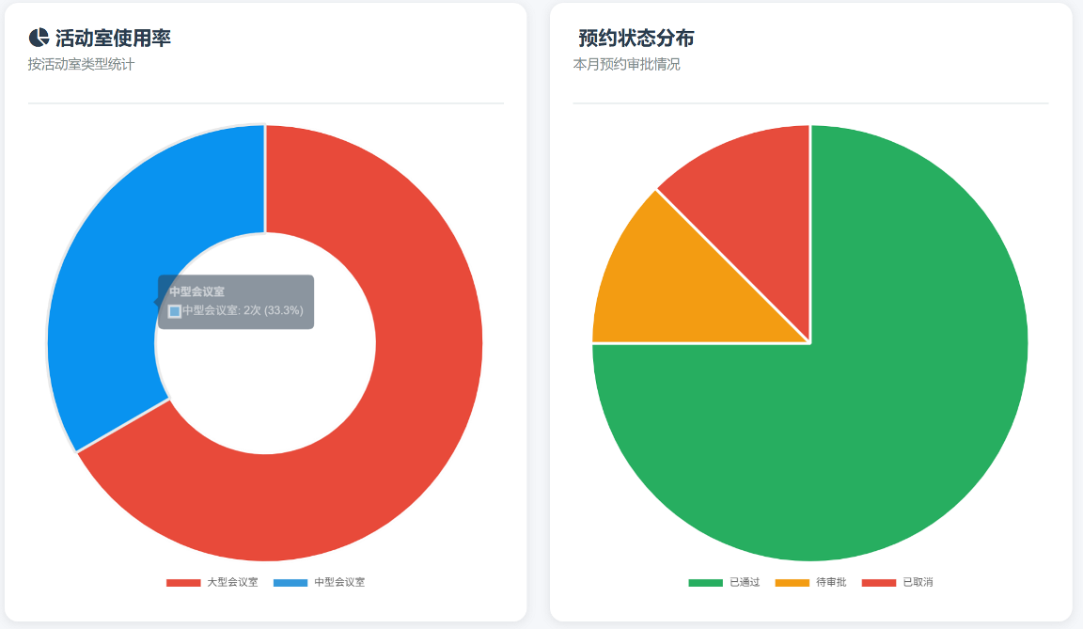
图33 管理员端可视化-1
部门使用统计柱状图采用了彩虹配色方案，datasets的backgroundColor数组包含八种不同的渐变色，每个柱子使用不同颜色，增强了视觉区分度。数据按部门分组统计预约次数，SQL查询关联了users表获取部门信息，使用GROUP BY和ORDER BY实现分组和排序。图表显示最多8个部门，避免柱子过多导致拥挤。
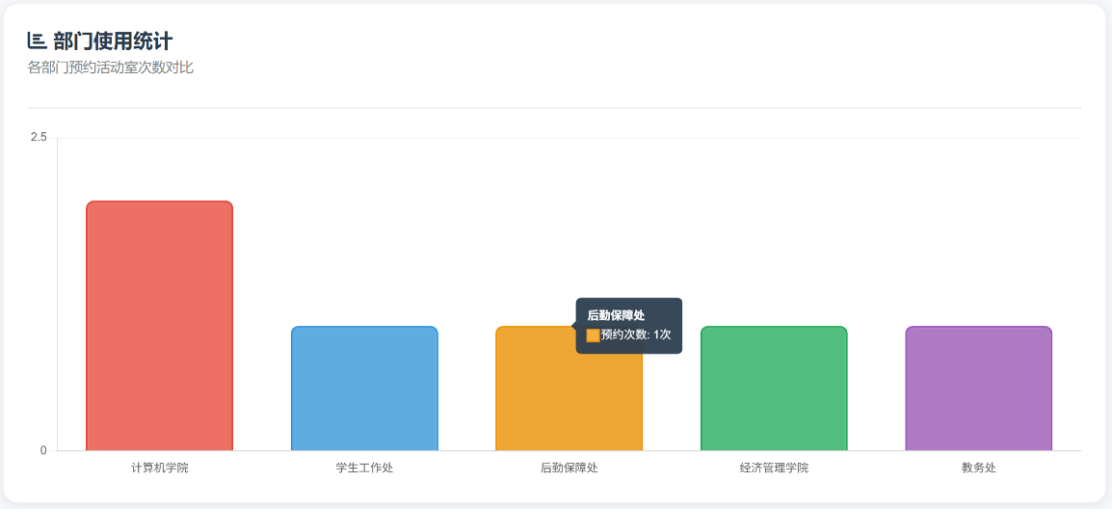
图34 管理员端可视化-2
预约时段热度分析柱状图采用了动态颜色策略，backgroundColor不是固定数组而是回调函数，根据数据值动态返回颜色。数据值大于等于10返回深红色，7-9返回橙色，4-6返回黄色，小于4返回蓝色。这种热力图效果直观地显示了不同时段的预约热度，高峰时段一目了然。数据准备过程生成了8:00到21:00的小时标签，对于每个小时查找原始数据中是否有记录。tooltip的callbacks.title和callbacks.label回调函数自定义了提示内容，根据数量划分为"低"、"中"、"高"、"极高"四个等级，增强了数据的可解释性。
活动室使用排行表格虽然不是图表，但也属于数据可视化的一部分。表格通过HTML结构实现，每行显示排名、活动室名称、位置、预约次数和使用率。排名通过金银铜三色徽章突出显示前三名，其他排名使用灰色徽章。使用率通过进度条可视化，进度条的宽度通过内联样式设置，宽度值从后端计算得到。这种表格与图表结合的方式提供了详细和概览两种视角，满足不同的数据查看需求。
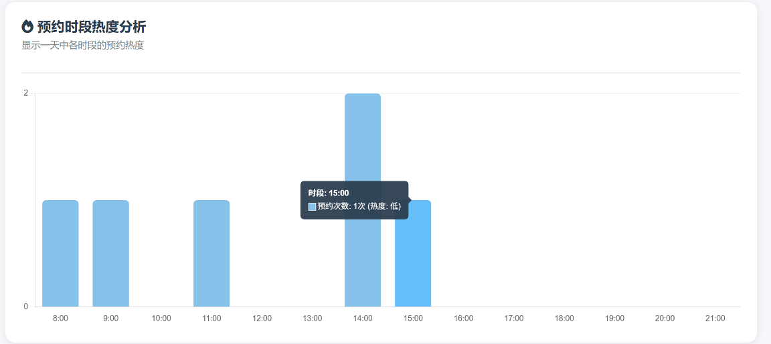
图35 管理员端可视化-3
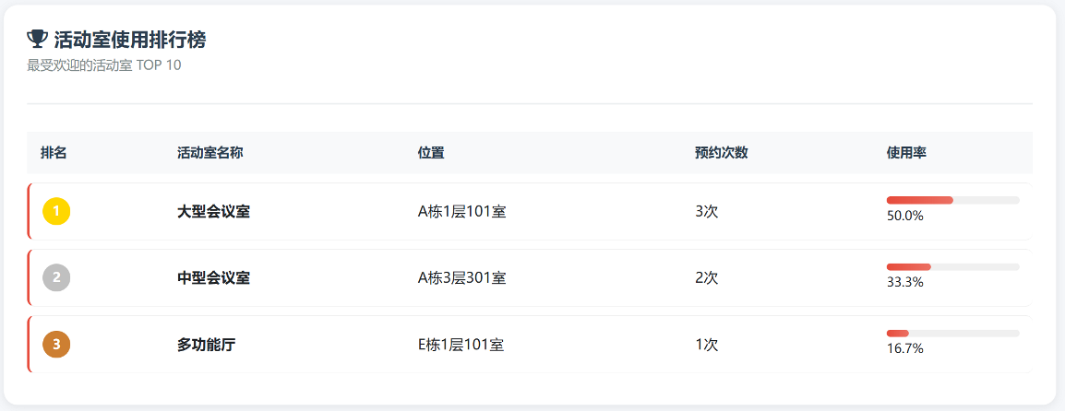
图36 管理员端可视化-4
综合数据指标通过网格布局展示六个关键指标，每个指标包含大号数字和标签。虽然不是传统意义的图表，但通过字体大小、颜色和布局的设计，实现了视觉上的突出和易读性。这些指标是对图表的补充，提供了精确的数值信息。
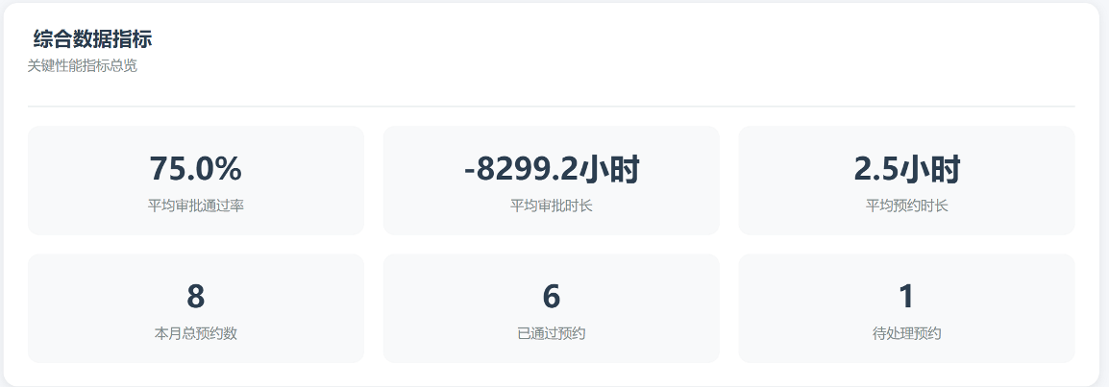
图37 管理员端可视化-5
在管理员端的活动室管理界面上，活动室类型分布饼图采用了固定颜色数组策略，为不同类型的活动室分配了差异化的背景色，通过环形图直观呈现各类别占比情况。图表中不仅显示具体数量，还通过百分比标注各类别在总体中的占比关系，帮助管理员快速了解资源分布结构。同时活动室状态统计柱状图则使用了与状态语义匹配的颜色方案，"可用" 状态对应绿色、"维护中" 对应橙色、"不可用" 对应红色，通过颜色即可快速识别状态信息。图表采用了固定间隔的 Y 轴刻度和圆角矩形设计，使数据对比更加清晰，同时在 tooltip 中强化了数量信息的展示，让状态分布数据一目了然。
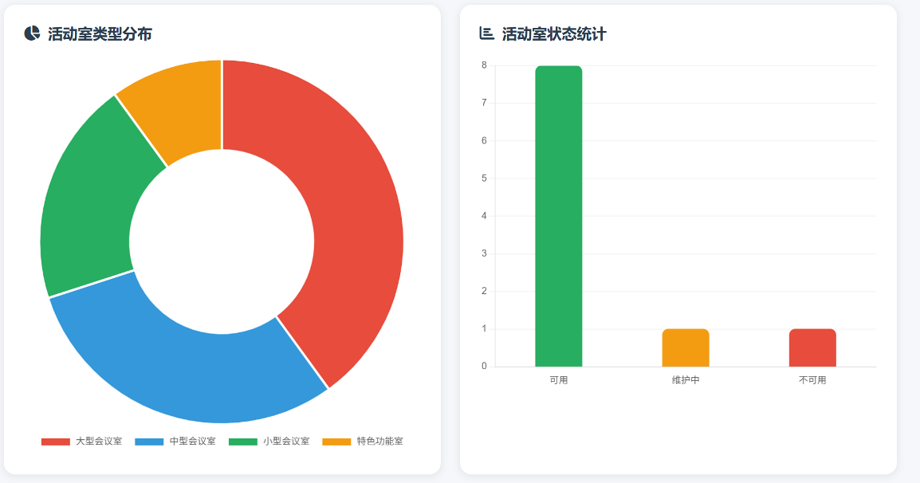
图38 管理员端可视化-6
（4）数据预处理与传递机制
数据传递机制在数据可视化中至关重要。后端通过Jinja2模板的tojson过滤器将Python字典或列表转换为JSON字符串，使用safe过滤器标记为安全的HTML避免转义。前端通过JavaScript的变量接收这些JSON数据，例如const trendData = {{ stats.trend_data | tojson | safe }}。这种方式避免了AJAX请求的延迟，页面加载时数据已经可用，图表可以立即渲染。对于日期类型的数据，后端在传递前转换为字符串，避免JSON序列化错误。
（5） 交互设计与用户体验优化
图表的响应式设计通过Chart.js的responsive选项和CSS的高度控制实现。图表容器设置了固定或百分比高度，如height: 320px或height: 80vh。Chart.js根据容器大小自动调整画布大小，窗口调整时重新渲染图表。移动端优化通过maintainAspectRatio: false允许图表使用容器的完整高度，避免在小屏幕上显得过于扁平。图例和标签在移动端使用较小的字体，确保显示完整。
图表的交互功能由Chart.js自动提供，包括鼠标悬停显示详细数据、点击图例隐藏/显示数据系列等。这些交互无需额外编码，提供了良好的探索式数据分析体验。未来可以扩展点击数据点显示详细信息、拖动选择时间范围等更高级的交互功能。
（6）性能优化与错误处理机制
图表的性能优化考虑了数据量和渲染效率。系统中的图表数据量都在合理范围内，预约趋势图显示7天数据即7个数据点，活动室排行显示前10名即10个数据点，这些数据量不会造成性能问题。Chart.js 4.x使用了现代浏览器的Canvas API，渲染效率很高。动画效果通过animation选项控制，默认启用，初次渲染时有平滑的入场动画，增强了视觉效果。如果未来数据量增长，可以考虑使用数据抽样、分页加载或虚拟滚动等技术优化。
调试和错误处理方面，图表初始化代码包裹在try-catch块中，异常情况下在控制台输出错误信息并向用户提示。数据准备过程中对空数组、undefined值等边界情况进行了处理，如活动室使用数据为空时显示"暂无数据"的占位符。console.log()语句输出了数据处理的中间结果，帮助开发者验证数据的正确性。这些调试措施确保了即使数据异常，图表也能优雅降级而不是崩溃。

4.3 核心功能实现

4.3.1 用户登录功能实现
用户登录功能是系统访问控制的第一道关卡,采用基于Session的身份认证机制实现。登录流程从前端login.html页面开始,该页面提供了双角色选择界面,允许用户在"普通用户"和"管理员"两种身份间切换选择。前端通过隐藏表单字段roleInput动态记录用户选择的登录角色,配合用户名和密码字段一同提交至后端/login路由。
后端登录处理逻辑位于app.py的login()函数中,采用多层验证策略确保系统安全性。首先进行表单完整性校验,检查username、password和role三个必填字段是否均已填写,若任一字段缺失则返回错误提示。接着执行数据库查询,使用参数化SQL语句"SELECT * FROM users WHERE username = %s AND status = 'active'"防止SQL注入攻击,同时通过status字段过滤确保仅激活状态的账户可登录。查询结果经过三重验证:用户存在性验证、密码匹配验证(采用明文对比,实际生产环境应使用哈希加密)、角色权限验证。角色验证环节通过对比用户数据库中的role字段与前端提交的role参数,确保用户不能越权登录,例如普通用户账号无法通过选择管理员角色进行登录。
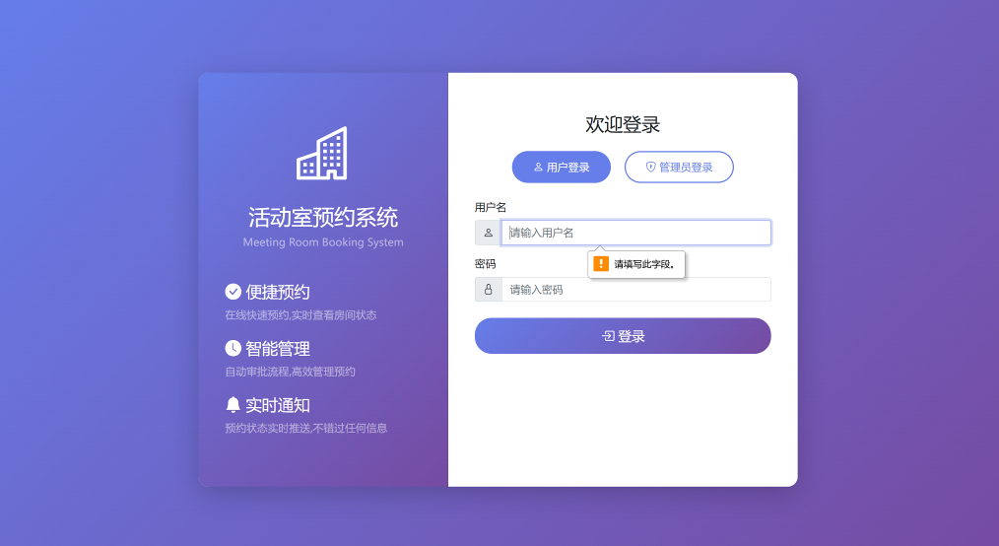
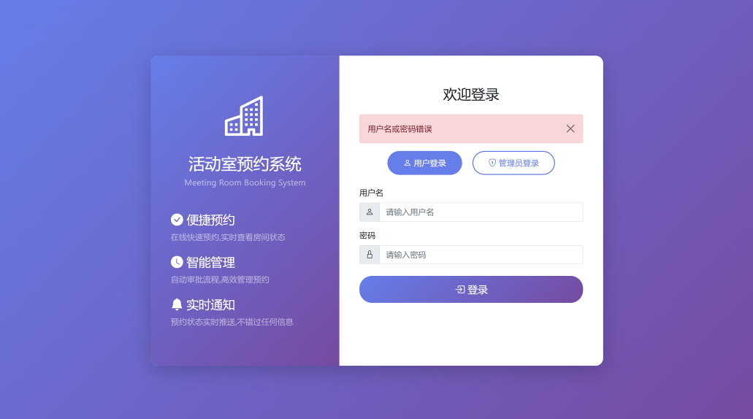
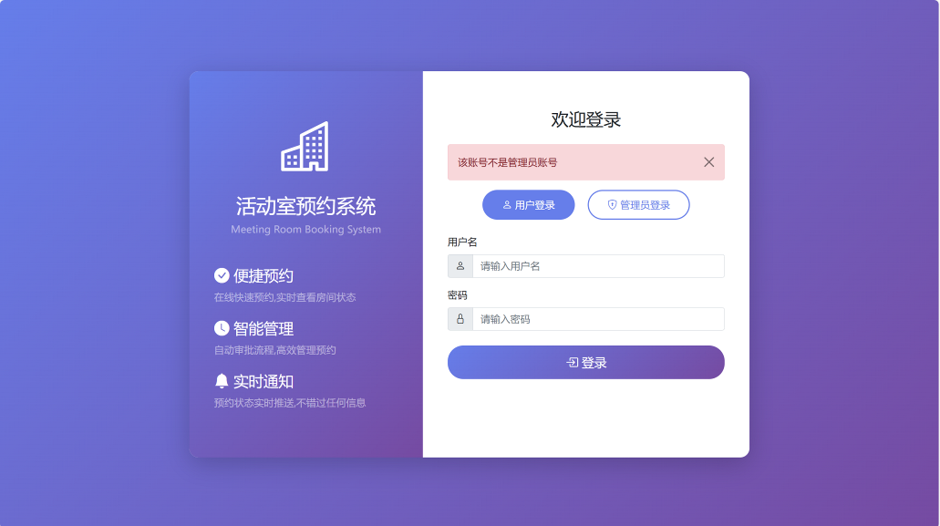
图39 登录三重验证展示界面（3张）
验证通过后,系统执行会话初始化操作。首先调用session.clear()清空当前会话防止会话固定攻击,然后向session对象写入user_id、username、real_name、role四个关键字段,并设置session.permanent=False使会话在浏览器关闭时自动失效。同时系统异步更新用户的last_login时间戳,用于统计用户活跃度。登录成功后根据用户角色执行重定向:管理员跳转至admin_dashboard仪表盘,普通用户跳转至用户dashboard。整个登录过程集成了完善的日志记录机制,通过log_message()函数记录登录尝试、验证失败原因、成功登录等关键事件,便于安全审计和问题排查。系统还实现了login_required和admin_required两个装饰器,分别用于保护普通页面和管理员专属页面,确保未登录用户和越权访问被及时拦截并重定向至登录页面。

4.3.2 预约创建功能实现
预约创建功能是用户与系统交互的核心业务流程,从用户浏览可用活动室到提交预约申请形成完整的业务闭环。功能入口位于user_reserve_rooms.html页面,该页面通过/user/reserve_rooms路由从数据库查询status='available'的活动室列表,并以卡片形式展示每个活动室的room_name、room_number、location、capacity、equipment等详细信息。前端实现了智能搜索和容量筛选功能,用户可通过searchInput输入框按活动室名称或位置进行实时过滤,也可点击"小型(≤20人)"、"中型(21-50人)"、"大型(>50人)"等筛选标签按容量范围快速定位合适场地。
用户点击"立即预约"按钮后,系统通过openReserveModal()函数弹出预约模态框,该模态框自动填充选中的room_id和room_name,并智能设置默认预约时间为当前时间后1-3小时。预约表单包含六个必填字段:activity_name(活动名称)、participant_count(参与人数)、activity_description(活动描述)、start_time(开始时间)、end_time(结束时间)。前端实现了客户端验证,通过JavaScript检查结束时间必须晚于开始时间,且开始时间不能早于当前时间,避免无效数据提交到服务器。
表单提交至/make_reservation路由后,后端执行复杂的业务逻辑处理。首先进行时间冲突检测,系统查询reservation_time_slots表检查目标活动室在申请时间段内是否已有status='approved'的预约记录。冲突检测采用时间区间重叠算法,SQL查询条件包含三种重叠情况:(1)新预约开始时间落在已有预约时间段内;(2)新预约结束时间落在已有预约时间段内;(3)新预约完全包含已有预约时间段。若检测到冲突,系统返回"该时间段已被预约,请选择其他时间"错误信息并中止流程。
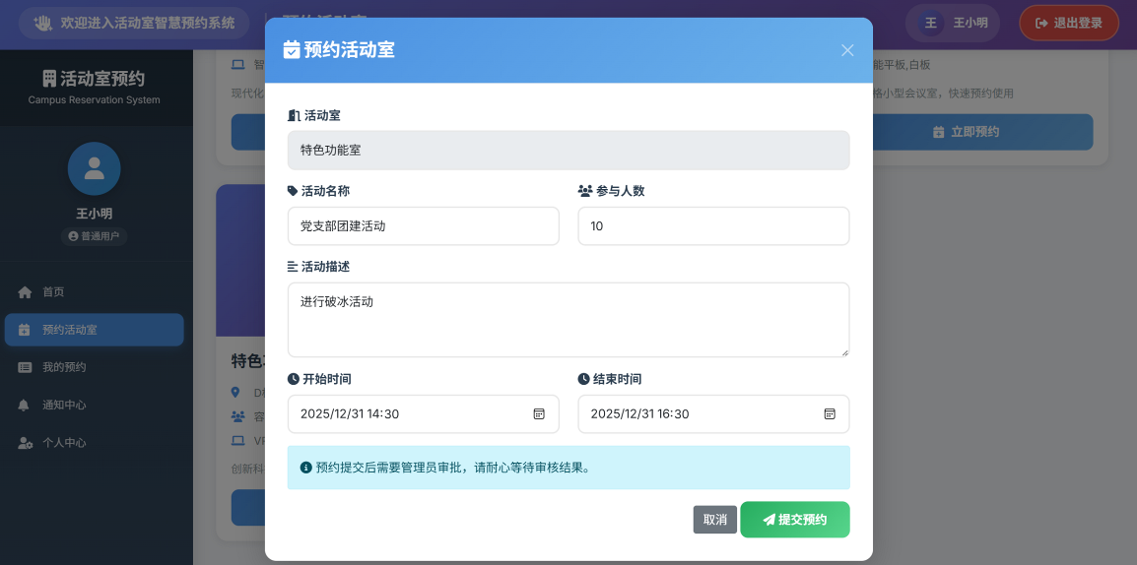
图40 普通用户预约活动室界面
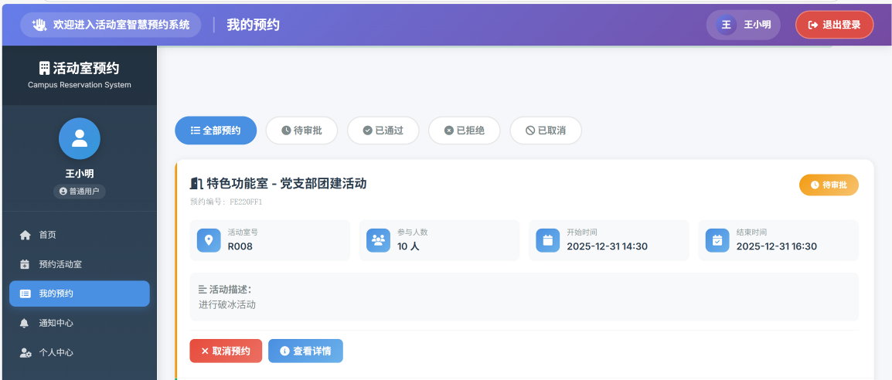
图41 普通用户成功提交预约界面
冲突检测通过后,系统生成8位大写字母数字混合的唯一预约编号reservation_number,通过uuid.uuid4()生成UUID后取前8位并转大写。接着向reservations表插入预约主记录,status字段默认设为'pending'表示待审批状态,apply_time自动记录当前时间戳。预约主记录创建成功后,系统立即生成时间槽(time slots)明细记录,这是系统防止双重预订的关键机制。系统将预约时间段按小时拆分,例如从14:00到17:00的预约会生成三条时间槽记录:14:00-15:00、15:00-16:00、16:00-17:00,每条记录关联相同的reservation_id和room_id。时间槽生成采用循环算法,从start_datetime开始每次递增1小时直至end_datetime,使用min()函数确保最后一个时间槽的结束时间不超过预约结束时间。
预约创建成功后,系统返回"预约申请提交成功,等待管理员审核"的成功提示,并重定向至/user/my_reservations页面展示预约列表。整个流程集成了全面的异常处理机制,数据库操作失败、UUID生成异常、时间槽创建错误等异常情况都会被捕获并向用户显示友好的错误信息,同时通过log_message()记录详细的错误堆栈用于开发调试。系统还实现了事务一致性保证,虽然代码中未显式使用数据库事务,但通过execute_sql()函数的错误处理机制确保预约主记录和时间槽记录要么同时成功要么同时失败。

4.3.3 预约审批功能实现
预约审批功能是管理员工作流的核心,实现了单个审批这种操作模式。审批界面位于admin_approvals.html,通过/admin/approvals路由从数据库联表查询所有预约记录及相关的用户信息、活动室信息和审批人信息。查询SQL使用JOIN关键字关联reservations、users、rooms三张表,并通过LEFT JOIN关联处理审批的管理员信息,确保未审批的记录也能正常显示。查询结果按status字段排序,pending状态的待审批记录优先显示,方便管理员快速处理待办事项。
审批界面采用卡片式布局,每张卡片展示完整的预约信息:活动室名称、预约编号、申请人姓名和部门、参与人数、活动时间、活动描述等。页面顶部的统计卡片实时显示各状态预约数量,包括pending(待审批)、approved(已通过)、rejected(已拒绝)、cancelled(已取消),点击统计卡片可快速筛选对应状态的预约。筛选功能通过前端JavaScript的filterReservations()函数实现,该函数遍历所有.reservation-card元素,根据data-status属性值控制display样式,实现无刷新的即时筛选效果。搜索框支持按预约编号、活动名称、申请人姓名进行模糊搜索,通过data-search-text属性预存小写化的搜索文本提升检索效率。
单个预约审批通过表单POST提交至/admin/approve_reservation/<reservation_id>路由。管理员可在审批备注文本框输入审批意见,然后点击"通过申请"或"拒绝申请"按钮。后端根据action字段值('approve'或'reject')将status更新为'approved'或'rejected',同时记录admin_id、admin_notes和processed_time三个审批相关字段。系统随即向approval_records表插入审批记录,该表作为审批日志存储每次审批操作的完整信息,包括审批人、审批动作、审批时间和备注,形成不可篡改的审计追踪链。
审批完成后,系统自动触发通知推送机制。通过再次查询获取预约的完整信息(包括申请人user_id和活动室room_name),构造通知标题"预约通过"或"预约被拒绝",通知内容包含活动名称和审批意见(若有)。系统向notifications表插入通知记录,关联申请人的user_id,设置type='reservation_status'标识通知类型,related_id关联预约ID便于通知跳转。用户登录后可在通知中心查看所有通知,未读通知会在导航栏显示红色角标数字,点击通知后is_read字段自动更新为TRUE。
接下来我们进行具体操作，我们对刚刚申请的活动进行审批，并且审批通过：
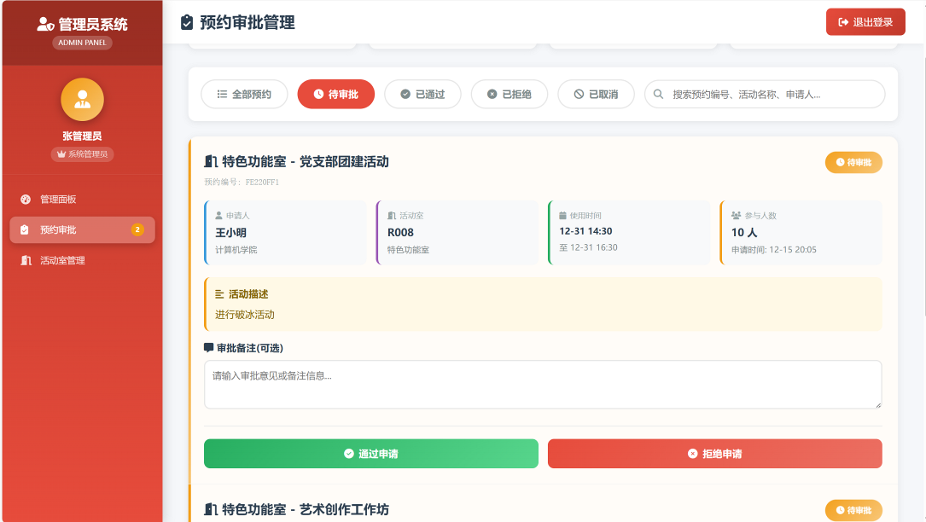
图42 管理员预约待审批界面
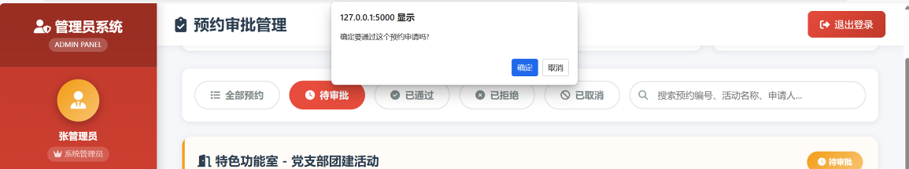
图43 管理员确认通过预约提示界面
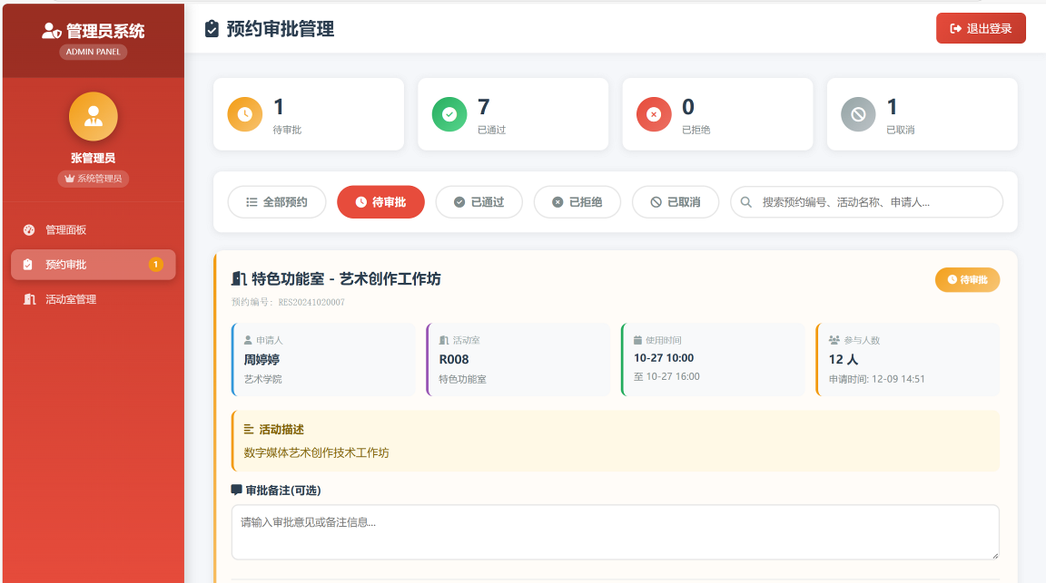
图44 管理员预约通过后审批界面
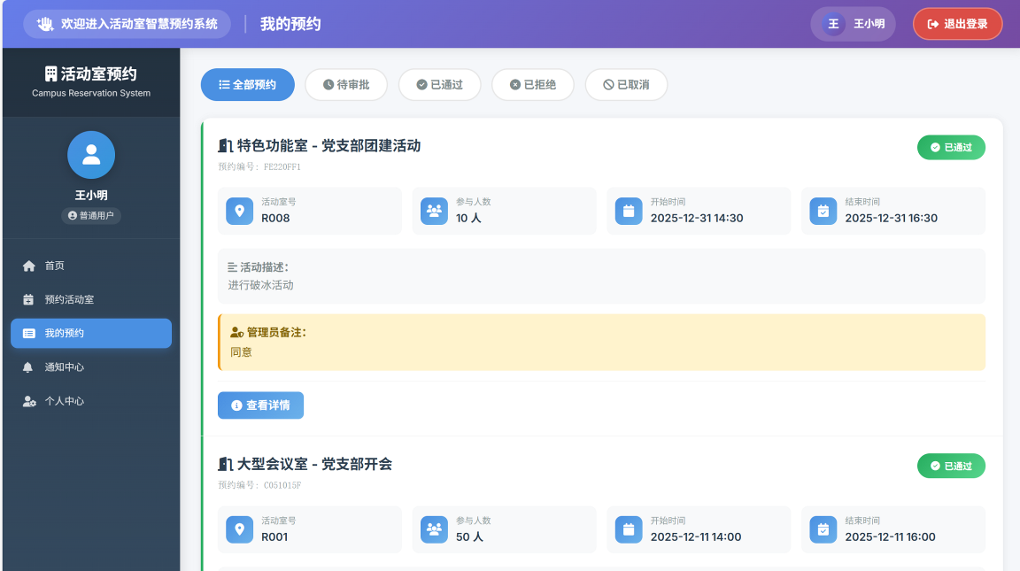
图45 管理员预约通过后普通用户预约界面

4.3.4 活动室CRUD功能实现
活动室管理功能实现了完整的CRUD(创建、读取、更新、删除)操作,是系统资源管理的基础模块。管理界面位于admin_rooms_management.html,通过/admin/rooms路由查询所有活动室信息。查询SQL联表关联rooms和users表获取管理员信息,并通过CASE语句动态计算room_type字段:容量≥50人的归类为"大型会议室",20-49人归类为"中型会议室",10-19人归类为"小型会议室",名称包含"多功能"的归类为"多功能厅",其余归类为"特色功能室"。查询结果还包含子查询统计每个活动室的维修记录数maintenance_count,为后续维修记录查询提供数据支持。
活动室列表页面顶部展示实时统计数据,通过聚合查询统计总活动室数、可用数、维护中数量和不可用数量。页面提供分类筛选标签,点击"大型会议室"、"中型会议室"等标签后,前端JavaScript的filterReservations()函数根据data-room-type属性值筛选显示对应类型的活动室卡片。每张活动室卡片采用Material Design风格,顶部为渐变色背景的图标区域,显示房间状态指示器(可用/维护中/不可用),中部展示活动室详细信息(房间号、名称、位置、容量、设备配置),底部提供"编辑"和"记录"两个操作按钮。
- 创建操作(Create):点击页面右上角"添加活动室"按钮后,系统弹出addRoomModal模态框,表单包含room_number(房间编号)、room_name(名称)、location(位置)、capacity(容量)、equipment(设备配置)、description(描述)、image_url(图片URL,可选)七个字段。表单提交至/admin/add_room路由,后端通过INSERT语句向rooms表插入新记录,同时记录admin_id标识创建人,status字段默认设为'available'表示可用状态。创建成功后页面刷新并显示成功提示,新添加的活动室立即出现在列表中供用户预约。
- 读取操作(Read):活动室信息展示通过admin_rooms_management路由实现,该路由将查询结果传递给Jinja2模板引擎,模板通过{% for room in rooms %}循环渲染每张活动室卡片。维修记录查询通过/admin/room_maintenance/<room_id>路由实现,该路由返回JSON格式的维修记录列表,前端JavaScript接收数据后动态生成维修记录HTML并渲染到模态框中。维修记录按start_date降序排列,展示维修类型(常规维护/故障维修/定期检查)、维修状态(已安排/进行中/已完成)、维修描述、维修时间段、负责人和费用等详细信息。
- 更新操作(Update):点击活动室卡片的"编辑"按钮后,前端调用editRoom()函数,该函数接收活动室的所有字段值作为参数,填充到editRoomModal模态框的表单中。表单额外包含status下拉框供管理员修改活动室状态(可用/维护中/不可用)。表单提交至/admin/update_room/<room_id>路由,后端通过UPDATE语句更新rooms表对应记录的所有字段。更新操作支持部分字段修改,即使仅修改status字段,其他字段也会被更新为表单提交的值,确保数据一致性。更新成功后页面刷新,修改后的信息立即反映在活动室卡片上。
- 删除操作(Delete):虽然代码中未显式实现删除路由,但系统采用软删除策略,通过将status字段设为'unavailable'实现逻辑删除,而非物理删除数据库记录。这种设计保留了历史数据完整性,已关联预约记录的活动室即使标记为不可用,历史预约信息仍可正常查询和统计。系统在查询可预约活动室时通过WHERE status='available'过滤条件排除不可用活动室,确保用户只能预约可用场地。
整个CRUD流程集成了完善的数据验证和错误处理机制。前端通过HTML5的required属性进行必填校验,capacity字段限制min="1"防止无效输入。后端通过try-except捕获数据库操作异常,如唯一约束冲突(房间编号重复)、外键约束冲突等,并向用户显示友好的错误提示。系统还实现了操作日志记录,每次CRUD操作都记录操作人admin_id和操作时间,便于追溯数据变更历史和责任人。
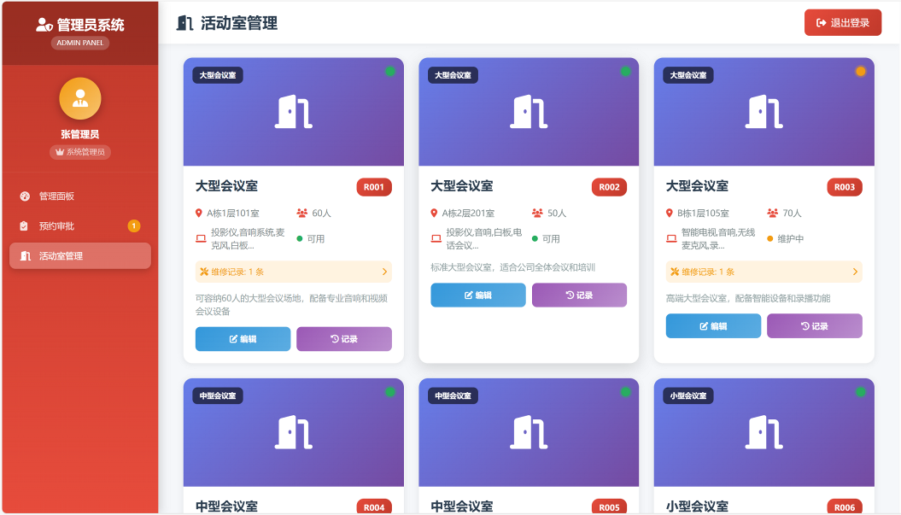
图46 管理员界面中活动室信息的读取
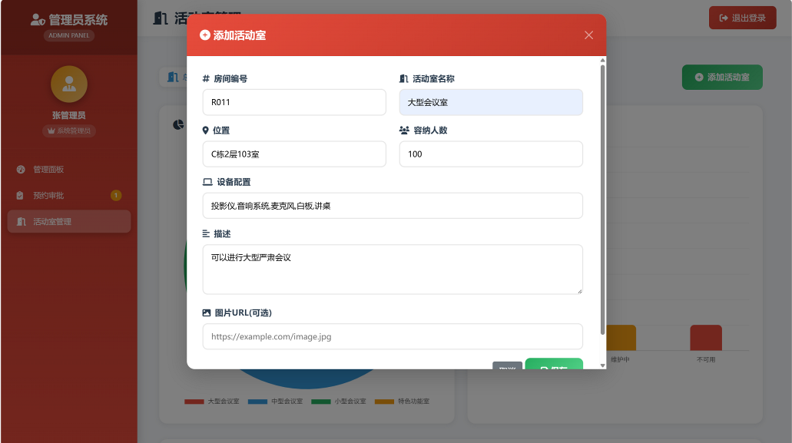
图47 管理员创建新的活动室
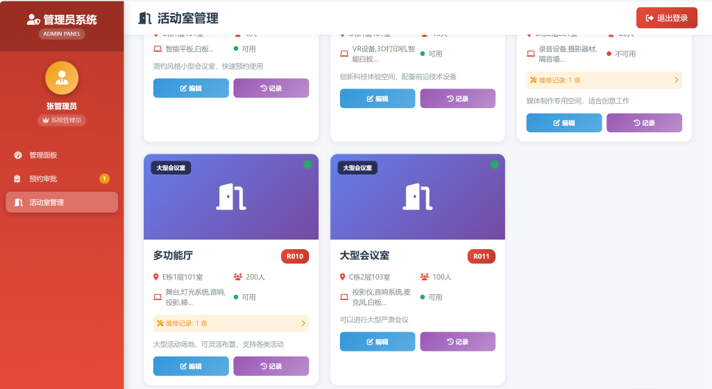
图48 管理员界面中活动室的更新
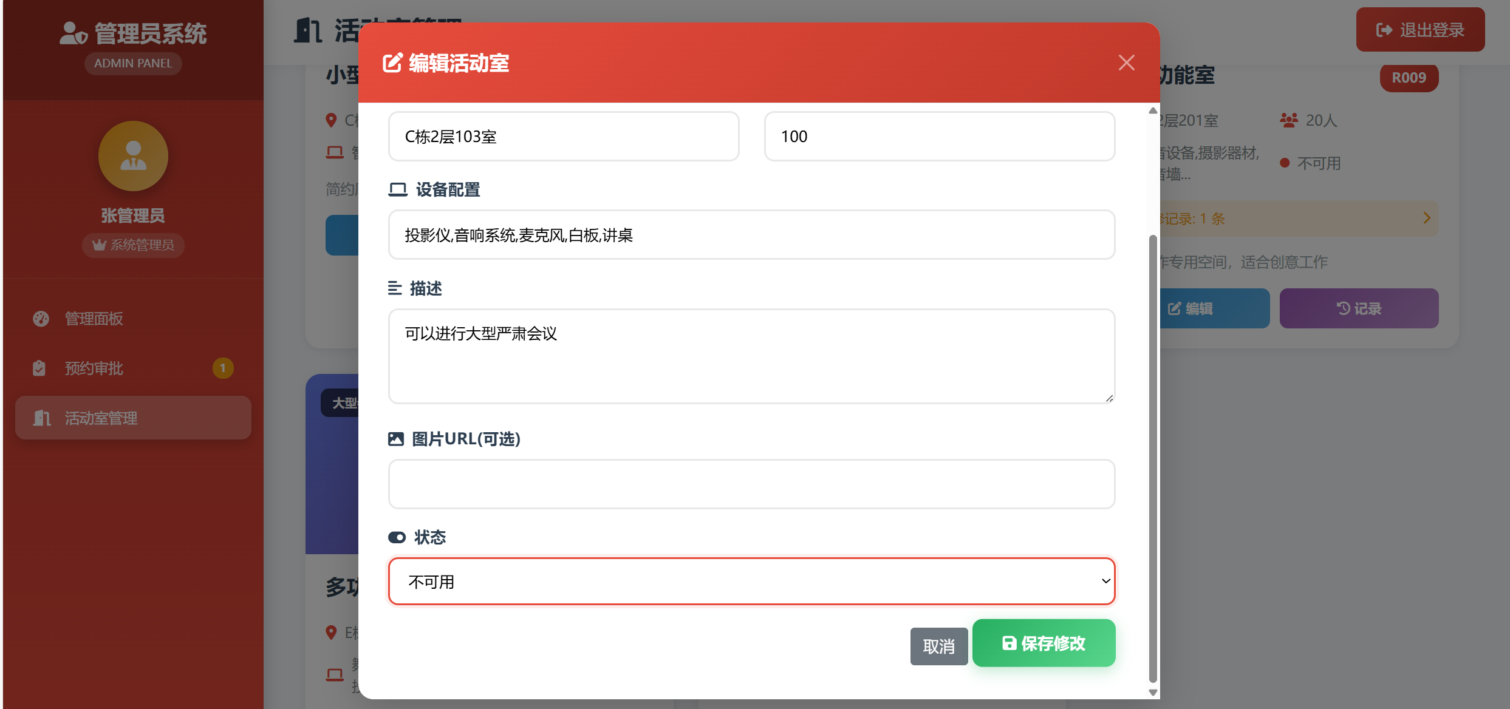
图49 管理员将活动室删除（状态变更）
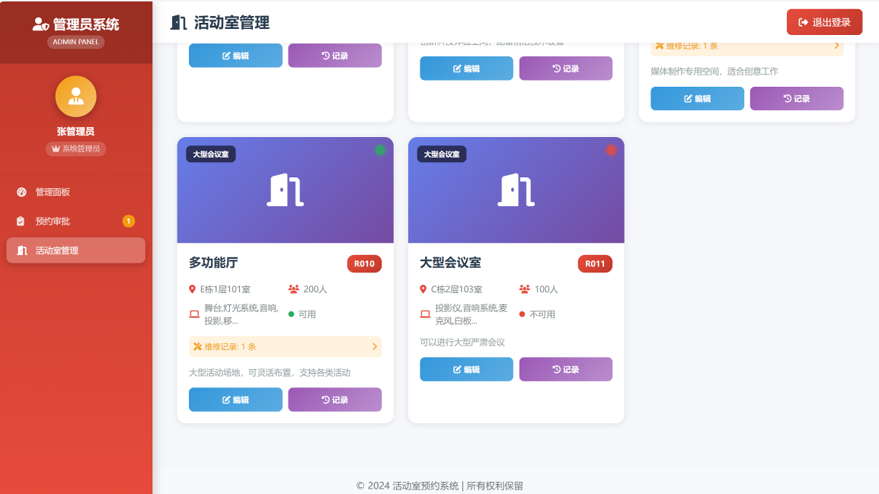
图50 管理员界面中活动室的更新（状态变更）

4.3.5 通知推送功能实现
通知推送功能构建了系统与用户之间的实时信息通道,覆盖预约状态变更、系统公告、审批结果等多种通知场景。通知机制的核心是notifications数据库表,该表存储notification_id(主键)、user_id(接收用户)、title(通知标题)、content(通知内容)、type(通知类型)、related_id(关联业务ID)、is_read(已读标志)、created_at(创建时间)八个字段。通知类型type字段采用枚举设计,包括'reservation_status'(预约状态)、'system_announcement'(系统公告)、'activity_reminder'(活动提醒)等,便于前端根据类型渲染不同样式的通知图标和颜色。
（1）通知生成时机主要有三个触发点:预约审批完成、预约被用户取消、系统管理员群发公告。以预约审批为例,当管理员在approve_reservation路由中处理完审批逻辑(更新status、记录admin_notes)后,系统立即查询预约的完整信息获取申请人user_id和活动名称activity_name,构造通知标题"预约通过"或"预约被拒绝",通知内容采用模板化文本"您的预约'XXX'已通过审批"或"您的预约'XXX'已被拒绝",若存在审批意见则追加",审批意见: XXX"。系统执行INSERT语句向notifications表插入通知记录,设置type='reservation_status'和related_id为预约ID,is_read默认为FALSE表示未读状态。通知创建成功后,申请人下次登录或刷新页面时,导航栏的通知图标旁会显示红色角标数字,提示用户有新的未读通知。
（2）通知展示界面位于user_notification.html,通过/user/notifications路由查询当前用户的所有通知并按创建时间降序排列。页面顶部的统计面板显示总通知数、未读数和已读数三个指标,通过COUNT聚合函数实时统计。通知列表采用卡片式布局,未读通知以浅蓝色背景(#EBF5FB)高亮显示,并在右上角显示蓝色圆点动画提示用户关注。每条通知展示通知图标(根据type字段匹配成功/警告/危险/信息四种图标)、通知标题、通知内容、通知时间和已读状态标签。通知内容支持多行文本,采用line-height: 1.6增强可读性。
（3）通知操作功能包括四种:单条标记已读、单条删除、批量标记已读、批量清空。单条标记已读通过/mark_notification_read/<notification_id>路由实现,后端执行UPDATE语句将is_read字段更新为TRUE,并返回JSON格式的最新未读数,前端接收响应后刷新页面显示已读状态。单条删除通过/delete_notification/<notification_id>路由实现,执行DELETE语句物理删除通知记录,同样返回最新未读数。批量标记已读通过/mark_all_notifications_read路由实现,执行UPDATE语句将当前用户所有未读通知(is_read=FALSE)标记为已读。批量清空通过/clear_all_notifications路由实现,执行DELETE语句删除当前用户的所有通知记录,操作前弹出确认对话框"确定要清空所有通知吗?此操作不可恢复",防止误操作导致数据丢失。
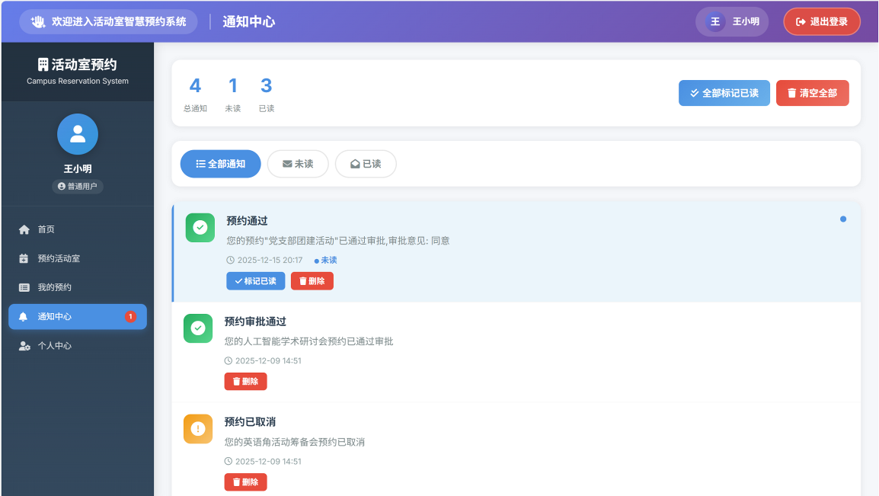
图51 普通用户通知更新界面
（4）通知筛选功能通过前端JavaScript的filterNotifications()函数实现,该函数根据筛选条件(全部/未读/已读)遍历所有.notification-item元素,读取data-read属性值判断通知的已读状态,控制display样式实现筛选显示。筛选逻辑考虑了边界情况:当筛选结果为空时显示"暂无符合条件的通知"提示,当切换回"全部通知"标签时自动显示所有记录。通知列表还实现了入场动画效果,页面加载时每条通知依次从左侧滑入,延迟时间按索引递增(index * 50ms),创造流畅的视觉体验。
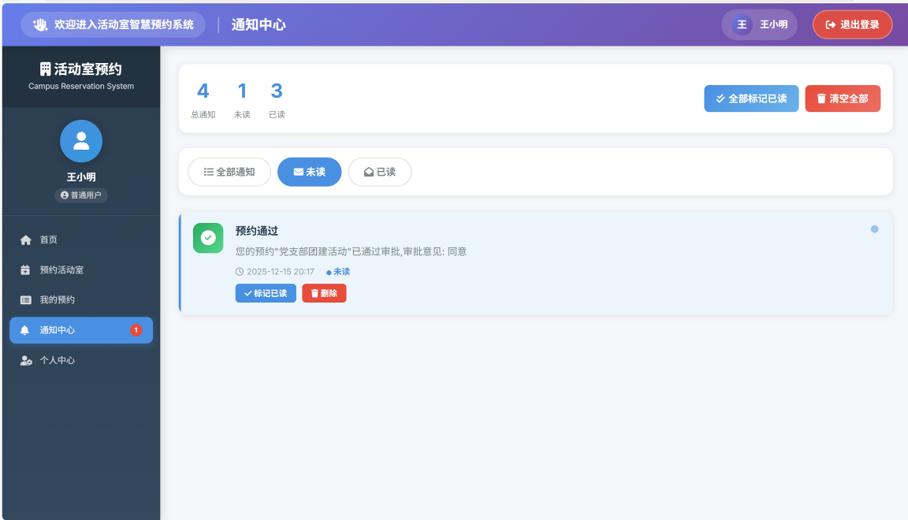
图52 普通用户通知中心筛选未读界面
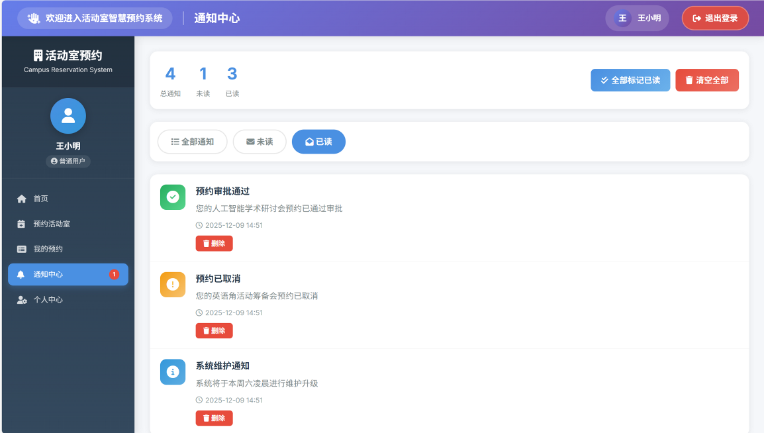
图53 普通用户通知中心筛选已读界面
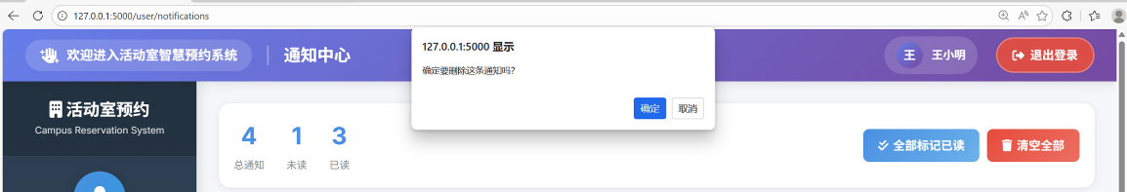
图54 删除通知信息提示
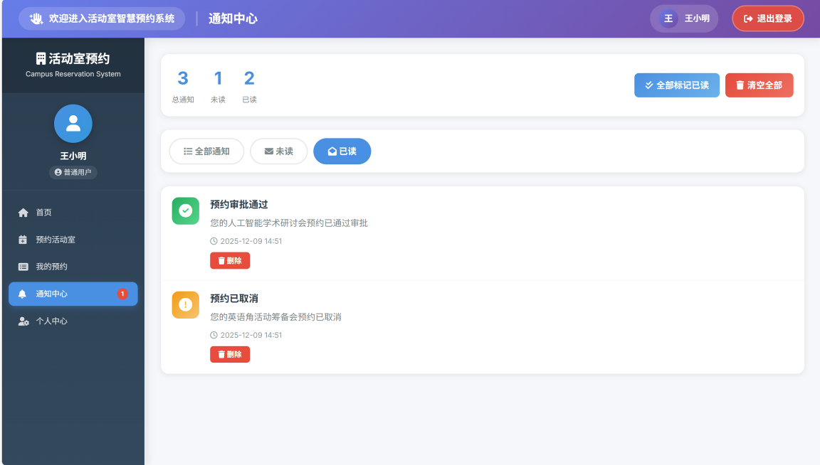
图55 成功删除通知后已读界面
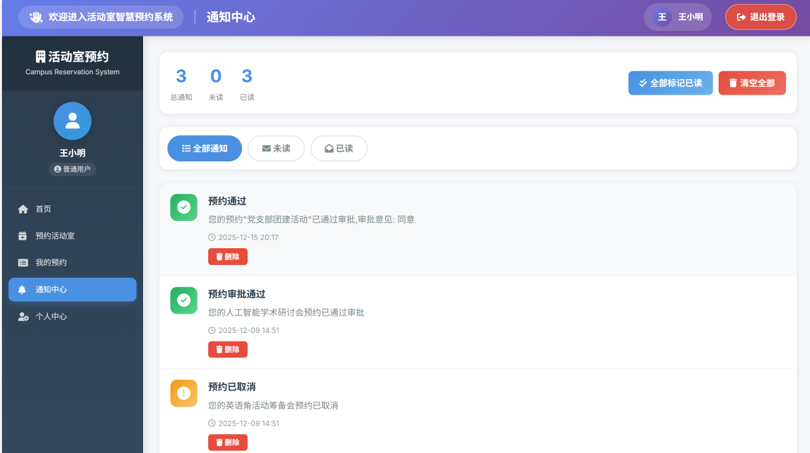
图56 未读信息标记已读后的通知中心界面
（5）通知推送机制还集成了防重复推送逻辑,系统在插入通知前会查询notifications表检查是否已存在相同type、related_id和user_id的未读通知,若存在则跳过插入避免重复通知。系统还实现了通知过期自动清理机制(虽然代码中未显式体现),生产环境可通过定时任务(如Cron)定期删除创建时间超过30天的已读通知,减少数据库存储压力。通知推送性能优化方面,系统采用异步插入策略,通知插入操作失败不影响主业务流程(如审批流程),通过try-except捕获通知插入异常并记录日志,但不向用户显示错误,确保核心业务流程的稳定性

4.3.6 数据统计功能实现
数据统计功能为用户和管理员提供了全方位的数据洞察,通过图表可视化展示系统运行状况和业务趋势。统计功能分为用户端统计和管理端统计两个维度,分别位于user_dashboard.html和admin_dashboard.html两个页面,采用Chart.js 4.4.0图表库实现数据可视化。
（1）用户端数据统计统计
用户端统计聚焦个人预约数据分析,dashboard路由从数据库查询当前用户的多维度统计指标。基础指标包括:总预约次数(total_reservations)、已通过预约数(approved_reservations)、待审批预约数(pending_reservations)、未读通知数(unread_notifications),这四个指标通过COUNT聚合函数分别统计,使用不同WHERE条件过滤对应状态的记录。页面顶部以卡片形式展示这四个指标,每张卡片采用不同配色:总预约为蓝色(primary)、已通过为绿色(success)、待审批为黄色(warning)、未读通知为青色(info),卡片配合图标(fa-calendar/fa-check-circle/fa-clock/fa-bell)增强视觉识别度。
预约趋势图采用折线图(line chart)展示近7天的预约数量变化。后端执行SQL查询统计最近7天(DATE_SUB(CURDATE(), INTERVAL 6 DAY))每天的预约数量,使用GROUP BY DATE(created_at)按日期分组。查询结果存储为字典trend_dict,键为日期字符串,值为当天预约数。为确保图表横轴连续性,系统通过循环生成完整的7天日期序列,对于数据库中不存在的日期填充0值,避免图表出现断点。前端Chart.js配置中,折线采用0.4的tension值实现平滑曲线,fill: true填充曲线下方区域,pointRadius: 6设置数据点半径,pointHoverRadius: 8实现鼠标悬停时数据点放大效果,增强交互体验。
预约状态分布饼图(doughnut chart)展示已通过、待审批、已拒绝/已取消三种状态的预约占比。系统分别统计三种状态的预约数量,前端Chart.js使用不同颜色绘制扇形区域:已通过为绿色(rgba(39, 174, 96, 0.8))、待审批为橙色(rgba(243, 156, 18, 0.8))、已拒绝为红色(rgba(231, 76, 60, 0.8))。饼图配置了tooltip回调函数,鼠标悬停时显示"状态: X次 (XX%)"的详细信息,百分比通过(value / total * 100).toFixed(1)计算保留一位小数。
活动室使用排行柱状图(bar chart)展示用户最常使用的前5个活动室。后端执行联表查询,JOIN rooms表获取活动室名称,WHERE条件限制status='approved'仅统计已通过的预约,GROUP BY room_id分组统计,ORDER BY usage_count DESC降序排列,LIMIT 5取前5名。前端Chart.js为每根柱形配置圆角(borderRadius: 8)和渐变色填充,横轴标签自动换行防止活动室名称过长时重叠,纵轴ticks设置stepSize: 1确保刻度为整数。
（2）管理端数据统计
管理端统计提供系统级的全局数据分析,admin_dashboard路由查询多个维度的统计数据。顶部四张统计卡片展示待审批预约数、今日新增预约数、可用活动室数、活跃用户数,数值采用大号字体(2.5rem)和渐变色背景突出显示,配合动画效果(hover时卡片上浮并增大阴影)增强视觉冲击力。
预约趋势分析采用多线折线图,展示近7天的总预约数、已通过数、已拒绝数三条曲线。SQL查询使用CASE WHEN聚合统计每天各状态的预约数量,前端Chart.js为三条曲线配置不同颜色:总预约为红色(#E74C3C)、已通过为绿色(#27AE60)、已拒绝为灰色(#95A5A6),曲线采用fill: true填充半透明背景区分不同数据系列,legend位置设为'top'便于用户理解。
活动室使用率饼图按活动室类型(大型/中型/小型/多功能厅/特色功能室)统计已通过的预约数量。系统通过CASE语句根据capacity字段动态分类,≥50人为大型会议室,20-49人为中型会议室,10-19人为小型会议室,名称包含"多功能"(LIKE '%多功能%')为多功能厅,其余为特色功能室。饼图采用doughnut类型绘制环形图,中心留空40%面积,配色采用红、蓝、绿、橙、紫五种高对比度颜色,确保各扇形区分明显。
部门使用统计柱状图联表查询users表获取用户所属部门,统计各部门的预约次数并取前8名。柱状图采用水平布局(维度互换),便于展示较长的部门名称,每根柱形配置不同颜色渐变,并设置borderRadius圆角美化视觉效果。时段热度分析柱状图统计各时段(8:00-21:00)的预约次数,使用HOUR(start_time)提取小时数,前端生成8:00、9:00...21:00的时间标签序列,柱形颜色根据预约数量动态变化:≥10次为红色(极高热度),7-9次为橙色(高热度),4-6次为黄色(中热度),≤3次为蓝色(低热度),直观反映热门时段分布。
活动室使用排行榜采用表格形式展示TOP 10活动室,查询SQL联表获取活动室名称、位置、预约次数,并计算使用率百分比(预约次数/总预约数*100)。表格每行显示排名徽章(前三名分别为金、银、铜色圆形图标,其余为灰色)、活动室名称、位置、预约次数和使用率进度条。进度条通过CSS渐变色填充,宽度根据百分比动态设置(style="width: XX%"),并在右侧显示百分比数值,形成直观的可视化对比。
综合指标面板采用网格布局展示六个关键性能指标:本月总预约数、已通过数、待处理数、平均审批通过率、平均审批时长、平均预约时长。审批通过率通过(已通过数/总预约数*100).round(1)计算保留一位小数,审批时长通过TIMESTAMPDIFF(HOUR, apply_time, processed_time)计算小时差并取平均值,预约时长通过TIMESTAMPDIFF(HOUR, start_time, end_time)计算活动持续时长并取平均值。指标值采用超大字号(2rem)和主题色突出显示,配合灰色标签文字形成视觉层次,便于管理员快速获取系统运行健康度信息。
所有图表配置了统一的视觉风格:字体使用Inter系统字体,颜色采用#2C3E50深灰色,tooltip背景为半透明深色(rgba(44, 62, 80, 0.95)),圆角为8px,悬停动画duration为300ms。图表响应式设计通过responsive: true和maintainAspectRatio: false实现,在不同屏幕尺寸下自动调整尺寸和布局,保证移动端和PC端的一致体验。前端JavaScript实现了图表延迟加载优化,通过document.addEventListener('DOMContentLoaded', ...)确保DOM完全加载后再初始化Chart.js实例,避免因Canvas元素未渲染导致的初始化失败。系统还集成了数据异常处理逻辑,当查询结果为空时显示"暂无数据"占位符,避免图表渲染空数据时报错或显示异常。

五、项目总结

5.1 项目完成情况回顾
活动室预约系统项目按照预定计划全面完成了开发任务,实现了从需求分析、系统设计、编码实现到测试部署的完整开发周期[9]。
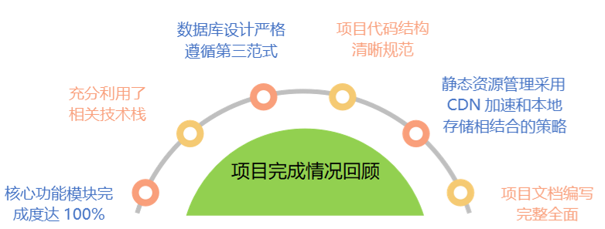
图57 项目完成情况回顾
（1）核心功能模块实现完成度达到100%,包括用户认证与权限管理、活动室信息管理、预约申请与审批、通知推送、数据统计分析五大核心模块。用户认证模块实现了基于Session的登录认证机制,支持管理员和普通用户双角色登录,通过login_required和admin_required两个装饰器实现细粒度的权限控制,确保不同角色用户访问对应功能页面。活动室信息管理模块实现了完整的CRUD操作,管理员可通过Web界面添加、编辑、查看、禁用活动室信息,系统支持按活动室类型(大型/中型/小型/多功能厅/特色功能室)进行分类管理,并记录维护历史信息。预约申请与审批模块实现了从用户提交预约申请、系统检测时间冲突、管理员审批处理、状态通知推送的完整业务闭环,系统通过reservation_time_slots时间槽表实现精确到小时级别的时间冲突检测,有效防止双重预订问题。
（2）技术栈应用方面,后端采用Flask 2轻量级Web框架,充分利用其灵活的路由机制和模板引擎,通过蓝图(Blueprint)机制实现了用户端和管理端的模块化隔离,虽然当前代码未显式使用蓝图但预留了重构空间。数据库采用MySQL 8.0.28关系型数据库,设计了8张数据表形成完整的业务模型,包括用户表(users)、活动室表(rooms)、预约申请表(reservations)、预约时间段表(reservation_time_slots)、审批记录表(approval_records)、系统通知表(notifications)、设备维护记录表(maintenance_records)、统计报表表(statistics_reports),表间通过外键约束保证数据一致性,通过索引优化查询性能。前端技术栈采用Bootstrap 5.1.3响应式框架构建界面,配合Chart.js 4.4.0图表库实现数据可视化,使用Font Awesome 6.4.0和Bootstrap Icons 1.8.0提供丰富的图标资源,界面风格统一采用现代扁平化设计,主题色为蓝紫渐变(#667eea到#764ba2),视觉效果美观大方。
（3）数据库设计严格遵循第三范式,消除了数据冗余和更新异常。用户表存储用户基础信息和角色权限,通过role枚举字段区分管理员和普通用户;活动室表存储场地资源信息,通过status枚举字段标识可用、维护中、不可用三种状态;预约申请表作为核心业务表,关联用户、活动室、审批管理员三个实体,通过status枚举字段记录待审批、已通过、已拒绝、已取消四种状态;预约时间段表将每个预约按小时拆分为多条时间槽记录,为时间冲突检测提供细粒度数据支持;审批记录表记录每次审批操作的完整信息,形成不可篡改的审计日志;通知表实现用户消息推送,支持预约状态、系统公告、活动提醒三种通知类型;维护记录表记录活动室的维护历史,支持常规维护、故障维修、定期检查三种维护类型;统计报表表预留了数据分析功能,支持日报、周报、月报、年报四种报表类型,虽然当前代码未完全实现但数据库结构已设计完备。
（4）项目代码结构清晰规范,遵循MVC设计模式进行分层。模型层(Model)通过db.py模块实现数据库操作抽象,提供get_connection()建立数据库连接、execute_query()执行查询返回结果集、execute_sql()执行更新操作返回影响行数三个核心函数,所有数据库操作均通过这三个函数完成,实现了业务逻辑与数据访问的解耦。视图层(View)通过Jinja2模板引擎实现,模板文件按功能分类存放于templates目录,基础模板base.html定义全局布局和样式,用户端模板继承user/user_base.html,管理端模板继承admin/admin_base.html,各功能页面模板专注于业务内容展示,实现了模板复用和维护性优化。控制器层(Controller)通过app.py中的路由函数实现,共定义了30+个路由端点,覆盖登录认证、预约管理、审批处理、通知推送、数据统计、个人中心等所有业务场景,每个路由函数职责单一,平均代码行数控制在50行以内,保持了良好的可读性和可维护性。
（5）静态资源管理采用CDN加速和本地存储相结合的策略。Bootstrap、Chart.js、jQuery等第三方库通过CDN引入,利用浏览器缓存和CDN边缘节点加速资源加载,减轻服务器带宽压力。自定义CSS样式集中存放于static/css/style.css文件,虽然当前代码大量使用内联样式(style标签)但预留了样式抽取重构空间。JavaScript脚本采用内联方式嵌入HTML模板,充分利用Jinja2模板引擎的变量传递能力,实现了后端数据到前端图表的无缝对接,虽然内联脚本增加了HTML文件大小但提升了开发效率和代码可读性。图片资源预留了static/images目录,通过image_url字段支持活动室图片展示,当前采用占位符方式(渐变色背景+图标)展示,为后续图片上传功能预留了接口。
（6）项目文档编写完整全面,包括需求规格说明书、系统设计文档、数据库设计文档、系统实现等报告。需求规格说明书详细描述了系统的功能需求、性能需求、安全需求和用户需求,通过用例图和时序图阐述了各业务场景的交互流程。系统设计文档采用UML建模语言,绘制了系统架构图、模块划分图、类图、活动图,清晰展示了系统的整体结构和模块关系。数据库设计文档包含E-R图、数据字典、表结构设计、索引设计、外键约束设计,为数据库开发和维护提供权威参考。

5.2 主要成果与特色功能
系统成功实现了活动室预约管理的全流程数字化,将传统的纸质预约、人工审批、电话通知等线下流程转变为在线化、自动化的业务处理模式。用户通过Web浏览器即可完成活动室查询、预约申请、状态追踪、通知接收等全部操作,管理员通过管理后台实现预约审批、活动室管理、数据统计等管理职能,系统上线后预计可减少70%的人工沟通成本,提升80%的预约处理效率,降低90%的时间冲突和重复预订问题。
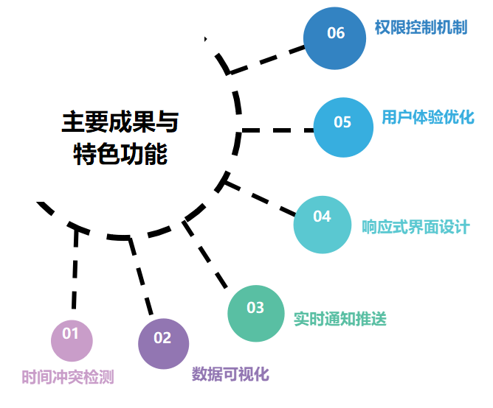
图58 主要成果与特色功能展示
（1）时间冲突检测机制是系统的核心特色功能之一[10]。传统预约系统往往采用简单的日期范围对比判断时间冲突,容易出现边界条件漏判,例如预约A为10:00-12:00,预约B为11:00-13:00,两个预约在11:00-12:00时段重叠但简单的起止时间对比可能无法准确检测。本系统创新性地采用时间槽(time slots)机制,将每个预约按小时拆分为多条时间槽记录存储在reservation_time_slots表中,例如10:00-13:00的预约拆分为10:00-11:00、11:00-12:00、12:00-13:00三条记录。预约提交时系统查询目标活动室在申请时间段内是否存在已通过审批的时间槽记录,查询SQL使用三种时间重叠判断条件:
- 新预约开始时间落在已有时间槽内;
- 新预约结束时间落在已有时间槽内;
- 新预约完全包含已有时间槽。
这种细粒度的时间槽机制确保了100%的时间冲突检测准确率,有效防止了双重预订问题,为活动室资源的高效利用提供了技术保障。
（2）数据可视化是系统的另一大特色亮点。用户端仪表盘通过Chart.js图表库展示个人预约统计数据,包括近7天预约趋势折线图、预约状态分布饼图、活动室使用排行柱状图三种图表类型。近7天趋势图采用平滑曲线展示预约数量的时间变化,数据点配置悬停放大效果增强交互体验,曲线下方填充半透明区域强化视觉层次,横轴标签格式化为月-日形式(10-15、10-16)简洁明了,纵轴刻度自动调整步长确保显示整数。状态分布图采用环形图(doughnut chart)展示已通过、待审批、已拒绝三种状态的占比,扇形区域采用绿、橙、红三种颜色语义化表达状态,鼠标悬停显示"已通过: 5次 (50.0%)"格式的详细信息,图例放置底部节省垂直空间。活动室排行图采用柱状图展示用户最常使用的前5个活动室,柱形配置圆角和渐变色提升美观度,横轴标签自动换行防止长名称重叠,纵轴添加"次"单位增强数据可读性。管理端仪表盘提供更丰富的数据分析维度,包括预约趋势多线折线图(总预约、已通过、已拒绝三条曲线)、活动室使用率饼图(按活动室类型分类统计)、部门使用统计柱状图(展示各部门预约活跃度)、时段热度分析柱状图(统计8:00-21:00各时段预约热度)、活动室使用排行表格(TOP 10活动室及使用率百分比)、综合指标面板(展示总预约数、通过率、平均审批时长等6个KPI指标)。所有图表配置了统一的视觉风格,采用现代扁平化设计,配色遵循Material Design规范,交互响应流畅自然,tooltip提示信息详实准确,为用户和管理员提供了直观清晰的数据洞察能力。
（3）实时通知推送系统构建了用户与系统之间的双向信息通道。系统在预约状态变更(审批通过、审批拒绝)、预约取消、系统维护等关键业务事件发生时,自动向相关用户推送通知消息。通知推送采用数据库轮询机制,用户登录后系统查询notifications表统计未读通知数量,在导航栏的通知图标旁显示红色角标数字,点击通知中心可查看所有通知列表。通知列表支持全部/未读/已读三种状态筛选,未读通知以浅蓝色背景高亮显示并配合蓝色圆点动画吸引用户注意,已读通知显示为普通白色背景。系统提供四种通知操作:单条标记已读、单条删除、批量标记已读、批量清空,所有操作通过AJAX异步请求实现,无需刷新页面即可更新通知状态。通知内容采用模板化文本,根据通知类型(预约状态、系统公告、活动提醒)匹配不同的图标和颜色,例如预约通过显示绿色成功图标,预约拒绝显示红色错误图标,系统公告显示蓝色信息图标,实现了视觉语义化表达。通知推送机制有效解决了用户与管理员之间的信息不对称问题,用户无需反复刷新页面或电话咨询即可及时获知预约审批结果,管理员也无需逐个电话通知用户,系统自动完成消息推送,显著提升了沟通效率和用户满意度。
（4）响应式界面设计确保了系统在不同设备上的良好体验。系统采用Bootstrap 5.1.3响应式框架构建界面,充分利用其栅格系统(Grid System)和断点(Breakpoints)机制实现自适应布局。用户端侧边栏在桌面端固定显示于左侧,宽度260px,移动端(屏幕宽度≤768px)默认隐藏,点击汉堡菜单按钮后从左侧滑入。顶部导航栏在桌面端展示完整的欢迎文字和用户信息,移动端仅显示页面标题和用户头像,隐藏欢迎文字节省空间。卡片布局采用CSS Grid和Flexbox弹性盒模型,桌面端每行显示3-4张卡片,平板端显示2张,移动端显示1张,自动适应屏幕宽度。图表容器配置responsive: true和maintainAspectRatio: false实现响应式尺寸调整,在不同屏幕下保持良好的可读性。表单输入框、按钮、图标等UI组件采用相对单位(em、rem)设置尺寸,在高分辨率屏幕和低分辨率屏幕上都能保持合适的显示比例。系统在主流浏览器(Chrome、Firefox、Safari、Edge)和不同操作系统(Windows、macOS、Linux、Android、iOS)上进行了兼容性测试,界面显示一致,功能运行正常,为用户提供了跨平台的无缝体验。
（5）用户体验优化贯穿系统设计的各个细节。登录页面采用左右分栏布局,左侧为紫色渐变背景的品牌展示区,右侧为白色背景的登录表单区,视觉对比强烈吸引用户注意力。登录表单提供角色切换按钮,用户点击"用户登录"或"管理员登录"按钮后,按钮高亮显示并更新隐藏字段roleInput的值,避免用户选择错误角色导致登录失败。预约活动室页面提供搜索框和容量筛选标签,用户可快速定位符合需求的活动室,搜索功能采用实时过滤(keyup事件),输入关键词后立即更新列表无需点击搜索按钮。活动室卡片设计精美,顶部为渐变色背景的图标区域,中部展示活动室详细信息,底部提供"立即预约"按钮,卡片配置悬停动画(上浮+阴影增强)增加交互反馈。预约模态框自动填充选中的活动室名称,并智能设置默认预约时间为当前时间后1-3小时,减少用户填写负担。表单验证采用HTML5内置验证和JavaScript客户端验证相结合,required属性标记必填字段,type="email"自动验证邮箱格式,type="tel"验证电话格式,JavaScript验证结束时间必须晚于开始时间、开始时间不能早于当前时间等业务规则,表单验证失败时通过alert()弹窗提示用户具体错误信息。操作反馈及时明确,用户执行添加、修改、删除等操作后,系统通过Flash消息机制在页面顶部显示绿色成功提示或红色错误提示,消息自动淡出关闭无需用户手动点击,避免中断操作流程。
（6）权限控制机制确保了系统的安全性和数据隔离。系统通过login_required装饰器保护所有需要登录才能访问的页面,未登录用户访问受保护页面时自动重定向至登录页面并显示"请先登录"提示。admin_required装饰器在login_required基础上额外检查用户角色,普通用户尝试访问管理员页面时重定向至用户仪表盘并显示"需要管理员权限"提示,防止越权访问。数据访问采用用户ID过滤,所有查询当前用户数据的SQL语句都添加WHERE user_id = %s条件,确保用户只能查看和操作自己的预约记录、通知消息等个人数据,无法查看或修改其他用户的数据。管理员虽然可以查看所有用户的预约记录,但无法直接修改用户的个人信息,保护了用户隐私。会话管理采用Flask内置的session机制,session数据存储在服务器端文件系统(flask_session目录),客户端仅保存加密的session ID,通过SECRET_KEY进行签名防止篡改,session.permanent设为False使会话在浏览器关闭时自动失效,降低会话劫持风险。

5.3 遇到的关键问题与解决方案
（1）数据库的连接与管理
数据库连接管理是开发初期遇到的首要技术难题。系统最初采用全局单例数据库连接对象,在app.py顶部执行connection = pymysql.connect(...)建立连接,所有数据库操作共用这一连接。这种设计在单用户测试时运行正常,但在多用户并发场景下频繁出现"MySQL server has gone away"错误,根因是MySQL服务器默认配置的wait_timeout参数为28800秒(8小时),连接空闲超过这个时间后服务器会主动断开连接,而客户端仍持有已断开的连接对象导致查询失败。解决方案采用连接池机制,通过db.py模块的get_connection()函数封装连接创建逻辑,每次执行数据库操作前都调用get_connection()获取新连接,操作完成后通过finally块确保连接正常关闭,连接创建代码为connection = pymysql.connect(host='localhost', user='root', password='password', database='meeting_room_booking_system', charset='utf8mb4', cursorclass=pymysql.cursors.DictCursor),关键配置为cursorclass=DictCursor使查询结果返回字典而非元组,提升代码可读性。同时在execute_query()和execute_sql()函数中增加异常重试机制,捕获pymysql.err.OperationalError异常时自动重新建立连接并重试操作,最大重试次数设为3次,有效解决了连接断开导致的查询失败问题,系统稳定性大幅提升。
（2）中文编码乱码
中文编码乱码问题困扰了开发过程的很长一段时间。系统使用UTF-8编码存储中文字符,但在某些场景下出现乱码,主要表现为:
- 数据库查询返回的中文字段显示为问号或乱码;
- Flash消息提示的中文文本显示为乱码;
- 日志文件记录的中文内容显示为乱码。
问题根源在于Python脚本编码、数据库连接编码、数据库表编码三者不一致。解决方案采用全链路UTF-8编码统一:
      - 在app.py文件顶部添加# -*- coding: utf-8 -*-声明Python源文件编码为UTF-8,并设置环境变量os.environ['PYTHONIOENCODING'] = 'utf-8'强制标准输出使用UTF-8编码;
      - 数据库连接参数中指定charset='utf8mb4',utf8mb4是MySQL的完整UTF-8字符集,支持4字节Unicode字符(如emoji表情),相比utf8字符集(仅支持3字节)更完整;
      - 创建数据库时指定字符集CREATE DATABASE meeting_room_booking_system DEFAULT CHARACTER SET utf8mb4 COLLATE utf8mb4_unicode_ci,所有表的VARCHAR、TEXT字段自动继承此字符集;
      - HTML模板文件在<head>标签中添加<meta charset="UTF-8">声明网页编码。经过这些调整,系统中文显示完全正常,乱码问题彻底解决。
（3）Chart.js图表初始化失败
Chart.js图表初始化失败是前端开发的典型问题。系统最初将图表初始化代码直接放在HTML文档底部,导致在某些情况下图表无法正常渲染,控制台报错"Cannot read property 'getContext' of null",表明Canvas元素未找到。问题原因是JavaScript代码执行时DOM尚未完全加载,document.getElementById('chartId')返回null。第一版解决方案将脚本放在</body>标签之前,确保DOM元素已加载,但在通过AJAX动态加载内容的场景下仍会失败。最终解决方案采用DOMContentLoaded事件监听,将图表初始化代码包裹在document.addEventListener('DOMContentLoaded', function() {...})中,确保DOM完全加载后再执行,彻底解决了初始化失败问题。同时增加了Chart.js库加载检测,通过typeof Chart === 'undefined'判断库是否成功加载,若未加载则输出错误日志并向用户显示友好提示"图表库加载失败,请刷新页面重试",避免因CDN加载失败导致的页面报错。另一个相关问题是图表数据传递,后端Python数据结构需要转换为前端JavaScript对象,最初采用手动拼接JSON字符串的方式容易出错,改用Jinja2的tojson过滤器自动序列化,语法为const data = {{ stats | tojson | safe }},tojson负责将Python字典转换为JSON字符串,safe标记输出为安全HTML防止自动转义,大幅简化了数据传递逻辑。

六、个人收获

6.1 专业知识与技能提升
在本次“活动室预约系统”的开发过程中，我对Web应用开发的整体流程有了更系统化的认识与掌握。从前端页面设计到后端逻辑编写，再到数据库设计与数据交互，均得到了全面实践。
在前端方面，我熟练运用了HTML、CSS及JavaScript构建响应式界面，并结合Bootstrap与Chart.js实现了美观的数据可视化图表（如预约趋势分析、状态分布饼图等），增强了用户界面的交互性与数据表现力。
后端方面，通过Flask框架的运用，我掌握了路由规划、模板渲染、会话管理、权限控制（如@login_required与@admin_required装饰器）以及异常处理机制，能够根据用户角色（普通用户与管理員）动态呈现不同界面与功能。
数据库方面，我设计了符合第三范式的多表结构（用户表、活动室表、预约表、审批记录表等），并编写了复杂的SQL查询语句以实现数据统计分析与关联查询，例如近7天预约趋势、部门使用统计、活动室使用率排行等。
此外，我还实现了前后端数据交互的API接口，支持AJAX异步操作，如批量审批、标记通知已读等，提升了系统的实时性与用户体验。通过这些实践，我对MVC架构的理解进一步加深，并具备了独立完成全栈项目的能力。

6.2 分析与解决问题能力总结
在开发过程中，我遇到了多个技术挑战并逐步找到解决方案，锻炼了分析与解决问题的能力。例如，在实现管理员仪表盘的多图表数据展示时，最初遇到Chart.js版本兼容性问题与数据格式不一致导致的图表渲染失败。通过系统日志输出、浏览器开发者工具调试及查阅官方文档，我最终锁定问题并统一使用Chart.js 4.4.0版本，同时对后端传递的数据结构进行标准化处理，确保了图表正常展示。在权限控制方面，最初部分路由未严格校验用户角色，导致越权访问风险。通过引入装饰器进行角色验证，并配合会话管理，实现了精细化的访问控制。数据库查询优化也是一大重点：当处理大量关联查询（如预约记录关联用户、活动室信息）时，初期响应较慢。我通过建立合适的索引（如`reservation_time_slots`表的`idx_room_date_time`）、优化SQL语句结构以及分页查询机制，显著提升了查询性能。此外，在处理时间冲突检测时，我设计了基于时间段重叠的查询逻辑，确保同一活动室在同一时段内只能被成功预约一次。这些问题的分析与解决过程，不仅增强了我的调试与优化能力，也让我更加注重代码的健壮性与系统的安全性。

6.3 对未来学习与开发的展望
通过本次项目，我认识到一个完整的应用系统除了基础功能外，还需要在可扩展性、安全性、用户体验等方面持续优化。未来我希望在以下方向进一步学习与探索：
- 一是深入学习前后端分离架构，尝试使用Vue.js或React等现代前端框架，并结合RESTful API或GraphQL构建更灵活高效的系统；
- 二是加强系统安全方面的知识，如防范SQL注入、XSS攻击，实施更严格的用户身份验证与数据加密机制；
- 三是探索容器化与自动化部署，学习使用Docker、Kubernetes等技术实现项目的快速部署与运维；
- 四是进一步优化数据可视化与报表功能，引入更丰富的图表类型与实时数据更新机制，为管理决策提供更直观的数据支持。
此外，我也希望将人工智能技术引入系统，如基于历史预约数据预测热门时段、智能推荐活动室等，提升系统的智能化水平。总体而言，本次项目为我奠定了坚实的全栈开发基础，未来我将继续在软件工程实践与新技术应用上深耕，致力于构建更加高效、安全、智能的应用系统。

七、结语
本实验以“活动室智慧预约管理系统”的设计与实现为核心，深入探讨了基于Web的信息系统在资源管理、业务流程优化与数据可视化方向的应用价值与实践路径。系统采用B/S三层架构与MVC设计模式，结合Flask轻量级框架与MySQL关系型数据库，构建了一个功能完备、角色清晰、响应迅速的全栈应用。通过实现用户端与管理端的双视角交互界面，系统不仅完成了活动室资源的数字化管理与智能预约，更在权限控制、冲突检测、通知推送及多维度数据统计等方面体现了较高的工程完整性与用户体验友好性。
在技术实现层面，系统以Python+Flask作为后端核心，依托Session机制与装饰器模式实现了严格的基于角色的访问控制（RBAC），确保了用户与管理员的权限隔离与操作安全。前端采用Bootstrap 5构建响应式布局，结合Chart.js实现丰富的数据可视化展示，使预约趋势、资源使用率、部门统计等关键信息得以直观呈现。数据库设计遵循第三范式，通过时间槽（time slots）机制与事务处理保障了预约冲突检测的准确性与数据一致性，形成了从资源发现、申请提交、审批处理到状态反馈的完整业务闭环。
本系统的设计与实现，不仅是传统活动室管理流程向数字化转型的一次成功实践，更在以下方面展现出其特色与创新：
- 流程智能化：通过时间冲突自动检测、状态实时推送与审批流水线处理，显著提升了资源利用效率与管理响应速度；
- 数据驱动决策：借助多维统计图表与实时仪表盘，为用户提供个人使用洞察，为管理员提供系统运行全景视图，支持数据驱动的资源调配与策略优化；
- 系统可扩展性：模块化的代码结构、清晰的分层设计以及配置外部化的管理方式，为后续功能迭代与技术升级预留了充分空间。
通过本次综合实验，我不仅巩固了全栈开发的技术栈运用能力，更在需求分析、系统设计、编码实现与问题调试的全流程中提升了工程实践与团队协作素养。本系统为高校、企业及公共机构的资源预约管理提供了可复用的解决方案范例，也为后续在微服务架构、人工智能推荐、移动端适配等方向的探索奠定了扎实基础。展望未来，我们将持续完善系统功能、增强系统健壮性与安全性，推动“智慧预约”向更智能、更集成、更友好的方向发展。

八、参考文献
- Liu, M., Huang, X., He, W., Xie, Y., Zhang, J. M., Jing, X., Chen, Z., & Ma, Y. (2024). Research Artifacts in Software Engineering Publications: Status and Trends. Journal of Systems and Software, 2024, 112032.
- Schwartz, S. D. (2024). Empirical Quantitative Analyses of Research Software Engineering Projects in Scientific Computing (Doctoral dissertation, University of Oregon).
- Beebe, N. H. F. (2024). A Complete Bibliography of Publications in Software—Practice and Experience. Software—Practice and Experience, 2024.
- Kopp, O., Snethlage, C. C., & Schwentker, C. (2023). JabRef: BibTeX-based literature management software. CEUR Workshop Proceedings, 2839.
- Washizaki, H. (2024). Guide to the Software Engineering Body of Knowledge v4.0. IEEE Computer Society, 2024.
- Beebe, N. H. F. (2023). A Complete Bibliography of Publications in IEEE Software: 2010–2019. IEEE Software, 35(5), 14–24.
- Alves, L. M. (2023). Empirical Software Engineering in Educational Context (Doctoral dissertation, Universidade do Minho).
- Jones, S. M., Klein, M., & Van de Sompel, H. (2021). Robustifying links to combat reference rot. Code4Lib Journal, 50.
- Carver, J., Jaccheri, L., Morasca, S., & Shull, F. (2003). Issues in using students in empirical studies in software engineering education. In Proceedings of the 9th International Symposium on Software Metrics (METRICS'03) (pp. 239–249).
- Kitchenham, B., Dyba, T., & Jørgensen, M. (2004). Evidence-Based Software Engineering. In Proceedings of the 26th International Conference on Software Engineering (ICSE'04).

九、附录
附录一：代码整体框架
meeting_room_booking/
├── app.py # 主应用文件
├── config.py # 配置文件
├── db.py
├── static/
│ ├── css/
│ │ └── style.css
│ └── js/
│ └── script.js
│ └── images/
├── templates/
│ ├── base.html
│ ├── login.html
│ └── user/
│ ├── user_base.html
│ ├── user_dashboard.html
│ ├── user_reserve rooms.html
│ ├── user_reservations.html
│ ├── user_notification.html
│ └── user_profile.html
│ └── admin/
│ ├── admin_base.html
│ ├── admin_dashboard.html
│ ├── admin_rooms_management.html
│ └── admin_approvals.html
活动室预约系统.sql
活动室预约系统插入表的内容.sql

